VENDIM

Nr. 404, datë 4.7.2018

PËR DHËNIEN NË PËRDORIM TË PËRKOHSHËM, PA SHPËRBLIM, NGA MINISTRIA E MBROJTJES TE MINISTRIA E BRENDSHME, TË NJË PJESE TË PRONËS ME NUMËR RENDOR 180, ME EMËRTIMIN “POLICIA USHTARAKE (REPARTI USHTARAK NR. 6620)”, ME VENDNDODHJE NË SAUK, TIRANË

Në mbështetje të nenit 100 të Kushtetutës, të neneve 10 e 12, të ligjit nr. 8743, datë 22.2.2001, “Për pronat e paluajtshme të shtetit”, të ndryshuar, dhe të neneve 901 e vijues, të ligjit nr. 7850, datë 29.7.1994, “Kodi Civil i Republikës së Shqipërisë”, të ndryshuar, me propozimin e ministrit të Brendshëm, Këshilli i Ministrave

VENDOSI:

1. Dhënien në përdorim të përkohshëm, pa shpërblim, nga Ministria e Mbrojtjes te Ministria e Brendshme, për një periudhë 20-vjeçare, të një pjese të pronës me numër rendor 180, me emërtimin “Policia Ushtarake (reparti ushtarak nr. 6620)”, me sipërfaqe të përgjithshme 31 641,4 m², me vendndodhje në Sauk, Tiranë, sipas planit të rilevimit, që i bashkëlidhet këtij vendimi dhe është pjesë përbërëse e tij, për përmbushjen e detyrave të saj funksionale.
2. Ministrisë së Brendshme i ndalohet të ndryshojë destinacionin e përdorimit të pjesës së pronës së përcaktuar në pikën 1, të këtij vendimi, ta tjetërsojë ose t’ua japë atë në përdorim të tretëve.
3. Ministrisë së Brendshme i ndalohet të kryejë ndryshime infrastrukturore në objektet e dhëna në përdorim ose ndërtime të reja infrastrukturore pa miratimin paraprak të Ministrisë së Mbrojtjes.
4. Ministria e Mbrojtjes dhe Ministria e Brendshme të nënshkruajnë aktmarrëveshjen përkatëse për dhënien në përdorim të pjesës së pronës me numër rendor 180, me emërtimin “Policia Ushtarake (reparti ushtarak nr. 6620)”, sipas pikës 1, të vendimit, duke përcaktuar detyrimet e ndërsjella për secilin institucion.
5. Ngarkohen Ministria e Brendshme, Ministria e Mbrojtjes dhe kryeregjistruesi i Pasurive të Paluajtshme të Republikës së Shqipërisë për zbatimin e këtij vendimi.
Ky vendim hyn në fuqi pas botimit në Fletoren Zyrtare.

KRYEMINISTRI
Edi Rama

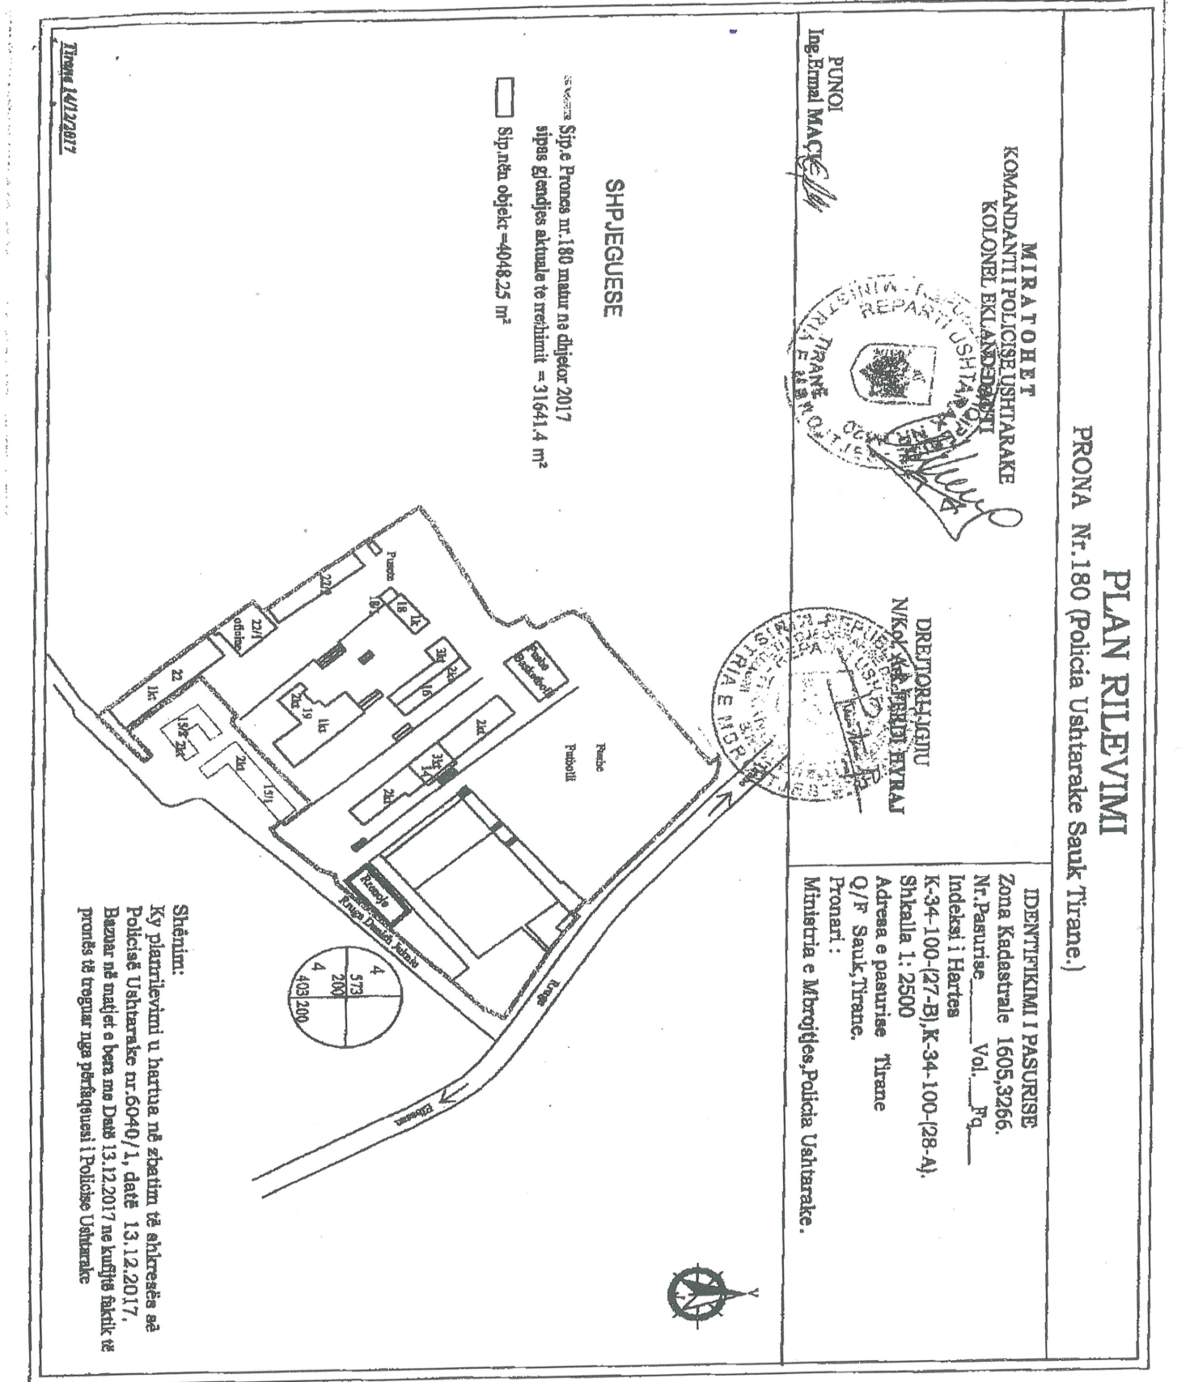

VENDIM

Nr. 471, datë 31.7.2018

PËR EMËRIMIN NË DETYRË TË NJË ANËTARI TË KOMISIONIT KOMBËTAR RREGULLATOR TË SEKTORIT TË FURNIZIMIT ME UJË DHE LARGIMIT

E PËRPUNIMIT TË UJËRAVE

TË NDOTURA

Në mbështetje të nenit 100 të Kushtetutës dhe të nenit 4, të ligjit nr. 8102, datë 28.3.1996, “Për kuadrin rregullator të sektorit të furnizimit me ujë dhe të largimit e të përpunimit të ujërave të ndotura”, të ndryshuar, me propozimin e Kryeministrit, Këshilli i Ministrave

VENDOSI:

Emërimin e znj. Silvana Simaku në detyrën e anëtarit të Komisionit Kombëtar Rregullator të Sektorit të Furnizimit me Ujë dhe Largimit e Përpunimit të Ujërave të Ndotura.
Ky vendim hyn në fuqi menjëherë dhe botohet në Fletoren Zyrtare.

KRYEMINISTRI
Edi Rama

VENDIM

Nr. 474, datë 31.7.2018

PËR SHPRONËSIMIN, PËR INTERES PUBLIK, TË PRONARËVE TË PASURIVE TË PALUAJTSHME, PRONË PRIVATE, QË PREKEN NGA REALIZIMI I PROJEKTIT “NDËRTIMI I VARREZAVE TË REJA”, BASHKIA SHKODËR

Në mbështetje të nenit 100 të Kushtetutës, të neneve 5, pika 1, 20 e 21, të ligjit nr. 8561, datë 22.12.1999, “Për shpronësimet dhe marrjen në përdorim të përkohshëm të pasurisë, pronë private, për interes publik”, të ndryshuar, të ligjit nr. 9936, datë 26.6.2008, “Për menaxhimin e sistemit buxhetor në Republikën e Shqipërisë”, të ndryshuar, dhe të ligjit nr. 109/2017, “Për buxhetin e vitit 2018”, me propozimin e ministrit të Brendshëm, Këshilli i Ministrave

VENDOSI:

1. Shpronësimin, për interes publik, të pronarëve të pasurive të paluajtshme, pronë private, që preken nga realizimi i projektit “Ndërtimi i varrezave të reja”, Bashkia Shkodër.
2. Shpronësimi të bëhet në favor të Bashkisë Shkodër.
3. Pronarët e pasurive të paluajtshme, që shpronësohen, të kompensohen në vlerë të plotë, sipas masës përkatëse që paraqitet në tabelën bashkëlidhur këtij vendimi, për pasuritë “tokë arë”, me sipërfaqe 38 957 (tridhjetë e tetë mijë e nëntë-qind e pesëdhjetë e shtatë) m², me vlerë të përgjith-shme prej 9 868 500 (nëntë milionë e tetëqind e gjashtëdhjetë e tetë mijë e pesëqind) lekësh.
4. Vlera e përgjithshme e shpronësimit, prej 9 868 500 (nëntë milionë e tetëqind e gjashtëdhjetë e tetë mijë e pesëqind) lekësh, të përballohet nga të ardhurat e Bashkisë Shkodër, planifikuar në buxhetin e saj.
5. Vlera e shpenzimeve procedurale të përballohet nga Bashkia Shkodër.
6. Afati i përfundimit të shpronësimit të jetë tre muaj pas datës së hyrjes në fuqi të këtij vendimi.
7. Pronarët e pasurive të paluajtshme, që shpronësohen, sipas tabelës bashkëlidhur këtij vendimi, të kompensohen, për efekt shpronësimi, pasi të kenë paraqitur dokumentacionin e pronësisë pranë Bashkisë Shkodër.
8. Afati i përfundimit të punimeve të objektit, në Bashkinë Shkodër, të jetë në përputhje me afatet e parashikuara nga kjo bashki.
9. Zyra Vendore e Regjistrimit të Pasurive të Paluajtshme Shkodër, brenda 30 (tridhjetë) ditëve nga data e miratimit të këtij vendimi, në bashkëpunim me Bashkinë Shkodër, të fillojë procedurat për hedhjen e gjurmës së projektit në hartën kadastrale, sipas planimetrisë së shpronësimit të miratuar dhe të bëjë kalimin e pronësisë për pasuritë e shpronësuara në favor të bashkisë.
10. Zyra Vendore e Regjistrimit të Pasurive të Paluajtshme Shkodër të pezullojë të gjitha transaksionet me pasuritë e shpronësuara, deri në momentin kur do të realizohen procesi i hedhjes së gjurmës së projektit në hartën kadastrale dhe kalimi i pronësisë për pasuritë e shpronësuara.
11. Ngarkohen Ministria e Brendshme, Zyra Vendore e Regjistrimit të Pasurive të Paluajtshme Shkodër dhe Bashkia Shkodër për zbatimin e këtij vendimi.
Ky vendim hyn në fuqi menjëherë dhe botohet në Fletoren Zyrtare.
KRYEMINISTRI
Edi Rama

LISTA E PRONAVE DHE E PRONARËVE QË DO TË SHPRONËSOHEN
PËR REALIZIMIN E PROJEKTIT “NDËRTIM I VARREZAVE TË REJA”
BASHKIA SHKODËR

Nr. | Emri, mbiemri (pronari që shpronësohet) | Zona kadastrale | Nr. i pasurisë | Vol. | Faqe | Sipërfaqe totale m² | Lloji i pasurisë | Çmimi,  lekë/m² | Vlera,  lekë | Shënime
1 | Kel Gjergj Çekaj Kastriot Kel Çekaj | 1965 | 256/1 | 2 | 171 | 7000 | arë | 270 | 1,890,000 | Konfirmuar nga ZRPP-ja shkresa nr. 3210/1,  datë 13.5.2017
2 | Lodovik Kol Çekaj | 1965 | 256/4 | 2 | 174 | 5000 | arë | 270 | 1,350,000 | Konfirmuar nga ZRPP-ja shkresa nr. 3210/1,  datë 13.5.2017
3 | Anton Kol Çekaj | 1965 | 256/5 bëhet 256/40 | 5 | 82 | 4500 | arë | 270 | 1,215,000 | Konfirmuar nga ZRPP-ja shkresa nr. 3210/1,  datë 13.5.2017
4 | Gjon Zef Shkambi | 1965 | 256/8 | 2 | 178 | 7800 | arë | 270 | 2,106,000 | Konfirmuar nga ZRPP-ja shkresa nr. 3210/1,  datë 13.5.2017
5 | Gjergj Ded Çuni | 1965 | 256/13 | 2 | 183 | 5500 | arë | 270 | 1,485,000 | Konfirmuar nga ZRPP-ja shkresa nr. 3210/1,  datë 13.5.2017
6 | Zef Gjelosh Kaceli | 1965 | 256/44 | 2 | 181 | 2875 | arë | 270 | 776,250 | Konfirmuar nga ZRPP-ja shkresa nr. 5954/1,  datë 10.8.2017
7 | Zef Gjelosh Kaceli | 1965 | 256/45 | 2 | 181 | 2875 | arë | 270 | 776,250 | Konfirmuar nga ZRPP-ja shkresa nr. 5954/1,  datë 10.8.2017
8 | Zef Gjelosh Kaceli | 1965 | 256/13 | 2 | 181 | 1000 | arë | 270 | 270,000 | Konfirmuar nga ZRPP-ja shkresa nr. 5954/1,  datë 10.8.2017
 | SHUMA |  |  |  |  |  |  |  | 9 868 500

VENDIM

Nr. 476, datë 31.7.2018

PËR MIRATIMIN E TAVANEVE PËRFUNDIMTARE TË SHPENZIMEVE TË PROGRAMIT BUXHETOR AFATMESËM 2019–2021

Në mbështetje të nenit 100 të Kushtetutës, të nenit 25, të ligjit nr. 9936, datë 26.6.2008, “Për menaxhimin e sistemit buxhetor në Republikën e Shqipërisë”, të ndryshuar, dhe të nenit 10, të ligjit nr. 109/2017, “Për buxhetin e vitit 2018”, me propozimin e ministrit të Financave dhe Ekonomisë, Këshilli i Ministrave

VENDOSI:

1. Miratimin e tavaneve përfundimtare të shpenzimeve të programit buxhetor afatmesëm 2019–2021, sipas lidhjes nr. 1, “Tavanet përfundimtare sipas ministrive të linjës dhe institucioneve buxhetore”, që i bashkëlidhet këtij vendimi dhe është pjesë përbërëse e tij.
2. Ngarkohen të gjitha njësitë e qeverisjes qendrore për zbatimin e këtij vendimi.
Ky vendim hyn në fuqi pas botimit në Fletoren Zyrtare.

KRYEMINISTRI
Edi Rama

Tavanet përfundimtare: sipas ministrive të linjës dhe institucioneve buxhetore (në 000/lek)

 |  | Viti 2019 |  |  |  |  |  | Viti 2020 |  |  |  |  |  | Viti 2021
Kodi | Emërtimi i institucionit/programit | Shpenzime personeli* | Të tjera korrente | Shpenzimet kapitale |  |  | Totali i shpenzimeve buxhetore | Shpenzime personeli* | Të tjera korrente | Shpenzimet kapitale |  |  | Totali i shpenzi-meve buxhetore | Shpen-zime perso-neli* | Të tjera korrente | Shpenzimet Kapitale |  |  | Totali i shpenzi-meve buxhetore
 |  |  |  | Financim i brendshëm | Financi-mi i  huaj | Totali i shp. kapitale | Totali i shpenzimeve buxhetore | Shpenzime personeli* | Të tjera korrente | Financim i brendshëm | Financi-mi i  huaj | Totali i shp. kapitale | Totali i shpenzi-meve buxhetore | Shpen-zime perso-neli* | Të tjera korrente | Financim i brend-shëm | Financimi i  huaj | Totali i shp. kapitale | Totali i shpenzi-meve buxhetore
1 | Presidenca | 111,500 | 125,000 | 6,000 | 0 | 6,000 | 242,500 | 111,500 | 125,000 | 6,000 | 0 | 6,000 | 242,500 | 111,500 | 125,000 | 6,000 | 0 | 6,000 | 242,500
01120 | Veprimtaria e Presidentit | 111,500 | 125,000 | 6,000 | 0 | 6,000 | 242,500 | 111,500 | 125,000 | 6,000 | 0 | 6,000 | 242,500 | 111,500 | 125,000 | 6,000 | 0 | 6,000 | 242,500
2 | Kuvendi | 611,200 | 469,960 | 48,000 | 0 | 48,000 | 1,129,160 | 611,200 | 469,960 | 48,000 | 0 | 48,000 | 1,129,160 | 611,200 | 469,960 | 48,000 | 0 | 48,000 | 1,129,160
01110 | Planifikimi, menaxhimi dhe administrimi | 232,200 | 157,800 | 48,000 | 0 | 48,000 | 438,000 | 232,200 | 157,800 | 48,000 | 0 | 48,000 | 438,000 | 232,200 | 157,800 | 48,000 | 0 | 48,000 | 438,000
01120 | Veprimtaria ligjvënëse | 379,000 | 312,160 | 0 | 0 | 0 | 691,160 | 379,000 | 312,160 | 0 | 0 | 0 | 691,160 | 379,000 | 312,160 | 0 | 0 | 0 | 691,160
3 | Kryeministria | 247,000 | 213,000 | 100,000 | 330,000 | 430,000 | 890,000 | 247,000 | 213,000 | 100,000 | 330,000 | 430,000 | 890,000 | 247,000 | 213,000 | 100,000 | 330,000 | 430,000 | 890,000
01110 | Planifikimi, menaxhimi dhe administrimi | 247,000 | 213,000 | 100,000 | 330,000 | 430,000 | 890,000 | 247,000 | 213,000 | 100,000 | 330,000 | 430,000 | 890,000 | 247,000 | 213,000 | 100,000 | 330,000 | 430,000 | 890,000
5 | Ministria e Bujqësisë dhe Zhvillimit Rural | 1,849,500 | 3,522,500 | 2,165,000 | 2,785,000 | 4,950,000 | 10,322,000 | 1,849,500 | 3,522,500 | 2,316,000 | 2,785,000 | 5,101,000 | 10,473,000 | 1,849,500 | 3,522,500 | 2,275,000 | 2,785,000 | 5,060,000 | 10,432,000
01110 | Planifikimi, menaxhimi dhe administrimi | 310,000 | 100,000 | 5,000 | 93,000 | 98,000 | 508,000 | 310,000 | 100,000 | 5,000 | 93,000 | 98,000 | 508,000 | 310,000 | 100,000 | 5,000 | 93,000 | 98,000 | 508,000
04220 | Siguria ushqimore dhe mbrojtja e konsumatorit | 854,100 | 477,900 | 142,920 | 297,918 | 440,838 | 1,772,838 | 854,100 | 477,900 | 155,409 | 297,918 | 453,327 | 1,785,327 | 854,100 | 477,900 | 155,409 | 297,918 | 453,327 | 1,785,327
04240 | Menaxhimi i infrastrukturës së kullimit dhe ujitjes | 252,000 | 488,000 | 800,000 | 755,800 | 1,555,800 | 2,295,800 | 252,000 | 488,000 | 900,000 | 755,800 | 1,655,800 | 2,395,800 | 252,000 | 488,000 | 900,000 | 755,800 | 1,655,800 | 2,395,800
04250 | Zhvillimi rural duke mbësht. prodh. bujq., bleg., agroind. dhe market. | 170,600 | 2,009,400 | 1,131,500 | 1,465,682 | 2,597,182 | 4,777,182 | 170,600 | 2,009,400 | 1,220,000 | 1,465,682 | 2,685,682 | 4,865,682 | 170,600 | 2,009,400 | 1,179,000 | 1,465,682 | 2,644,682 | 4,824,682
04860 | Këshillimi dhe informacioni bujqësor | 165,300 | 322,700 | 20,000 | 0 | 20,000 | 508,000 | 165,300 | 322,700 | 20,000 | 0 | 20,000 | 508,000 | 165,300 | 322,700 | 20,000 | 0 | 20,000 | 508,000
05470 | Menaxhimi i qëndrueshëm i tokës bujqësore | 0 | 30,000 | 0 | 0 | 0 | 30,000 | 0 | 30,000 | 0 | 0 | 0 | 30,000 | 0 | 30,000 | 0 | 0 | 0 | 30,000
04230 | Mbështetje për peshkimin | 35,500 | 74,500 | 60,000 | 172,600 | 232,600 | 342,600 | 35,500 | 74,500 | 10,000 | 172,600 | 182,600 | 292,600 | 35,500 | 74,500 | 10,000 | 172,600 | 182,600 | 292,600
05640 | Administrimi i ujërave | 62,000 | 20,000 | 5,580 | 0 | 5,580 | 87,580 | 62,000 | 20,000 | 5,591 | 0 | 5,591 | 87,591 | 62,000 | 20,000 | 5,591 | 0 | 5,591 | 87,591
6 | Ministria e Infrastrukturës dhe Energjisë | 1,114,200 | 4,199,510 | 24,478,293 | 21,088,132 | 45,566,425 | 50,880,135 | 1,114,200 | 4,299,510 | 25,522,111 | 20,688,132 | 46,210,243 | 51,623,953 | 1,114,200 | 4,399,510 | 27,472,611 | 20,688,132 | 48,160,743 | 53,674,453
01110 | Planifikimi, menaxhimi dhe administrimi | 377,700 | 263,000 | 13,000 | 0 | 13,000 | 653,700 | 377,700 | 263,000 | 13,000 | 0 | 13,000 | 653,700 | 377,700 | 263,000 | 13,000 | 0 | 13,000 | 653,700
04520 | Transporti rrugor | 182,890 | 1,767,110 | 16,185,101 | 8,308,132 | 24,493,233 | 26,443,233 | 182,890 | 1,867,110 | 18,187,839 | 8,308,132 | 26,495,971 | 28,545,971 | 182,890 | 1,967,110 | 20,338,339 | 8,308,132 | 28,646,471 | 30,796,471
04540 | Transporti detar | 86,000 | 23,000 | 150,000 | 0 | 150,000 | 259,000 | 86,000 | 23,000 | 50,000 | 0 | 50,000 | 159,000 | 86,000 | 23,000 | 50,000 | 0 | 50,000 | 159,000
04550 | Transporti hekurudhor | 16,700 | 407,000 | 300,000 | 1,400,000 | 1,700,000 | 2,123,700 | 16,700 | 407,000 | 400,000 | 1,400,000 | 1,800,000 | 2,223,700 | 16,700 | 407,000 | 400,000 | 1,400,000 | 1,800,000 | 2,223,700
04560 | Transporti ajror | 14,810 | 5,400 | 2,000 | 0 | 2,000 | 22,210 | 14,810 | 5,400 | 2,000 | 0 | 2,000 | 22,210 | 14,810 | 5,400 | 2,000 | 0 | 2,000 | 22,210
06370 | Furnizimi me ujë dhe kanalizime | 49,000 | 1,014,000 | 4,000,000 | 6,500,000 | 10,500,000 | 11,563,000 | 49,000 | 1,014,000 | 4,600,000 | 6,500,000 | 11,100,000 | 12,163,000 | 49,000 | 1,014,000 | 4,400,000 | 6,500,000 | 10,900,000 | 11,963,000
06220 | Menaxhimi i mbetjeve urbane | 0 | 500,000 | 1,664,272 | 1,100,000 | 2,764,272 | 3,264,272 | 0 | 500,000 | 1,664,272 | 1,200,000 | 2,864,272 | 3,364,272 | 0 | 500,000 | 1,664,272 | 1,200,000 | 2,864,272 | 3,364,272
04320 | Mbështetje për energjinë | 11,900 | 82,000 | 1,750,000 | 3,560,000 | 5,310,000 | 5,403,900 | 11,900 | 82,000 | 300,000 | 3,060,000 | 3,360,000 | 3,453,900 | 11,900 | 82,000 | 300,000 | 3,060,000 | 3,360,000 | 3,453,900
04430 | Mbështetje për burimet natyrore | 131,500 | 28,000 | 128,000 | 0 | 128,000 | 287,500 | 131,500 | 28,000 | 105,000 | 0 | 105,000 | 264,500 | 131,500 | 28,000 | 105,000 | 0 | 105,000 | 264,500
04440 | Mbështetje për industrinë | 171,000 | 83,000 | 90,000 | 0 | 90,000 | 344,000 | 171,000 | 83,000 | 85,000 | 0 | 85,000 | 339,000 | 171,000 | 83,000 | 85,000 | 0 | 85,000 | 339,000
06180 | Planifikimi urban | 72,700 | 27,000 | 195,920 | 220,000 | 415,920 | 515,620 | 72,700 | 27,000 | 115,000 | 220,000 | 335,000 | 434,700 | 72,700 | 27,000 | 115,000 | 220,000 | 335,000 | 434,700
10 | Ministria e Financave | 6,137,175 | 51,770,365 | 1,751,627 | 1,238,000 | 2,989,627 | 60,897,167 | 6,137,175 | 54,302,315 | 1,577,689 | 1,238,000 | 2,815,689 | 63,255,179 | 6,137,175 | 54,075,674 | 1,477,689 | 1,238,000 | 2,715,689 | 62,928,538
01110 | Planifikimi, menaxhimi dhe administrimi | 449,685 | 213,315 | 213,000 | 318,919 | 531,919 | 1,194,919 | 449,685 | 213,315 | 243,000 | 200,000 | 443,000 | 1,106,000 | 449,685 | 213,315 | 143,000 | 200,000 | 343,000 | 1,006,000
01120 | Menaxhimi i shpenzimeve publike | 337,500 | 149,500 | 5,000 | 0 | 5,000 | 492,000 | 337,500 | 149,500 | 5,000 | 0 | 5,000 | 492,000 | 337,500 | 149,500 | 5,000 | 0 | 5,000 | 492,000
01130 | Ekzekutimi i pagesave të ndryshme | 0 | 330,000 | 0 | 0 | 0 | 330,000 | 0 | 330,000 | 0 | 0 | 0 | 330,000 | 0 | 330,000 | 0 | 0 | 0 | 330,000
01140 | Menaxhimi i të ardhurave tatimore | 1,807,000 | 545,000 | 183,000 | 0 | 183,000 | 2,535,000 | 1,807,000 | 545,000 | 83,000 | 0 | 83,000 | 2,435,000 | 1,807,000 | 545,000 | 83,000 | 0 | 83,000 | 2,435,000
01150 | Menaxhimi i të ardhurave doganore | 1,214,000 | 2,041,000 | 282,227 | 0 | 282,227 | 3,537,227 | 1,214,000 | 2,041,000 | 173,220 | 0 | 173,220 | 3,428,220 | 1,214,000 | 2,041,000 | 173,220 | 0 | 173,220 | 3,428,220
01160 | Lufta kundër transaksioneve financiare joligjore | 48,200 | 30,700 | 2,000 | 0 | 2,000 | 80,900 | 48,200 | 30,700 | 2,000 | 0 | 2,000 | 80,900 | 48,200 | 30,700 | 2,000 | 0 | 2,000 | 80,900
04130 | Mbështetje për zhvillim ekonomik | 127,000 | 141,000 | 103,300 | 150,000 | 253,300 | 521,300 | 127,000 | 141,000 | 112,000 | 150,000 | 262,000 | 530,000 | 127,000 | 141,000 | 112,000 | 150,000 | 262,000 | 530,000
04160 | Mbështetje për mbikq. e tregut, infrast. e cilës. dhe pron. industr. | 268,000 | 68,500 | 29,000 | 0 | 29,000 | 365,500 | 268,000 | 68,500 | 30,000 | 0 | 30,000 | 366,500 | 268,000 | 68,500 | 30,000 | 0 | 30,000 | 366,500
10220 | Sigurimi shoqëror | 5,350 | 45,882,650 | 0 | 0 | 0 | 45,888,000 | 5,350 | 48,314,600 | 0 | 0 | 0 | 48,319,950 | 5,350 | 48,087,959 | 0 | 0 | 0 | 48,093,309
10550 | Tregu i punës | 491,700 | 1,488,300 | 53,400 | 0 | 53,400 | 2,033,400 | 491,700 | 1,588,300 | 151,000 | 0 | 151,000 | 2,231,000 | 491,700 | 1,588,300 | 151,000 | 0 | 151,000 | 2,231,000
04170 | Inspektimi në punë | 149,140 | 40,000 | 10,000 | 0 | 10,000 | 199,140 | 149,140 | 40,000 | 10,000 | 0 | 10,000 | 199,140 | 149,140 | 40,000 | 10,000 | 0 | 10,000 | 199,140
09240 | Arsimi i mesëm (profesional) | 1,239,600 | 510,400 | 620,700 | 769,081 | 1,389,781 | 3,139,781 | 1,239,600 | 510,400 | 518,469 | 888,000 | 1,406,469 | 3,156,469 | 1,239,600 | 510,400 | 518,469 | 888,000 | 1,406,469 | 3,156,469
06190 | Strehimi | 0 | 330,000 | 250,000 | 0 | 250,000 | 580,000 | 0 | 330,000 | 250,000 | 0 | 250,000 | 580,000 | 0 | 330,000 | 250,000 | 0 | 250,000 | 580,000
11 | Ministria e Arsimit, Sportit dhe Rinise | 25,770,780 | 9,401,263 | 3,764,000 | 300,000 | 4,064,000 | 39,236,043 | 25,770,780 | 9,870,263 | 4,134,000 | 300,000 | 4,434,000 | 40,075,043 | 25,770,780 | 10,025,625 | 4,234,000 | 300,000 | 4,534,000 | 40,330,405
01110 | Planifikimi, menaxhimi dhe administrimi | 601,300 | 148,700 | 52,000 | 0 | 52,000 | 802,000 | 601,300 | 148,700 | 55,000 | 0 | 55,000 | 805,000 | 601,300 | 148,700 | 55,000 | 0 | 55,000 | 805,000
09120 | Arsimi bazë (përfshirë parashkollorin) | 19,162,780 | 1,632,220 | 1,270,000 | 0 | 1,270,000 | 22,065,000 | 19,162,780 | 1,901,220 | 1,537,000 | 0 | 1,537,000 | 22,601,000 | 19,162,780 | 1,956,582 | 1,637,000 | 0 | 1,637,000 | 22,756,362
09230 | Arsimi i mesëm (i përgjithshëm) | 5,849,517 | 377,526 | 1,262,000 | 0 | 1,262,000 | 7,489,043 | 5,849,517 | 577,526 | 1,262,000 | 0 | 1,262,000 | 7,689,043 | 5,849,517 | 677,526 | 1,062,000 | 0 | 1,062,000 | 7,589,043
09450 | Arsimi universitar | 83,683 | 6,716,317 | 530,000 | 100,000 | 630,000 | 7,430,000 | 83,683 | 6,716,317 | 630,000 | 100,000 | 730,000 | 7,530,000 | 83,683 | 6,716,317 | 730,000 | 100,000 | 830,000 | 7,630,000
09770 | Fonde për shkencën | 17,500 | 332,500 | 300,000 | 100,000 | 400,000 | 750,000 | 17,500 | 332,500 | 300,000 | 100,000 | 400,000 | 750,000 | 17,500 | 332,500 | 400,000 | 100,000 | 500,000 | 850,000
08140 | Zhvillimi i sportit dhe rinise | 56,000 | 194,000 | 350,000 | 100,000 | 450,000 | 700,000 | 56,000 | 194,000 | 350,000 | 100,000 | 450,000 | 700,000 | 56,000 | 194,000 | 350,000 | 100,000 | 450,000 | 700,000
12 | Ministria e Kulturës | 937,500 | 459,000 | 705,000 | 0 | 705,000 | 2,101,500 | 937,500 | 459,000 | 500,000 | 0 | 500,000 | 1,896,500 | 937,500 | 459,000 | 500,000 | 0 | 500,000 | 1,896,500
01110 | Planifikimi, menaxhimi dhe administrimi | 115,276 | 45,000 | 0 | 0 | 0 | 160,276 | 115,276 | 45,000 | 0 | 0 | 0 | 160,276 | 115,276 | 45,000 | 0 | 0 | 0 | 160,276
08220 | Trashëgimia kulturore dhe muzetë | 280,624 | 190,000 | 5,000 | 0 | 5,000 | 475,624 | 280,624 | 190,000 | 7,500 | 0 | 7,500 | 478,124 | 280,624 | 190,000 | 7,500 | 0 | 7,500 | 478,124
08230 | Arti dhe kultura | 541,600 | 224,000 | 700,000 | 0 | 700,000 | 1,465,600 | 541,600 | 224,000 | 492,500 | 0 | 492,500 | 1,258,100 | 541,600 | 224,000 | 492,500 | 0 | 492,500 | 1,258,100
13 | Ministria e Shëndetësisë | 3,724,050 | 56,158,000 | 1,990,000 | 1,140,000 | 3,130,000 | 63,012,050 | 3,724,050 | 58,084,600 | 2,089,000 | 1,110,000 | 3,199,000 | 65,007,650 | 3,724,050 | 60,290,860 | 2,089,000 | 1,110,000 | 3,199,000 | 67,213,910
01110 | Planifikimi, menaxhimi dhe administrimi | 269,750 | 186,190 | 25,550 | 0 | 25,550 | 481,490 | 269,750 | 186,190 | 18,000 | 0 | 18,000 | 473,940 | 269,750 | 186,190 | 18,000 | 0 | 18,000 | 473,940
07220 | Shërbimet e kujdesit parësor | 50,320 | 8,518,000 | 399,000 | 158,000 | 557,000 | 9,125,320 | 50,320 | 8,826,462 | 14,000 | 158,000 | 172,000 | 9,048,782 | 50,320 | 9,256,462 | 14,000 | 158,000 | 172,000 | 9,478,782
07330 | Shërbimet e kujdesit dytësor | 501,500 | 22,768,362 | 1,346,450 | 882,000 | 2,228,450 | 25,498,312 | 501,500 | 24,176,500 | 1,608,788 | 852,000 | 2,460,788 | 27,138,788 | 501,500 | 25,642,760 | 1,608,788 | 852,000 | 2,460,788 | 28,605,048
07450 | Shërbimet e shëndetit publik | 2,117,380 | 1,036,048 | 131,000 | 0 | 131,000 | 3,284,428 | 2,117,380 | 1,036,048 | 85,712 | 0 | 85,712 | 3,239,140 | 2,117,380 | 1,036,048 | 85,712 | 0 | 85,712 | 3,239,140
07460 | Shërbimi Kombëtar i Urgjencës | 105,300 | 244,700 | 0 | 0 | 0 | 350,000 | 105,300 | 254,700 | 262,500 | 0 | 262,500 | 622,500 | 105,300 | 264,700 | 262,500 | 0 | 262,500 | 632,500
10430 | Përkujdesja sociale | 556,300 | 21,353,700 | 64,000 | 100,000 | 164,000 | 22,074,000 | 556,300 | 21,553,700 | 76,000 | 100,000 | 176,000 | 22,286,000 | 556,300 | 21,853,700 | 76,000 | 100,000 | 176,000 | 22,586,000
10460 | Përfshirja sociale | 87,200 | 40,000 | 20,000 | 0 | 20,000 | 147,200 | 87,200 | 40,000 | 20,000 | 0 | 20,000 | 147,200 | 87,200 | 40,000 | 20,000 | 0 | 20,000 | 147,200
01190 | Rehabilitimi i të përndjekurve politikë | 36,300 | 2,011,000 | 4,000 | 0 | 4,000 | 2,051,300 | 36,300 | 2,011,000 | 4,000 | 0 | 4,000 | 2,051,300 | 36,300 | 2,011,000 | 4,000 | 0 | 4,000 | 2,051,300
14 | Ministria e Drejtësisë | 5,331,100 | 6,144,116 | 507,080 | 0 | 507,080 | 11,982,296 | 5,331,100 | 6,644,116 | 484,000 | 0 | 484,000 | 12,459,216 | 5,331,100 | 6,644,116 | 434,000 | 0 | 434,000 | 12,409,216
01110 | Planifikimi, menaxhimi dhe administrimi | 454,000 | 200,000 | 148,800 | 0 | 148,800 | 802,800 | 454,000 | 200,000 | 145,800 | 0 | 145,800 | 799,800 | 454,000 | 200,000 | 145,800 | 0 | 145,800 | 799,800
01120 | Publikimet zyrtare | 34,300 | 23,100 | 10,000 | 0 | 10,000 | 67,400 | 34,300 | 23,100 | 13,000 | 0 | 13,000 | 70,400 | 34,300 | 23,100 | 13,000 | 0 | 13,000 | 70,400
01130 | Mjekësia ligjore | 39,000 | 42,000 | 1,000 | 0 | 1,000 | 82,000 | 39,000 | 42,000 | 1,000 | 0 | 1,000 | 82,000 | 39,000 | 42,000 | 1,000 | 0 | 1,000 | 82,000
03440 | Sistemi i burgjeve | 3,981,600 | 1,500,316 | 292,000 | 0 | 292,000 | 5,773,916 | 3,981,600 | 1,500,316 | 267,000 | 0 | 267,000 | 5,748,916 | 3,981,600 | 1,500,316 | 217,000 | 0 | 217,000 | 5,698,916
03350 | Shërbimi i Përmbarimit Gjyqësor | 133,000 | 30,100 | 14,000 | 0 | 14,000 | 177,100 | 133,000 | 30,100 | 14,000 | 0 | 14,000 | 177,100 | 133,000 | 30,100 | 14,000 | 0 | 14,000 | 177,100
01160 | Shërbimet për çështjet e birësimeve | 10,000 | 4,500 | 200 | 0 | 200 | 14,700 | 10,000 | 4,500 | 200 | 0 | 200 | 14,700 | 10,000 | 4,500 | 200 | 0 | 200 | 14,700
01180 | Shërbimi i kthimit dhe i kompensimit të pronave | 536,000 | 4,324,000 | 39,080 | 0 | 39,080 | 4,899,080 | 536,000 | 4,824,000 | 41,000 | 0 | 41,000 | 5,401,000 | 536,000 | 4,824,000 | 41,000 | 0 | 41,000 | 5,401,000
03490 | Shërbimi i provës | 143,200 | 20,100 | 2,000 | 0 | 2,000 | 165,300 | 143,200 | 20,100 | 2,000 | 0 | 2,000 | 165,300 | 143,200 | 20,100 | 2,000 | 0 | 2,000 | 165,300
15 | Ministria e Punëve të Jashtme | 982,000 | 1,594,500 | 63,000 | 220,000 | 283,000 | 2,859,500 | 982,000 | 1,594,500 | 43,000 | 220,000 | 263,000 | 2,839,500 | 982,000 | 1,594,500 | 43,000 | 220,000 | 263,000 | 2,839,500
01110 | Planifikimi, menaxhimi dhe administrimi | 101,600 | 48,000 | 7,000 | 0 | 7,000 | 156,600 | 101,600 | 48,000 | 7,000 | 0 | 7,000 | 156,600 | 101,600 | 48,000 | 7,000 | 0 | 7,000 | 156,600
01120 | Mbështetje diplomatike jashtë shtetit | 660,000 | 1,440,000 | 15,000 | 0 | 15,000 | 2,115,000 | 660,000 | 1,440,000 | 15,000 | 0 | 15,000 | 2,115,000 | 660,000 | 1,440,000 | 15,000 | 0 | 15,000 | 2,115,000
01130 | Aktiviteti diplomatik dhe konsullor i MPJ-së | 139,500 | 69,000 | 0 | 0 | 0 | 208,500 | 139,500 | 69,000 | 0 | 0 | 0 | 208,500 | 139,500 | 69,000 | 0 | 0 | 0 | 208,500
01150 | Mbështetja institucionale për procesin e integrimit | 80,900 | 37,500 | 41,000 | 220,000 | 261,000 | 379,400 | 80,900 | 37,500 | 21,000 | 220,000 | 241,000 | 359,400 | 80,900 | 37,500 | 21,000 | 220,000 | 241,000 | 359,400
16 | Ministria e Brendshme | 14,490,862 | 4,046,049 | 822,000 | 818,868 | 1,640,868 | 20,177,779 | 14,490,862 | 4,046,049 | 890,000 | 818,868 | 1,708,868 | 20,245,779 | 14,490,862 | 4,046,049 | 890,000 | 818,868 | 1,708,868 | 20,245,779
01110 | Planifikimi, menaxhimi dhe administrimi | 756,145 | 293,855 | 186,011 | 0 | 186,011 | 1,236,011 | 756,145 | 293,855 | 122,849 | 0 | 122,849 | 1,172,849 | 756,145 | 293,855 | 122,849 | 0 | 122,849 | 1,172,849
03140 | Policia e Shtetit | 11,746,608 | 2,753,934 | 505,900 | 818,868 | 1,324,768 | 15,825,310 | 11,746,608 | 2,753,934 | 652,151 | 818,868 | 1,471,019 | 15,971,561 | 11,746,608 | 2,753,934 | 652,151 | 818,868 | 1,471,019 | 15,971,561
03150 | Garda e Republikës | 1,202,769 | 261,000 | 12,000 | 0 | 12,000 | 1,475,769 | 1,202,769 | 261,000 | 10,000 | 0 | 10,000 | 1,473,769 | 1,202,769 | 261,000 | 10,000 | 0 | 10,000 | 1,473,769
01160 | Prefekturat dhe funksionet e deleguara të pushtetit vendor | 409,600 | 118,000 | 18,089 | 0 | 18,089 | 545,689 | 409,600 | 118,000 | 5,000 | 0 | 5,000 | 532,600 | 409,600 | 118,000 | 5,000 | 0 | 5,000 | 532,600
01170 | Shërbimi i gjendjes civile | 375,740 | 619,260 | 100,000 | 0 | 100,000 | 1,095,000 | 375,740 | 619,260 | 100,000 | 0 | 100,000 | 1,095,000 | 375,740 | 619,260 | 100,000 | 0 | 100,000 | 1,095,000
17 | Ministria e Mbrojtjes | 6,729,338 | 11,913,079 | 2,360,000 | 0 | 2,360,000 | 21,002,417 | 6,729,338 | 13,516,729 | 5,520,000 | 0 | 5,520,000 | 25,766,067 | 6,729,338 | 13,666,729 | 7,620,000 | 300,000 | 7,920,000 | 28,316,067
01110 | Planifikimi, menaxhimi dhe administrimi | 551,300 | 633,700 | 30,000 | 0 | 30,000 | 1,215,000 | 551,300 | 635,700 | 20,000 | 0 | 20,000 | 1,207,000 | 551,300 | 635,700 | 120,000 | 0 | 120,000 | 1,307,000
02120 | Forcat e luftimit | 2,726,135 | 2,657,272 | 2,100,000 | 0 | 2,100,000 | 7,483,407 | 2,726,135 | 3,168,922 | 4,357,500 | 0 | 4,357,500 | 10,252,557 | 2,726,135 | 3,168,922 | 5,057,500 | 0 | 5,057,500 | 10,952,557
09430 | Arsimi ushtarak | 499,600 | 100,450 | 0 | 0 | 0 | 600,050 | 499,600 | 100,450 | 0 | 0 | 0 | 600,050 | 499,600 | 100,450 | 0 | 0 | 0 | 600,050
02150 | Mbështetje e luftimit | 2,461,390 | 2,812,020 | 190,000 | 0 | 190,000 | 5,463,410 | 2,461,390 | 3,712,020 | 1,122,500 | 0 | 1,122,500 | 7,295,910 | 2,461,390 | 3,712,020 | 1,822,500 | 0 | 1,822,500 | 7,995,910
07340 | Mbështetje për shëndetësinë | 415,175 | 430,375 | 30,000 | 0 | 30,000 | 875,550 | 415,175 | 480,375 | 0 | 0 | 0 | 895,550 | 415,175 | 480,375 | 200,000 | 0 | 200,000 | 1,095,550
10270 | Mbështetje sociale për ushtarakët | 0 | 5,060,000 | 0 | 0 | 0 | 5,060,000 | 0 | 5,200,000 | 0 | 0 | 0 | 5,200,000 | 0 | 5,350,000 | 0 | 0 | 0 | 5,350,000
10910 | Emergjencat civile | 75,738 | 219,262 | 10,000 | 0 | 10,000 | 305,000 | 75,738 | 219,262 | 20,000 | 0 | 20,000 | 315,000 | 75,738 | 219,262 | 420,000 | 300,000 | 720,000 | 1,015,000
18 | Shërbimi informativ shtetëror | 1,052,000 | 458,000 | 50,000 | 0 | 50,000 | 1,560,000 | 1,052,000 | 458,000 | 50,000 | 0 | 50,000 | 1,560,000 | 1,052,000 | 458,000 | 50,000 | 0 | 50,000 | 1,560,000
03520 | Veprimtaria informative shtetërore | 1,052,000 | 458,000 | 50,000 | 0 | 50,000 | 1,560,000 | 1,052,000 | 458,000 | 50,000 | 0 | 50,000 | 1,560,000 | 1,052,000 | 458,000 | 50,000 | 0 | 50,000 | 1,560,000
19 | Drejtoria e Radiotelevizionit | 0 | 565,000 | 0 | 0 | 0 | 565,000 | 0 | 565,000 | 0 | 0 | 0 | 565,000 | 0 | 565,000 | 0 | 0 | 0 | 565,000
08310 | Shërbimet për shqiptarët jashtë kufirit | 0 | 240,000 | 0 | 0 | 0 | 240,000 | 0 | 240,000 | 0 | 0 | 0 | 240,000 | 0 | 240,000 | 0 | 0 | 0 | 240,000
08520 | Projekte teknike për futjen e teknologjive të reja | 0 | 200,000 | 0 | 0 | 0 | 200,000 | 0 | 200,000 | 0 | 0 | 0 | 200,000 | 0 | 200,000 | 0 | 0 | 0 | 200,000
08330 | Prodhime filmike ose veprimtari artistike mbarëkombëtare | 0 | 65,000 | 0 | 0 | 0 | 65,000 | 0 | 65,000 | 0 | 0 | 0 | 65,000 | 0 | 65,000 | 0 | 0 | 0 | 65,000
08340 | Orkestra simfonike e RTSH dhe kinematografisë | 0 | 60,000 | 0 | 0 | 0 | 60,000 | 0 | 60,000 | 0 | 0 | 0 | 60,000 | 0 | 60,000 | 0 | 0 | 0 | 60,000
20 | Drejtoria e Përgjithshme e Arkivave | 134,000 | 35,000 | 80,000 | 0 | 80,000 | 249,000 | 134,000 | 35,000 | 80,000 | 0 | 80,000 | 249,000 | 134,000 | 35,000 | 500 | 0 | 500 | 169,500
01110 | Planifikimi, menaxhimi dhe administrimi | 134,000 | 35,000 | 80,000 | 0 | 80,000 | 249,000 | 134,000 | 35,000 | 80,000 | 0 | 80,000 | 249,000 | 134,000 | 35,000 | 500 | 0 | 500 | 169,500
22 | Akademia e Shkencave | 34,500 | 74,500 | 1,000 | 0 | 1,000 | 110,000 | 34,500 | 74,500 | 1,000 | 0 | 1,000 | 110,000 | 34,500 | 74,500 | 1,000 | 0 | 1,000 | 110,000
01520 | Veprimtaria akademike | 34,500 | 74,500 | 1,000 | 0 | 1,000 | 110,000 | 34,500 | 74,500 | 1,000 | 0 | 1,000 | 110,000 | 34,500 | 74,500 | 1,000 | 0 | 1,000 | 110,000
24 | Kontrolli i Lartë i Shtetit | 281,900 | 91,000 | 20,000 | 0 | 20,000 | 392,900 | 281,900 | 91,000 | 20,000 | 0 | 20,000 | 392,900 | 281,900 | 91,000 | 20,000 | 0 | 20,000 | 392,900
01120 | Veprimtaria audituese e KLSH-së | 281,900 | 91,000 | 20,000 | 0 | 20,000 | 392,900 | 281,900 | 91,000 | 20,000 | 0 | 20,000 | 392,900 | 281,900 | 91,000 | 20,000 | 0 | 20,000 | 392,900
26 | Ministria e Turizmit dhe Mjedisit | 877,800 | 371,000 | 380,000 | 690,000 | 1,070,000 | 2,318,800 | 877,800 | 371,000 | 420,100 | 690,000 | 1,110,100 | 2,358,900 | 877,800 | 371,000 | 420,100 | 690,000 | 1,110,100 | 2,358,900
01110 | Planifikimi, menaxhimi dhe administrimi | 82,000 | 67,000 | 11,040 | 0 | 11,040 | 160,040 | 82,000 | 67,000 | 6,000 | 0 | 6,000 | 155,000 | 82,000 | 67,000 | 6,000 | 0 | 6,000 | 155,000
05320 | Programe për mbrojtjen e mjedisit | 360,300 | 117,000 | 81,170 | 215,000 | 296,170 | 773,470 | 360,300 | 117,000 | 90,000 | 690,000 | 780,000 | 1,257,300 | 360,300 | 117,000 | 90,000 | 690,000 | 780,000 | 1,257,300
04260 | Administrimi i pyjeve | 379,500 | 80,000 | 165,790 | 475,000 | 640,790 | 1,100,290 | 379,500 | 80,000 | 158,600 | 0 | 158,600 | 618,100 | 379,500 | 80,000 | 158,600 | 0 | 158,600 | 618,100
04760 | Zhvillimi i turizmit | 56,000 | 107,000 | 122,000 | 0 | 122,000 | 285,000 | 56,000 | 107,000 | 165,500 | 0 | 165,500 | 328,500 | 56,000 | 107,000 | 165,500 | 0 | 165,500 | 328,500
28 | Prokuroria e Përgjithshme | 1,200,000 | 350,000 | 130,000 | 0 | 130,000 | 1,680,000 | 1,200,000 | 350,000 | 130,000 | 0 | 130,000 | 1,680,000 | 1,200,000 | 350,000 | 130,000 | 0 | 130,000 | 1,680,000
01110 | Planifikimi, menaxhimi dhe administrimi | 1,200,000 | 350,000 | 130,000 | 0 | 130,000 | 1,680,000 | 1,200,000 | 350,000 | 130,000 | 0 | 130,000 | 1,680,000 | 1,200,000 | 350,000 | 130,000 | 0 | 130,000 | 1,680,000
29 | Zyra e Administrimit të Buxhetit Gjyqësor | 1,764,000 | 376,150 | 160,000 | 0 | 160,000 | 2,300,150 | 1,764,000 | 376,150 | 200,000 | 0 | 200,000 | 2,340,150 | 1,764,000 | 376,150 | 200,000 | 0 | 200,000 | 2,340,150
01110 | Planifikimi, menaxhimi dhe administrimi | 24,000 | 8,150 | 620 | 0 | 620 | 32,770 | 24,000 | 8,150 | 750 | 0 | 750 | 32,900 | 24,000 | 8,150 | 750 | 0 | 750 | 32,900
03310 | Buxheti gjyqësor | 1,740,000 | 368,000 | 159,380 | 0 | 159,380 | 2,267,380 | 1,740,000 | 368,000 | 199,250 | 0 | 199,250 | 2,307,250 | 1,740,000 | 368,000 | 199,250 | 0 | 199,250 | 2,307,250
30 | Gjykata Kushtetuese | 91,000 | 35,000 | 4,000 | 0 | 4,000 | 130,000 | 91,000 | 35,000 | 4,000 | 0 | 4,000 | 130,000 | 91,000 | 35,000 | 4,000 | 0 | 4,000 | 130,000
03320 | Veprimtaria gjyqësore kushtetuese | 91,000 | 35,000 | 4,000 | 0 | 4,000 | 130,000 | 91,000 | 35,000 | 4,000 | 0 | 4,000 | 130,000 | 91,000 | 35,000 | 4,000 | 0 | 4,000 | 130,000
31 | Agjencia Telegrafike Shqiptare | 54,000 | 16,000 | 1,000 | 0 | 1,000 | 71,000 | 54,000 | 16,000 | 1,000 | 0 | 1,000 | 71,000 | 54,000 | 16,000 | 1,000 | 0 | 1,000 | 71,000
08320 | Veprimtaria telegrafike e ATSH-së | 54,000 | 16,000 | 1,000 | 0 | 1,000 | 71,000 | 54,000 | 16,000 | 1,000 | 0 | 1,000 | 71,000 | 54,000 | 16,000 | 1,000 | 0 | 1,000 | 71,000
40 | Partitë politike | 0 | 200,000 | 0 | 0 | 0 | 200,000 | 0 | 200,000 | 0 | 0 | 0 | 200,000 | 0 | 200,000 | 0 | 0 | 0 | 200,000
01110 | Mbështetje për partitë politike | 0 | 190,000 | 0 | 0 | 0 | 190,000 | 0 | 190,000 | 0 | 0 | 0 | 190,000 | 0 | 190,000 | 0 | 0 | 0 | 190,000
01120 | Mbështetje për shoqatat | 0 | 8,000 | 0 | 0 | 0 | 8,000 | 0 | 8,000 | 0 | 0 | 0 | 8,000 | 0 | 8,000 | 0 | 0 | 0 | 8,000
01130 | Mbështetje për organizatat e veteraneve me status | 0 | 2,000 | 0 | 0 | 0 | 2,000 | 0 | 2,000 | 0 | 0 | 0 | 2,000 | 0 | 2,000 | 0 | 0 | 0 | 2,000
50 | Instituti i statistikës | 426,350 | 248,650 | 7,000 | 0 | 7,000 | 682,000 | 426,350 | 248,650 | 7,000 | 0 | 7,000 | 682,000 | 426,350 | 70,650 | 7,000 | 0 | 7,000 | 504,000
01320 | Veprimtaria statistikore | 426,350 | 248,650 | 7,000 | 0 | 7,000 | 682,000 | 426,350 | 248,650 | 7,000 | 0 | 7,000 | 682,000 | 426,350 | 70,650 | 7,000 | 0 | 7,000 | 504,000
55 | Shkolla e Magjistraturës | 44,000 | 191,000 | 20,000 | 0 | 20,000 | 255,000 | 44,000 | 191,000 | 60,000 | 0 | 60,000 | 295,000 | 44,000 | 191,000 | 60,000 | 0 | 60,000 | 295,000
09820 | Veprimtaria arsimore | 44,000 | 191,000 | 20,000 | 0 | 20,000 | 255,000 | 44,000 | 191,000 | 60,000 | 0 | 60,000 | 295,000 | 44,000 | 191,000 | 60,000 | 0 | 60,000 | 295,000
56 | Fondi i zhvillimit shqiptar | 0 | 0 | 11,500,000 | 5,870,000 | 17,370,000 | 17,370,000 | 0 | 0 | 10,000,000 | 6,602,000 | 16,602,000 | 16,602,000 | 0 | 0 | 8,500,000 | 6,860,000 | 15,360,000 | 15,360,000
06210 | Programe zhvillimi | 0 | 0 | 5,500,000 | 5,870,000 | 11,370,000 | 11,370,000 | 0 | 0 | 5,000,000 | 6,602,000 | 11,602,000 | 11,602,000 | 0 | 0 | 5,000,000 | 6,860,000 | 11,860,000 | 11,860,000
06220 | Infrastruktura vendore dhe rajonale | 0 | 0 | 6,000,000 | 0 | 6,000,000 | 6,000,000 | 0 | 0 | 5,000,000 | 0 | 5,000,000 | 5,000,000 | 0 | 0 | 3,500,000 | 0 | 3,500,000 | 3,500,000
57 | Qendra Kombëtare e Kinematografisë | 9,300 | 153,820 | 1,000 | 0 | 1,000 | 164,120 | 9,300 | 153,820 | 1,000 | 0 | 1,000 | 164,120 | 9,300 | 153,820 | 1,000 | 0 | 1,000 | 164,120
08220 | Mbështetja e veprimtarisë kinematografike | 9,300 | 153,820 | 1,000 | 0 | 1,000 | 164,120 | 9,300 | 153,820 | 1,000 | 0 | 1,000 | 164,120 | 9,300 | 153,820 | 1,000 | 0 | 1,000 | 164,120
63 | Institucione të mbikëqyrjes dhe rivlerësimit të sistemit të drejtësisë | 378,400 | 90,000 | 2,000 | 0 | 2,000 | 470,400 | 378,400 | 90,000 | 2,000 | 0 | 2,000 | 470,400 | 378,400 | 90,000 | 2,000 | 0 | 2,000 | 470,400
03320 | Veprimtaria mbikëqyrëse e KLD-së | 64,000 | 29,000 | 2,000 | 0 | 2,000 | 95,000 | 64,000 | 29,000 | 2,000 | 0 | 2,000 | 95,000 | 64,000 | 29,000 | 2,000 | 0 | 2,000 | 95,000
03330 | Veprimtaria e rivlerësimit kalimtar të magjistratit | 152,200 | 34,000 | 0 | 0 |  | 186,200 | 152,200 | 34,000 | 0 | 0 |  | 186,200 | 152,200 | 34,000 | 0 | 0 |  | 186,200
03340 | Veprimtaria e apelimit të rivlerësimit kalimtar | 108,000 | 22,000 | 0 | 0 |  | 130,000 | 108,000 | 22,000 | 0 | 0 |  | 130,000 | 108,000 | 22,000 | 0 | 0 |  | 130,000
03360 | Veprimtaria e komisionerit publik | 54,200 | 5,000 | 0 | 0 | 0 | 59,200 | 54,200 | 5,000 | 0 | 0 | 0 | 59,200 | 54,200 | 5,000 | 0 | 0 | 0 | 59,200
66 | Avokati i Popullit | 94,500 | 18,600 | 2,000 | 0 | 2,000 | 115,100 | 94,500 | 18,600 | 2,000 | 0 | 2,000 | 115,100 | 94,500 | 18,600 | 2,000 | 0 | 2,000 | 115,100
03320 | Shërbimi i avokatisë | 94,500 | 18,600 | 2,000 | 0 | 2,000 | 115,100 | 94,500 | 18,600 | 2,000 | 0 | 2,000 | 115,100 | 94,500 | 18,600 | 2,000 | 0 | 2,000 | 115,100
67 | Komisioneri për Mbikëqyrjen e Shërbimit Civil | 40,350 | 13,916 | 2,000 | 0 | 2,000 | 56,266 | 40,350 | 13,916 | 2,000 | 0 | 2,000 | 56,266 | 40,350 | 13,916 | 2,000 | 0 | 2,000 | 56,266
01110 | Planifikimi, menaxhimi dhe administrimi | 40,350 | 13,916 | 2,000 | 0 | 2,000 | 56,266 | 40,350 | 13,916 | 2,000 | 0 | 2,000 | 56,266 | 40,350 | 13,916 | 2,000 | 0 | 2,000 | 56,266
73 | Komisioni Qendror i Zgjedhjeve | 92,300 | 633,300 | 1,500 | 0 | 1,500 | 727,100 | 92,300 | 33,300 | 1,500 | 0 | 1,500 | 127,100 | 92,300 | 633,300 | 1,500 | 0 | 1,500 | 727,100
01610 | Planifikimi, menaxhimi dhe administrimi | 92,300 | 33,300 | 1,500 | 0 | 1,500 | 127,100 | 92,300 | 33,300 | 1,500 | 0 | 1,500 | 127,100 | 92,300 | 33,300 | 1,500 | 0 | 1,500 | 127,100
01620 | Zgjedhjet e përgjithshme dhe lokale | 0 | 600,000 | 0 | 0 | 0 | 600,000 | 0 | 0 | 0 | 0 | 0 | 0 | 0 | 600,000 | 0 | 0 | 0 | 600,000
76 | Inspektorati i Lartë i Deklarimit dhe Kontrollit të Pasurive dhe Konfliktit të Interesave | 118,200 | 17,500 | 3,000 | 0 | 3,000 | 138,700 | 118,200 | 17,500 | 3,000 | 0 | 3,000 | 138,700 | 118,200 | 17,500 | 3,000 | 0 | 3,000 | 138,700
01110 | Planifikimi, menaxhimi dhe administrimi | 118,200 | 17,500 | 3,000 | 0 | 3,000 | 138,700 | 118,200 | 17,500 | 3,000 | 0 | 3,000 | 138,700 | 118,200 | 17,500 | 3,000 | 0 | 3,000 | 138,700
77 | Autoriteti i Konkurrencës | 61,500 | 10,500 | 1,000 | 0 | 1,000 | 73,000 | 61,500 | 10,500 | 1,000 | 0 | 1,000 | 73,000 | 61,500 | 10,500 | 1,000 | 0 | 1,000 | 73,000
04120 | Mbikëqyrja e tregut dhe garantimi i konkurrencës | 61,500 | 10,500 | 1,000 | 0 | 1,000 | 73,000 | 61,500 | 10,500 | 1,000 | 0 | 1,000 | 73,000 | 61,500 | 10,500 | 1,000 | 0 | 1,000 | 73,000
82 | Këshilli Kombëtar i Kontabilitetit | 7,500 | 4,020 | 1,000 | 0 | 1,000 | 12,520 | 7,500 | 4,020 | 1,000 | 0 | 1,000 | 12,520 | 7,500 | 4,020 | 1,000 | 0 | 1,000 | 12,520
01110 | Planifikimi, menaxhimi dhe administrimi | 7,500 | 4,020 | 1,000 | 0 | 1,000 | 12,520 | 7,500 | 4,020 | 1,000 | 0 | 1,000 | 12,520 | 7,500 | 4,020 | 1,000 | 0 | 1,000 | 12,520
87 | Institucione të tjera qeveritare | 991,150 | 1,794,102 | 1,413,500 | 220,000 | 1,633,500 | 4,418,752 | 991,150 | 1,794,102 | 1,321,600 | 220,000 | 1,541,600 | 4,326,852 | 991,150 | 1,794,102 | 1,321,600 | 220,000 | 1,541,600 | 4,326,852
01320 | Shërbime qeveritare | 0 | 200,000 | 6,000 | 0 | 6,000 | 206,000 | 0 | 200,000 | 30,000 | 0 | 30,000 | 230,000 | 0 | 200,000 | 30,000 | 0 | 30,000 | 230,000
01130 | Shërbimi i prokurimit publik | 32,950 | 34,350 | 0 | 0 | 0 | 67,300 | 32,950 | 34,350 | 3,000 | 0 | 3,000 | 70,300 | 32,950 | 34,350 | 3,000 | 0 | 3,000 | 70,300
01120 | Agjencia për Diasporën dhe Migracionin | 12,000 | 5,000 | 0 | 0 | 0 | 17,000 | 12,000 | 5,000 | 0 | 0 | 0 | 17,000 | 12,000 | 5,000 | 0 | 0 | 0 | 17,000
01150 | Shërbime të tjera | 410,000 | 112,855 | 476,500 | 0 | 476,500 | 999,355 | 410,000 | 112,855 | 400,000 | 0 | 400,000 | 922,855 | 410,000 | 112,855 | 400,000 | 0 | 400,000 | 922,855
01140 | e-Qeverisja | 288,200 | 1,221,497 | 860,000 | 0 | 860,000 | 2,369,697 | 288,200 | 1,221,497 | 817,600 | 0 | 817,600 | 2,327,297 | 288,200 | 1,221,497 | 817,600 | 0 | 817,600 | 2,327,297
01330 | Menaxhimi dhe zhvillimi i administratës publike | 236,600 | 103,400 | 70,000 | 220,000 | 290,000 | 630,000 | 236,600 | 103,400 | 70,000 | 220,000 | 290,000 | 630,000 | 236,600 | 103,400 | 70,000 | 220,000 | 290,000 | 630,000
08480 | Mbështetje për kultet fetare | 11,400 | 117,000 | 1,000 | 0 | 1,000 | 129,400 | 11,400 | 117,000 | 1,000 | 0 | 1,000 | 129,400 | 11,400 | 117,000 | 1,000 | 0 | 1,000 | 129,400
88 | Mbështetje për shoqërinë civile | 16,500 | 106,500 | 1,000 | 0 | 1,000 | 124,000 | 16,500 | 106,500 | 1,000 | 0 | 1,000 | 124,000 | 16,500 | 106,500 | 1,000 | 0 | 1,000 | 124,000
01110 | Planifikimi, menaxhimi dhe administrimi | 16,500 | 106,500 | 1,000 | 0 | 1,000 | 124,000 | 16,500 | 106,500 | 1,000 | 0 | 1,000 | 124,000 | 16,500 | 106,500 | 1,000 | 0 | 1,000 | 124,000
89 | Komisioneri për të Drejtën e Informimit dhe Mbrojtjen e të Dhënave Personale | 47,100 | 18,100 | 1,000 | 0 | 1,000 | 66,200 | 47,100 | 18,100 | 1,000 | 0 | 1,000 | 66,200 | 47,100 | 18,100 | 1,000 | 0 | 1,000 | 66,200
01110 | Planifikimi, menaxhimi dhe administrimi | 47,100 | 18,100 | 1,000 | 0 | 1,000 | 66,200 | 47,100 | 18,100 | 1,000 | 0 | 1,000 | 66,200 | 47,100 | 18,100 | 1,000 | 0 | 1,000 | 66,200
90 | Veprimtaria e Komisionit të Prokurimit Publik | 37,100 | 9,000 | 1,000 | 0 | 1,000 | 47,100 | 37,100 | 9,000 | 1,000 | 0 | 1,000 | 47,100 | 37,100 | 9,000 | 1,000 | 0 | 1,000 | 47,100
01110 | Planifikimi, menaxhimi dhe administrimi | 37,100 | 9,000 | 1,000 | 0 | 1,000 | 47,100 | 37,100 | 9,000 | 1,000 | 0 | 1,000 | 47,100 | 37,100 | 9,000 | 1,000 | 0 | 1,000 | 47,100
91 | Komisioneri për Mbrojtjen nga Diskriminimi | 30,000 | 10,300 | 1,000 | 0 | 1,000 | 41,300 | 30,000 | 10,300 | 1,000 | 0 | 1,000 | 41,300 | 30,000 | 10,300 | 1,000 | 0 | 1,000 | 41,300
01110 | Planifikimi, menaxhimi dhe administrimi | 30,000 | 10,300 | 1,000 | 0 | 1,000 | 41,300 | 30,000 | 10,300 | 1,000 | 0 | 1,000 | 41,300 | 30,000 | 10,300 | 1,000 | 0 | 1,000 | 41,300
92 | Instituti i Studimeve të Krimeve të Komunizmit | 21,300 | 11,700 | 1,000 | 0 | 1,000 | 34,000 | 21,300 | 11,700 | 1,000 | 0 | 1,000 | 34,000 | 21,300 | 11,700 | 1,000 | 0 | 1,000 | 34,000
01110 | Planifikimi, menaxhimi dhe administrimi | 21,300 | 11,700 | 1,000 | 0 | 1,000 | 34,000 | 21,300 | 11,700 | 1,000 | 0 | 1,000 | 34,000 | 21,300 | 11,700 | 1,000 | 0 | 1,000 | 34,000
95 | Autoriteti për të Drejtën e Informimit | 32,000 | 18,000 | 2,000 | 0 | 2,000 | 52,000 | 32,000 | 18,000 | 2,000 | 0 | 2,000 | 52,000 | 32,000 | 18,000 | 2,000 | 0 | 2,000 | 52,000
01110 | Planifikimi, menaxhimi dhe administrimi | 32,000 | 18,000 | 2,000 | 0 | 2,000 | 52,000 | 32,000 | 18,000 | 2,000 | 0 | 2,000 | 52,000 | 32,000 | 18,000 | 2,000 | 0 | 2,000 | 52,000
TOTALI |  | 75,972,955 | 155,937,000 | 52,547,000 | 34,700,000 | 87,247,000 | 319,156,955 | 75,972,955 | 162,468,200 | 55,545,000 | 35,002,000 | 90,547,000 | 328,988,155 | 75,972,955 | 165,275,181 | 57,925,000 | 35,560,000 | 93,485,000 | 334,733,136

* Në zërin “Shpenzime personeli” nuk janë përfshirë efektet financiare të rritjes së pagave që parashikohen përgjatë periudhës 2019–2021.

Vendim
Nr. 477, datë 31.7.2018

PËR DISA NDRYSHIME NË VENDIMIN NR. 463, DATË 22.6.2016, TË KËSHILLIT TË MINISTRAVE, “PËR SHPALLJEN E ZONËS SË TEKNOLOGJISË DHE ZHVILLIMIT EKONOMIK NË KOPLIK,
MALËSI E MADHE”

Në mbështetje të nenit 100 të Kushtetutës, të nenit 4, të ligjit nr. 9789, datë 19.7.2007, “Për krijimin dhe funksionimin e zonave të teknologjisë dhe zhvillimit ekonomik”, të ndryshuar, me propozimin e ministrit të Financave dhe Ekonomisë, Këshilli i Ministrave

VENDOSI:

Në vendimin nr. 463, datë 22.6.2016, të Këshillit të Ministrave, bëhen këto ndryshime:
1. Lista e pasurive, e përmendur në pikën 1, zëvendësohet me listën me të njëjtin titull që i bashkëlidhet këtij vendimi.
2. Pika 2 ndryshohet si më poshtë vijon:
“2. Shtrirja, kufijtë, pikat e hyrjes dhe të daljes së kësaj zone përcaktohen në hartën treguese, që i bashkëlidhet këtij vendimi.”.
3. Në pikën 9, emërtimi “Ministria e Zhvillimit Ekonomik, Turizmit, Tregtisë dhe Sipërmarrjes” zëvendësohet me “Ministria e Financave dhe Ekonomisë”.
Ky vendim hyn në fuqi pas botimit në Fletoren Zyrtare.
KRYEMINISTRI
Edi Rama

LISTA E PASURIVE QË DO TË PËRFSHIHEN NË “ZONËN E TEKNOLOGJISË DHE ZHVILLIMIT EKONOMIK”, KOPLIK, MALËSI E MADHE

Nr. | Zona kadastrale | Nr. i pasurisë | Lloji i pasurisë | Sipërfaqja m² | Statusi i pronësisë
1 | 2220 | 201/8 | arë | 985 | shtet
2 | 2220 | 193 | arë | 24,823 | shtet
3 | 2220 | 194 | arë | 20,878 | shtet
4 | 2220 | 163 | arë | 32,801 | shtet
5 | 2220 | 160 | arë | 63,747 | shtet
6 | 2220 | 159 | arë | 23,942 | shtet
7 | 2220 | 200 | arë | 86,417 | shtet
8 | 2220 | 195/1 | kullotë | 43,392 | shtet
9 | 2220 | 157 | arë | 20,969 | shtet
10 | 2220 | 158/1 | arë | 21,397 | shtet
11 | 2220 | 187/2 | arë | 55,941 | shtet
12 | 2220 | 185/4 | kullotë | 88,552 | shtet
13 | 2220 | 192 | arë | 22,000 | shtet
14 | 2221 | 388 | kullotë | 73,627 | shtet
15 | 2221 | 387 | kullotë | 30,568 | shtet
 |  |  |  | 610039 | SHUMA

HARTA E “ZONËS SË TEKNOLOGJISË DHE ZHVILLIMIT EKONOMIK”
KOPLIK, MALËSI E MADHE, SIPËRFAQJA 61 ha

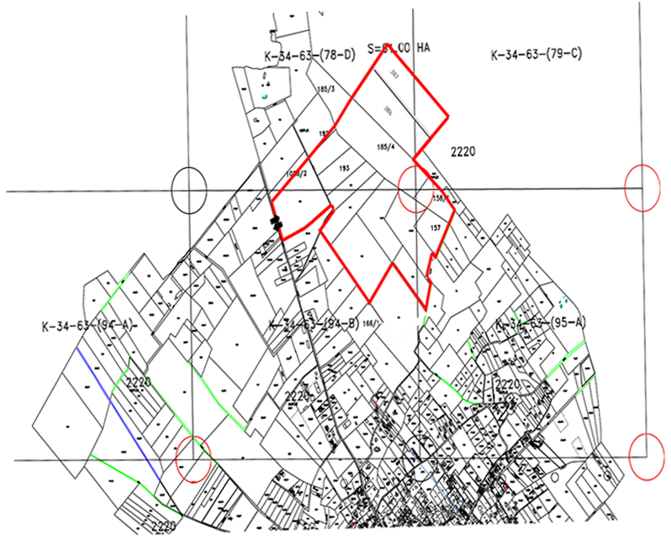

VENDIM

Nr. 479, datë 31.7.2018

PËR MIRATIMIN E MARRËVESHJES, NDËRMJET REPUBLIKËS SË SHQIPËRISË DHE REPUBLIKËS SË GREQISË, MBI NJOHJEN E NDËRSJELLË TË LEJEVE TË DREJTIMIT

Në mbështetje të nenit 100 të Kushtetutës dhe të nenit 19, të ligjit nr. 43/2016, “Për marrëveshjet ndërkombëtare në Republikën e Shqipërisë”, me propozimin e ministrit të Infrastrukturës dhe Energjisë, Këshilli i Ministrave

VENDOSI:

Miratimin e marrëveshjes, ndërmjet Republikës së Shqipërisë dhe Republikës së Greqisë, mbi njohjen e ndërsjellë të lejeve të drejtimit, sipas tekstit që i bashkëlidhet këtij vendimi dhe është pjesë përbërëse e tij.
Ky vendim hyn në fuqi pas botimit në Fletoren Zyrtare.
KRYEMINISTRI
Edi Rama

MARRËVESHJE
NDËRMJET REPUBLIKËS SË SHQIPËRISË DHE REPUBLIKËS SË GREQISË MBI NJOHJEN E NDËRSJELLË TË LEJEVE TË DREJTIMIT

Republika e Shqipërisë
dhe
Republika e Greqisë
(në vijim të referuara si “Palë Kontraktuese”),
me qëllim përmirësimin e sigurisë rrugore,
si dhe lehtësimin e qarkullimit rrugor në territoret e Palëve Kontraktuese,
kanë rënë dakord për sa më poshtë:

Neni 1

Secila Palë Kontraktuese konverton lejet e drejtimit të vlefshme (përveç lejeve të drejtimit të përkohshme, në periudhë prove dhe të llojeve të ngjashme) të lëshuara nga Pala tjetër Kontraktuese në përputhje me legjislacionin e saj të brendshëm, në rastin kur mbajtësve të lejeve të tilla të drejtimit u është dhënë rezidenca normale në territorin e Palës përkatëse Kontraktuese.
Palët Kontraktuese njohin për drejtimin e mjeteve në territorin e tyre edhe lejet kombëtare të drejtimit të lëshuara nga Pala tjetër Kontraktuese brenda periudhës së tyre të vlefshmërisë, përveç nëse përmbushen dispozitat e paragrafit të parë të këtij neni.

Neni 2

Leja e drejtimit e lëshuar nga autoritetet kompetente të secilës Palë Kontraktuese pushon së qenuri e vlefshme për drejtimin e mjeteve në territorin e Palës tjetër Kontraktuese nga data në të cilën mbajtësit e një leje të tillë drejtimi i jepet rezidenca normale në atë Palë tjetër Kontraktuese.

Neni 3

Për qëllimet e kësaj Marrëveshjeje, termi “rezidencë normale” ka kuptimin që i jepet atij nga legjislacioni i brendshëm përkatës i Palëve Kontraktuese.

Neni 4

Nëse mbajtësi i një lejeje drejtimi të lëshuar nga autoritetet kompetente të secilës Palë Kontraktuese i është dhënë rezidenca normale në territorin e Palës tjetër Kontraktuese, autoritetet kompetente të asaj Pale tjetër Kontraktuese konvertojnë lejen pa kërkuar kryerjen e testeve teorike dhe praktike.
Autoritetet kompetente të Palës Kontraktuese që kryejnë konvertimin kërkojnë një vërtetim mjekësor, i cili vërteton se një person është i aftë fizikisht të drejtojë një mjet motorik ose një kombinim të mjeteve të kategorisë specifike.
Për zbatimin e paragrafit të parë të këtij neni, mbajtësit e lejeve të drejtimit duhet të kenë moshën e parashikuar nga legjislacionet e brendshme përkatëse të Palëve Kontraktuese për lëshimin e kategorisë për të cilën kërkojnë konvertimin.

Neni 5

Në kohën e konvertimit të lejeve të drejtimit, kategoritë e barasvlershme të lejeve të drejtimit të Palëve Kontraktuese njihen në bazë të tabelave teknike të barasvlershmërisë që i bashkëlidhen kësaj Marrëveshjeje dhe janë pjesë përbërëse e saj. Këto tabela, se bashku me një listë të modeleve të lejeve të drejtimit, përbëjnë shtojcat teknike 1 dhe 2 të kësaj Marrëveshjeje. Ndryshimet në këto shtojca mund të bien dakord me shkrim ndërmjet autoriteteve kompetente të Palëve Kontraktuese.

Neni 6

Autoritetet kompetente për konvertimin dhe verifikimin e lejeve të drejtimit janë si më poshtë:
a) Në Republikën e Shqipërisë: Ministria e Infrastrukturës dhe Energjisë – Drejtoria e Përgjithshme e Shërbimeve të Transportit Rrugor;
b) Në Republikën e Greqisë: Ministria e Infrastrukturës dhe Transportit; Drejtoria e Trafikut dhe Sigurisë Rrugore dhe Drejtoritë e Transportit dhe Komunikimit të Rajoneve të Njësive Rajonale.

Neni 7

Palët Kontraktuese përdorin gjuhën angleze në zbatimin e kësaj Marrëveshjeje.

Neni 8

Gjatë procedurës së konvertimit të lejeve të drejtimit, autoritetet kompetente të Palëve Kontraktuese tërheqin lejet që duhet të konvertohen dhe ua kthejnë drejtpërdrejt autoriteteve kompetente të Palës tjetër Kontraktuese, së bashku me një listë të këtyre lejeve.

Neni 9

Autoritetet kompetente të Palëve Kontraktuese të cilët vlerësojnë nëse kërkesat për konvertimin e një lejeje të huaj drejtimi janë përmbushur, mund t’i kërkojnë mbajtësit të një lejeje të tillë drejtimi të sigurojë një përkthim zyrtar të lejes në gjuhën zyrtare të Palës Kontaktuese që kryen konvertimin. Autoritetet kompetente të secilës Palë Kontraktuese mund t’u kërkojnë, gjithashtu, autoriteteve kompetente të Palës tjetër Kontraktuese të japin informacion në lidhje me vlefshmërinë e lejes së drejtimit dhe të dhënat që përmban.
Shkëmbimi i informacionit sipas këtij neni kryhet nëpërmjet të gjitha mjeteve në dispozicion, duke përdorur modelet e “Kërkesës për Konfirmimin e Vlefshmërisë së Lejes së Drejtimit” dhe “Certifikatën e Vlefshmërisë të Lejes së Drejtimit”, të cilat bashkëlidhen si shtojca 3 e kësaj Marrëveshjeje. Ndryshimet në këtë shtojcë mund të bien dakord me shkrim ndërmjet autoriteteve kompetente të Palëve Kontaktuese.
Të dhënat e kërkuara sipas këtij neni i dërgohen drejtpërdrejt me e-mail autoritetit kompetent të Palës Kontaktuese Kërkuese.

Neni 10

Autoriteti kompetent i secilës Palë Kontraktuese që merr lejen e drejtimit të tërhequr pas konvertimit, njofton autoritetin kompetent të Palës tjetër Kontraktuese nëse dokumenti përmban ndonjë parregullsi në lidhje me vlefshmërinë dhe të dhënat që përmban.

Neni 11

Kjo Marrëveshje hyn në fuqi në ditën e njoftimit të fundit me shkrim të marrë nëpërmjet rrugëve diplomatike, i cili konfirmon se Palët Kontraktuese kanë përmbushur të gjitha procedurat e brendshme ligjore të nevojshme për hyrjen e saj në fuqi.
Kjo Marrëveshje lidhet për një afat të pacaktuar kohor. Secila Palë Kontraktuese mund ta denoncojë këtë Marrëveshje në çdo kohë me anë të një njoftimi me shkrim drejtuar Palës tjetër Kontraktuese, nëpërmjet rrugëve diplomatike. Në këtë rast, denoncimi do të hyjë në fuqi pas gjashtë muajsh nga data e marrjes së këtij njoftimi.
Çdo diskutim në lidhje me interpretimin ose zbatimin e kësaj Marrëveshjeje do të zgjidhet me anë të konsultimeve dhe bisedimeve ndërmjet Palëve Kontraktuese.
Kjo Marrëveshje mund të ndryshohet me miratim të ndërsjellë me shkrim të Palëve Kontraktuese. Ndryshimet do të hyjnë në fuqi në përputhje me dispozitat e paragrafit 1 të këtij neni.
Bërë në _______, më _______, në dy kopje origjinale, në gjuhën angleze.

Për Republikën e Shqipërisë
Për Republikën e Greqisë

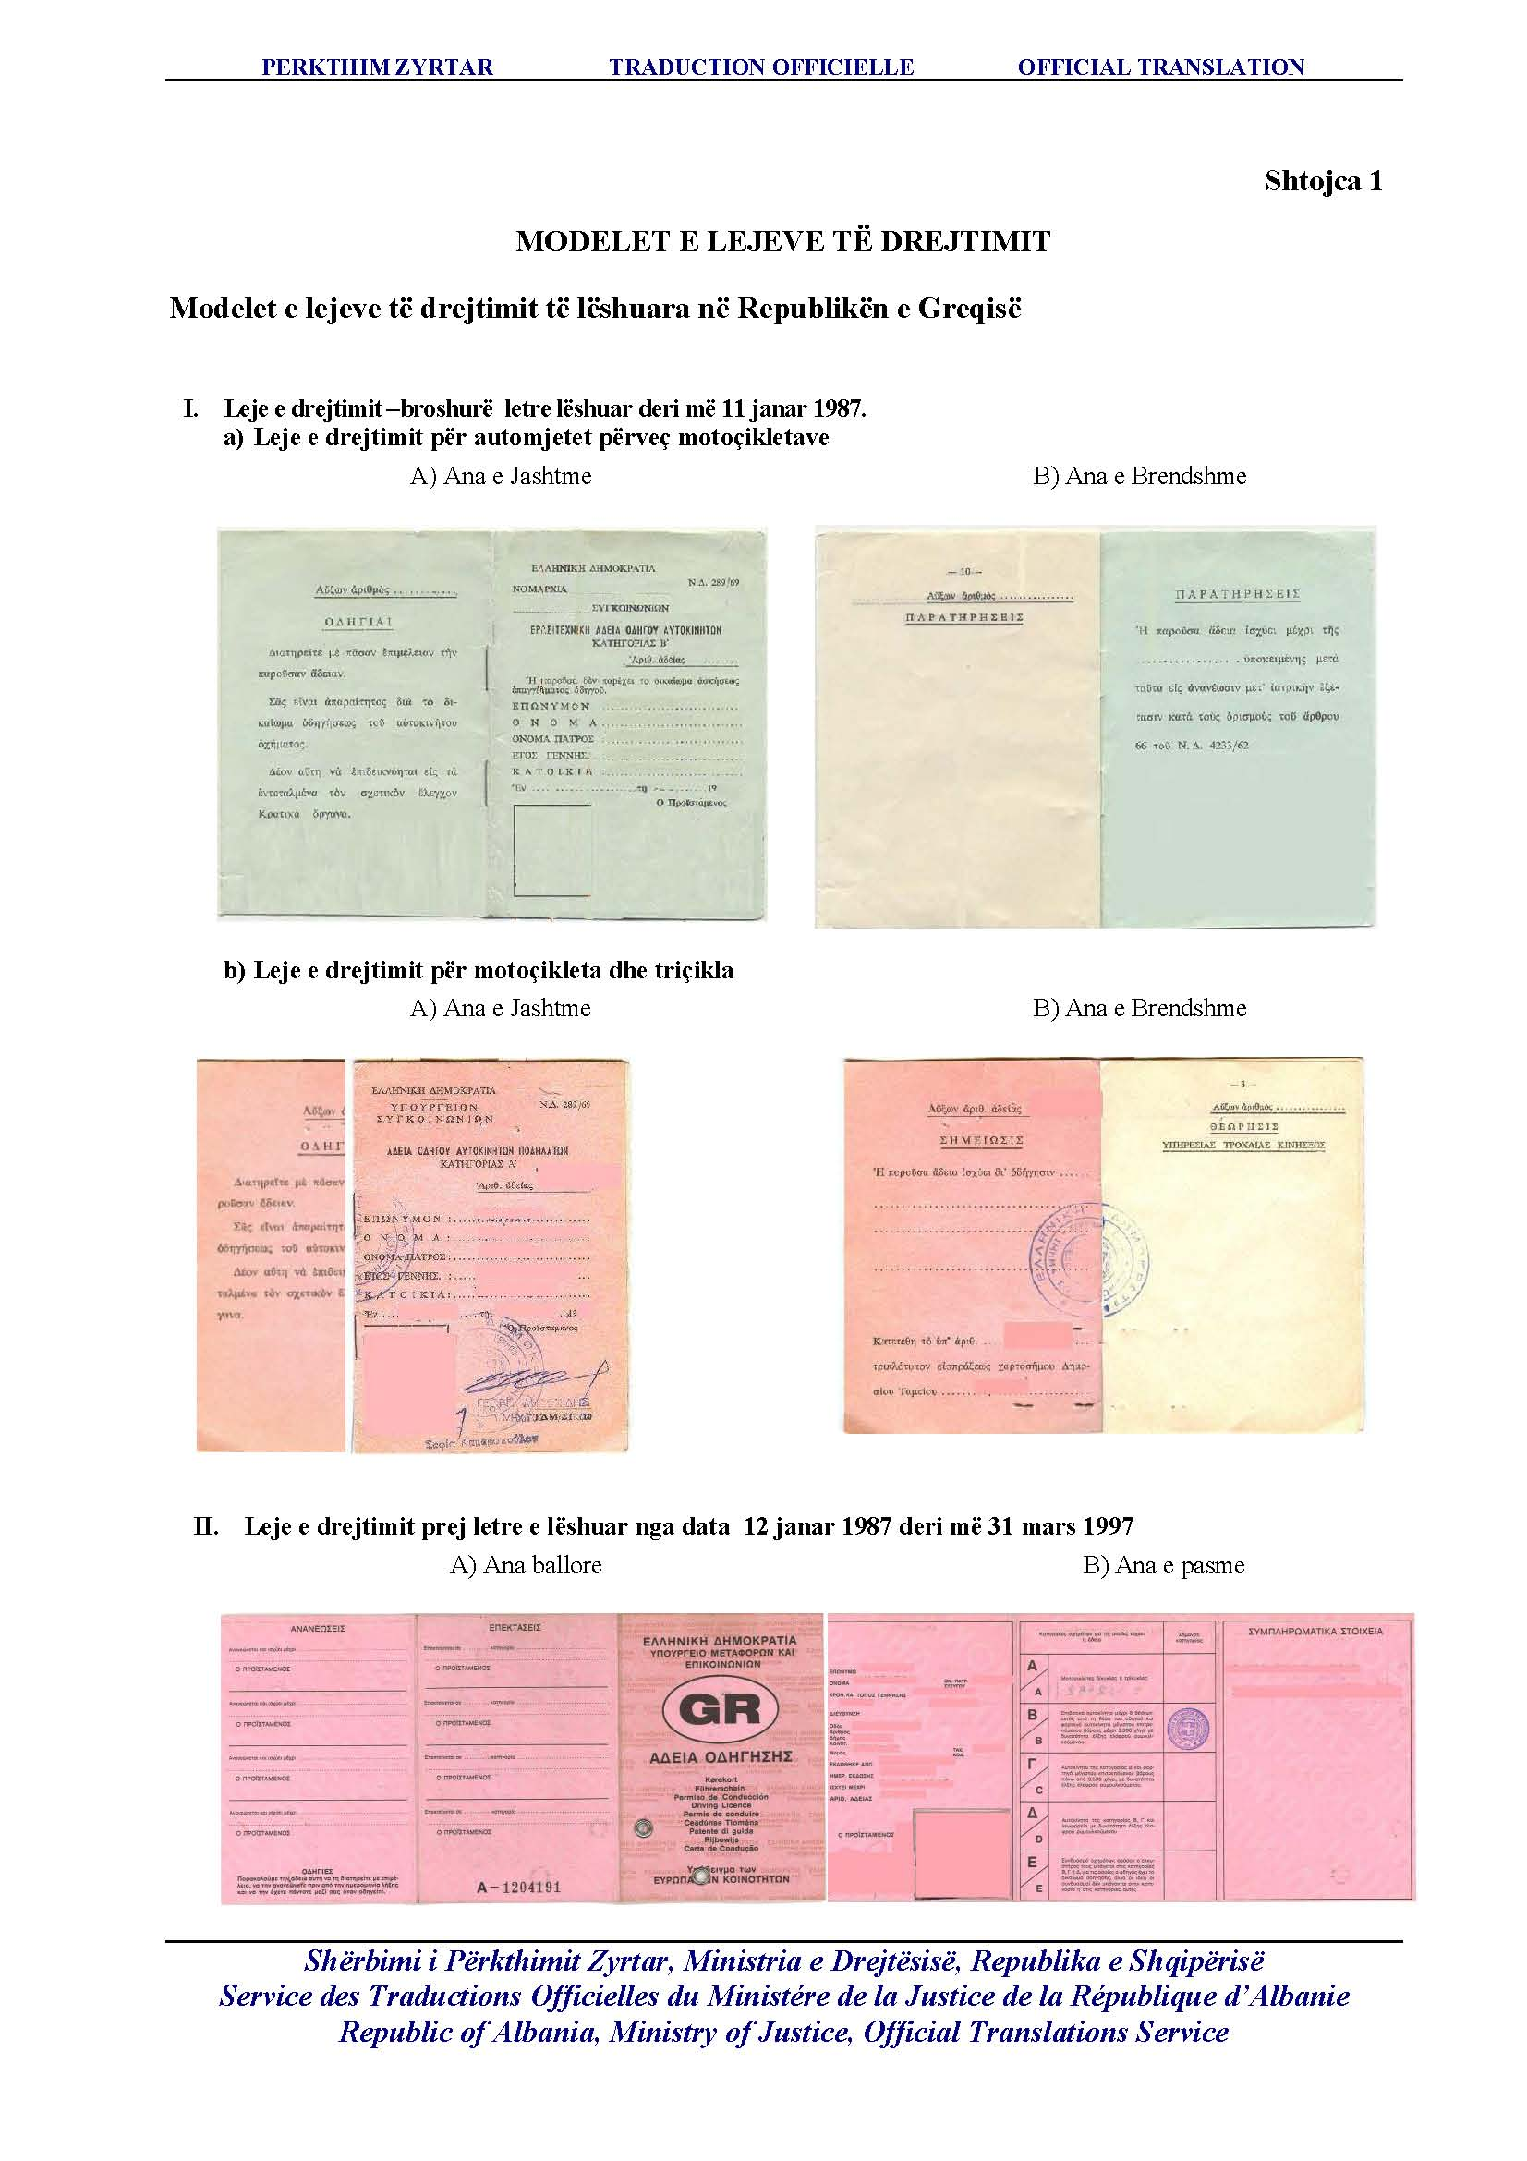
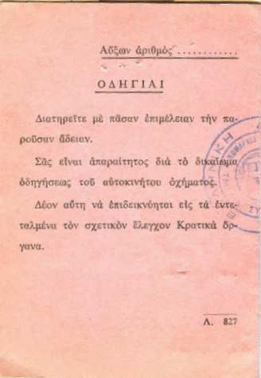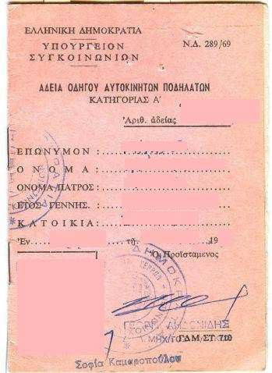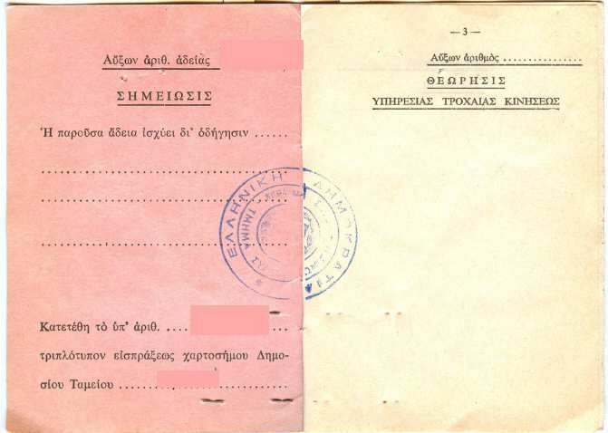
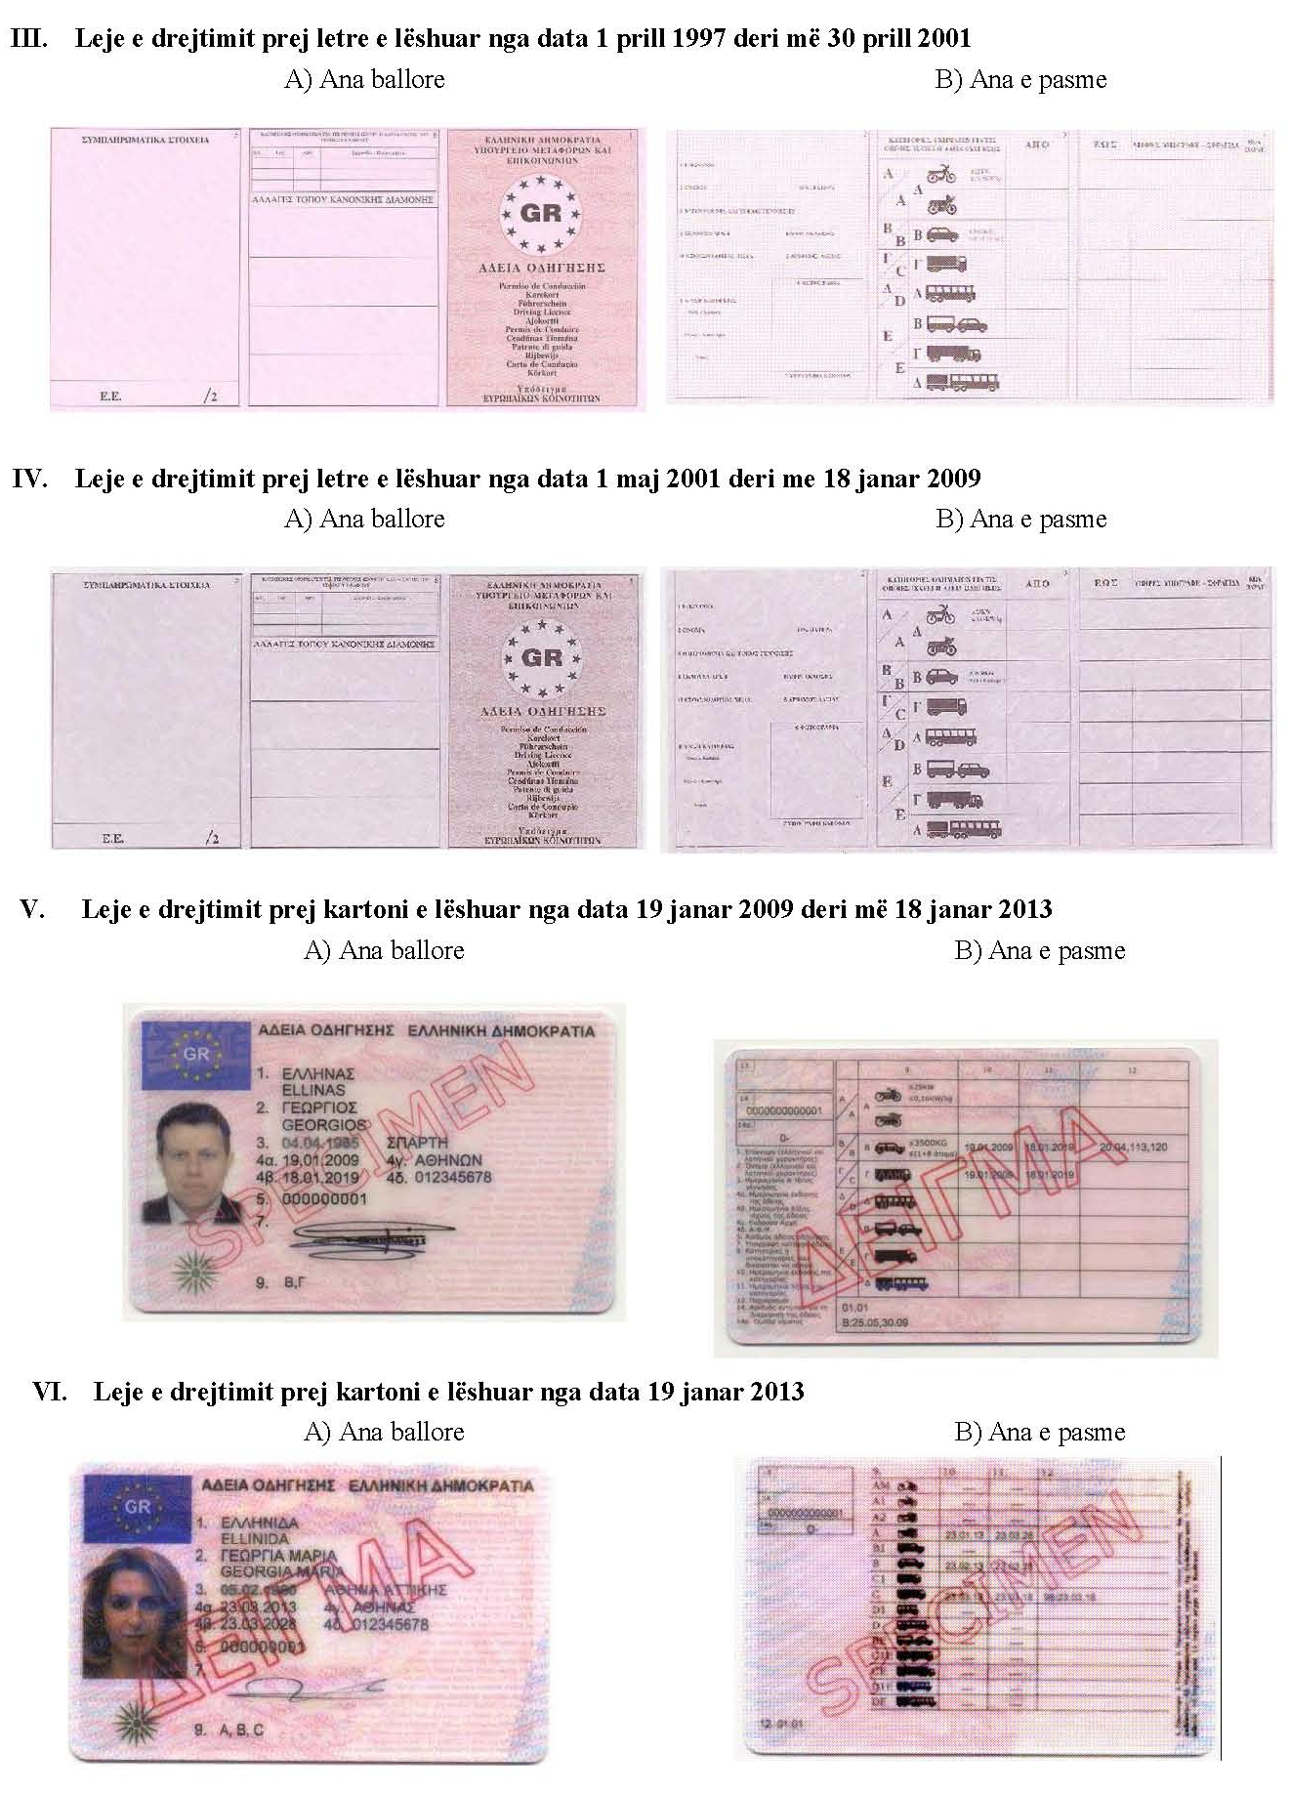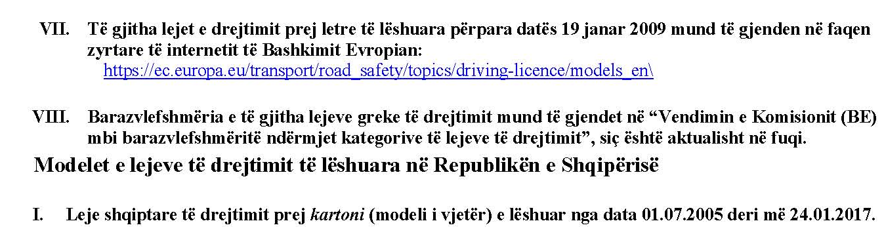
- Ana ballore
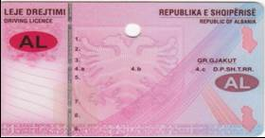
- Ana e pasme
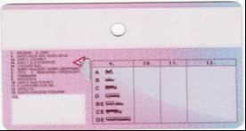

II. Leje shqiptare e drejtimit prej kartoni (modeli i ri) e lëshuar që prej datës 24.1.2017
A) Ana ballore
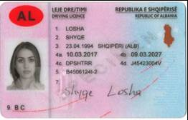

B. Ana e pasme
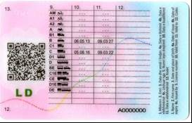

SHTOJCA 2

TABELAT E BARASVLERSHMËRISË

    - Për konvertimin e lejeve greke të drejtimit të lëshuara përpara datës 1.8.2002, në lejet e drejtimit të Republikës së Shqipërisë

Lejet greke të drejtimit greke |  | Lejet shqiptare të drejtimit
 |  | AM | A1 | A2 | A | B1 | B | C1 | C | D1 | D | BE | C1E | CE | D1E | DE
Α/Α | Α1 ≤125 cc  ≤ 11 kW |  | √
Α/Α | A |  |  |  | √
Β/Β | B |  |  |  |  |  | √
Γ/C | C |  |  |  |  |  |  |  | √
∆/D | D |  |  |  |  |  |  |  |  |  | √
Ε/Ε | BE |  |  |  |  |  |  |  |  |  |  | √
Ε/Ε | CE |  |  |  |  |  |  |  |  |  |  |  |  | √
Ε/Ε | DE |  |  |  |  |  |  |  |  |  |  |  |  |  |  | √
    - Për konvertimin e lejeve greke të drejtimit të lëshuara nga data 1.8.2002 deri më 18.1.2011, në lejet e drejtimit të Republikës së Shqipërisë

Lejet greke të drejtimit |  | Lejet shqiptare të drejtimit
 |  | AM | A1 | A2 | A | B1 | B | C1 | C | D1 | D | BE | C1E | CE | D1E | DE
Α/Α  (akses progresiv) | A ≤25 kW  ≤0,16 kW/kg |  |  |  | √*
Α/Α  (akses progresiv) | A |  |  |  | √
Β/Β | B |  |  |  |  |  | √
Γ/C | C |  |  |  |  |  |  |  | √
∆/D | D |  |  |  |  |  |  |  |  |  | √
Ε/Ε | BE |  |  |  |  |  |  |  |  |  |  | √
Ε/Ε | CE |  |  |  |  |  |  |  |  |  |  |  |  | √
Ε/Ε | DE |  |  |  |  |  |  |  |  |  |  |  |  |  |  | √

* Në Greqi nga data 1.7.2002 deri më 18.1.2011, të gjithë mbajtësit të cilëve u ishte dhënë kategoria A (akses progresiv) morën akses të plotë për kategorinë A pas një periudhe 2-vjeçare. Ndërkohë, kandidatëve që kaluan provimet në praktikë në periudhën ndërmjet 19.1.2011 dhe 18.1.2013 (siç veproi personi i lartpërmendur) iu dha kategoria A2 pas periudhës 2-vjeçare.
    - Për konvertimin e lejeve greke të drejtimit të lëshuara nga data 19.1.2011 deri më 18.1.2013, në lejet e drejtimit të Republikës së Shqipërisë

Lejet greke të drejtimit |  | Lejet shqiptare të drejtimit
 |  | AM | A1 | A2 | A | B1 | B | C1 | C | D1 | D | BE | C1E | CE | D1E | DE
Α/Α (akses progresiv) | A ≤25 kW  ≤0,16 kW/kg |  |  | √*
Α/Α (akses progresiv) | A |  |  |  | √
Β/Β | B |  |  |  |  |  | √
Γ/C | C |  |  |  |  |  |  |  | √
∆/D | D |  |  |  |  |  |  |  |  |  | √
Ε/Ε | BE |  |  |  |  |  |  |  |  |  |  | √
Ε/Ε | CE |  |  |  |  |  |  |  |  |  |  |  |  | √
Ε/Ε | DE |  |  |  |  |  |  |  |  |  |  |  |  |  |  | √

* Në Greqi nga data 1.7.2002 deri më 18.1.2011, të gjithë mbajtësit të cilëve u ishte dhënë kategoria A (akses progresiv) morën akses të plotë për kategorinë A pas një periudhe 2-vjeçare. Ndërkohë, kandidatëve që kaluan provimet në praktikë në periudhën ndërmjet 19.1.2011 dhe 18.1.2013 (siç veproi personi i lartpërmendur) iu dha kategoria A2 pas periudhës 2-vjeçare.

    - Për konvertimin e lejeve të drejtimit të lëshuara në Republikën e Greqisë pas datës 19.1.2011, në lejet e drejtimit të Republikës së Shqipërisë

Lejet greke të drejtimit | Lejet shqiptare të drejtimit
Lejet greke të drejtimit | AM | A1 | A2 | A | B1 | B | C1 | C | D1 | D | BE | C1E | CE | D1E | DE
AM | √
A1 |  | √
A2 |  |  | √
A |  |  |  | √
B1* |  |  |  |  | √
B |  |  |  |  |  | √
C1 |  |  |  |  |  |  | √
C |  |  |  |  |  |  |  | √
D1 |  |  |  |  |  |  |  |  | √
D |  |  |  |  |  |  |  |  |  | √
BE |  |  |  |  |  |  |  |  |  |  | √
C1E |  |  |  |  |  |  |  |  |  |  |  | √
CE |  |  |  |  |  |  |  |  |  |  |  |  | √
D1E |  |  |  |  |  |  |  |  |  |  |  |  |  | √
DE |  |  |  |  |  |  |  |  |  |  |  |  |  |  | √
* Nuk lëshohet në Greqi. Jepet vetëm për shkak të konvertimit të lejes së drejtimit nga shtete të tjera anëtare të BE-së ose KEE-së për një leje greke të drejtimit.

    - Për konvertimin e lejeve shqiptare të drejtimit të lëshuara nga data 1.7.2005 deri më 24.1.2017, në leje të drejtimit të Republikës së Greqisë

Lejet shqiptare të drejtimit | Lejet greke të drejtimit
 | AM | A1 | A2 | A | B1 | B | C1 | C | D1 | D | BE | C1E | CE | D1E | DE
A |  |  |  | √
B |  |  |  |  |  | √
C |  |  |  |  |  |  |  | √
D |  |  |  |  |  |  |  |  |  | √
BE |  |  |  |  |  |  |  |  |  |  | √
CE |  |  |  |  |  |  |  |  |  |  |  |  | √
DE |  |  |  |  |  |  |  |  |  |  |  |  |  |  | √

    - Për konvertimin e lejeve shqiptare të drejtimit (modeli i ri) të lëshuara nga 24.1.2017, në leje të drejtimit të Republikës së Greqisë

Lejet shqiptare të drejtimit | Lejet greke të drejtimit
Lejet shqiptare të drejtimit | AM | A1 | A2 | A | B1 | B | C1 | C | D1 | D | BE | C1E | CE | D1E | DE
AM | √
A1 |  | √
A2 |  |  | √
A |  |  |  | √
B1 |  |  |  |  | √
B |  |  |  |  |  | √
C1 |  |  |  |  |  |  | √
C |  |  |  |  |  |  |  | √
D1 |  |  |  |  |  |  |  |  | √
D |  |  |  |  |  |  |  |  |  | √
BE |  |  |  |  |  |  |  |  |  |  | √
C1E |  |  |  |  |  |  |  |  |  |  |  | √
CE |  |  |  |  |  |  |  |  |  |  |  |  | √
D1E |  |  |  |  |  |  |  |  |  |  |  |  |  | √
DE |  |  |  |  |  |  |  |  |  |  |  |  |  |  | √

SHTOJCA 3

Republika e Shqipërisë
Ministria e Infrastrukturës dhe Energjisë
Drejtoria e Përgjithshme e Shërbimeve të Transportit Rrugor
Faks: 00355 4 2238175
E-mail: dpshtrr@dpshtrr.gov.al

Republika e Greqisë
Ministria e Infrastrukturës & Transportit
Drejtoria e Trafikut &Sigurisë Rrugore
Faks: 0030 210 6508518
E-mail: resper-info@yme.gov.gr

KËRKESË
PËR KONFIRMIMIN E VLEFSHMËRISË SË LEJES SË DREJTIMIT
NR. _______

Lutemi na informoni se leja e drejtimit e lartpërmendur është e rregullt dhe përmban të dhënat e mëposhtme:

A. Të dhëna të mbajtësit të lejes:
- Emri:
- Mbiemri:
- Datëlindja:
- Vendlindja:
- Data e lëshimit:
- Data e skadimit:
- Numri i lejes:
- Kategoritë

Bashkëlidhur fotokopja e lejes së drejtimit.

VENDI DHE DATA VULA DHE NËNSHKRIMI I NËPUNËSIT

Republika e Greqisë
Rajoni i
Njësia Rajonale e
Shërbimi i Transportit & Komunikimeve
Faks: 0030 …………………..
E-mail: …………

Republika e Shqipërisë
Ministria e Infrastrukturës dhe Energjisë
Drejtoria e Përgjithshme e Shërbimeve të Transportit Rrugor
Faks: 00355 4 2238175
E-mail: dpshtrr@dpshtrr.gov.al

KËRKESË
PËR KONFIRMIMIN E VLEFSHMËRISË SË LEJES SË DREJTIMIT
NR. _____________

Lutemi na informoni se leja e drejtimit e lartpërmendur është e rregullt dhe përmban të dhënat e mëposhtme:

A. Të dhëna të mbajtësit të lejes:
- Emri:
- Mbiemri:
- Datëlindja:
- Vendlindja:
- Data e lëshimit:
- Data e skadimit:
- Numri i lejes:
- Kategoritë:

Bashkëlidhur fotokopja e lejes së drejtimit.

VENDI DHE DATA VULA DHE NËNSHKRIMI I NËPUNËSIT

Republika e Shqipërisë
Ministria e Infrastrukturës dhe Energjisë
Drejtoria e Përgjithshme e Shërbimeve të Transportit Rrugor
Faks: 00355 4 2238175
E-mail: dpshtrr@dpshtrr.gov.al

Republika e Greqisë
Rajoni i
Njësia Rajonale e
Shërbimi i Transportit & Komunikimeve
Faks: 0030 …………………..
E-mail: …………

CERTIFIKATË VLEFSHMËRIE E LEJES SË DREJTIMIT
NR. _______

Lutemi informohuni se leja e drejtimit e lartpërmendur është e rregullt dhe përmban të dhënat e mëposhtme:

Të dhëna të mbajtësit të lejes:
- Emri:
- Mbiemri:
- Datëlindja:
- Vendlindja:
- Data e lëshimit:
- Data e skadimit:
- Numri i lejes:
- Kategoritë:
- Data e lëshimit (kategoria):
- Data e skadimit (kategoria): ____________

B. REKOMANDIME TË TJERA TË ARDHSHME: (për shembull syze të detyrueshme, protezë akustike etj.): ______________________________________________________________________

C. Leja e drejtimit është lëshuar* / nuk është lëshuar* nga konvertimi i një lejeje tjetër të huaj të lëshuar nga:__

VENDI DHE DATA VULA DHE NËNSHKRIMI I NËPUNËSIT

( * ) me përjashtim të rastit që nuk është i zbatueshëm

Republika e Shqipërisë
Ministria e Infrastrukturës dhe Energjisë
Drejtoria e Përgjithshme e Shërbimeve të Transportit Rrugor
Faks: 00355 4 2238175
E-mail: dpshtrr@dpshtrr.gov.al

Republika e Greqisë
Ministria e Infrastrukturës & Transportit
Drejtoria e Trafikut & Sigurisë Rrugore
Faks: 0030 210 6508518
E-mail: resper-info@yme.gov.gr

CERTIFIKATË VLEFSHMËRIE E LEJES SË DREJTIMIT
NR. _______

Lutemi informohuni se leja e drejtimit e lartpërmendur është e rregullt dhe përmban të dhënat e mëposhtme:

Të dhëna të mbajtësit të lejes:
- Emri:
- Mbiemri:
- Datëlindja:
- Vendlindja:
- Data e lëshimit:
- Data e skadimit:
- Numri i lejes:
- Kategoritë:
- Data e lëshimit (kategoria):
- Data e skadimit (kategoria): ____________

- REKOMANDIME TË TJERA TË ARDHSHME : (për shembull syze të detyrueshme, protezë akustike etj.): ______________________________________________________________________

C. Leja e drejtimit është lëshuar* / nuk është lëshuar* nga konvertimi i një lejeje tjetër të huaj të lëshuar nga: _______

Bashkëlidhur: fotokopje e dokumentit të kërkuar.

VENDI DHE DATA VULA DHE NËNSHKRIMI I NËPUNËSIT

( * ) me përjashtim të rastit që nuk është i zbatueshëm.

Republika e Greqisë
Rajoni i
Njësia Rajonale e
Shërbimi i Transportit & Komunikimeve
Faks: 0030 …………………..
E-mail: …………

Republika e Shqipërisë
Ministria e Infrastrukturës dhe Energjisë
Drejtoria e Përgjithshme e Shërbimeve të Transportit Rrugor
Faks: 00355 4 2238175
E-mail: dpshtrr@dpshtrr.gov.al

CERTIFIKATË VLEFSHMËRIE E LEJES SË DREJTIMIT
NR. _______

Lutemi informohuni se leja e drejtimit e lartpërmendur është e rregullt dhe përmban të dhënat e mëposhtme:

Të dhëna të mbajtësit të lejes:
- Emri:
- Mbiemri:
- Datëlindja:
- Vendlindja:
- Data e lëshimit:
- Data e skadimit:
- Numri i lejes:
- Kategoritë:
- Data e lëshimit (kategoria):
- Data e skadimit (kategoria): ____________

- REKOMANDIME TË TJERA TË ARDHSHME : (për shembull syze të detyrueshme, protezë akustike etj.): ______________________________________________________________________

C. Leja e drejtimit është lëshuar* / nuk është lëshuar* nga konvertimi i një lejeje tjetër të huaj të lëshuar nga: _______

VENDI DHE DATA VULA DHE NËNSHKRIMI I NËPUNËSIT

( * ) me përjashtim të rastit që nuk është i zbatueshëm.
Republika e Greqisë
Ministria e Infrastrukturës & Transportit
Drejtoria e Trafikut & Sigurisë Rrugore
Faks: 0030 210 6508518
E-mail: resper-info@yme.gov.gr

Republika e Shqipërisë
Ministria e Infrastrukturës dhe Energjisë
Drejtoria e Përgjithshme e Shërbimeve të Transportit Rrugor
Faks: 00355 4 2238175
E-mail: dpshtrr@dpshtrr.gov.al

CERTIFIKATË VLEFSHMËRIE E LEJES SË DREJTIMIT
NR. _______

Lutemi informohuni se leja e drejtimit e lartpërmendur është e rregullt dhe përmban të dhënat e mëposhtme:

Të dhëna të mbajtësit të lejes:
- Emri:
- Mbiemri:
- Datëlindja:
- Vendlindja:
- Data e lëshimit:
- Data e skadimit:
- Numri i lejes:
- Kategoritë:
- Data e lëshimit (kategoria):
- Data e skadimit (kategoria): ____________

- REKOMANDIME TË TJERA TË ARDHSHME : (për shembull syze të detyrueshme, protezë akustike etj.): _____________________________________________________________________-

C. Leja e drejtimit është lëshuar*/nuk është lëshuar* nga konvertimi i një lejeje tjetër të huaj të lëshuar nga: _______

VENDI DHE DATA VULA DHE NËNSHKRIMI I NËPUNËSIT

( * ) me përjashtim të rastit që nuk është i zbatueshëm.

VENDIM

Nr. 481, datë 31.7.2018

PËR KALIMIN NË PËRGJEGJËSI ADMINISTRIMI, NGA MINISTRIA E TURIZMIT DHE MJEDISIT DHE INSTITUCIONET E SAJ TË VARËSISË TE MINISTRIA E ARSIMIT, SPORTIT DHE RINISË, PËR INSTITUCIONET BRENDA FUSHËS SË VEPRIMTARISË SË SAJ, TË MJEDISEVE ME VENDNDODHJE NË BULEVARDIN “ZHANË D’ARK”, NR. 23, TIRANË (ISH-AGJENCIA TELEGRAFIKE SHQIPTARE)

Në mbështetje të nenit 100 të Kushtetutës dhe të neneve 13 e 15, të ligjit nr. 8743, datë 22.2.2001, “Për pronat e paluajtshme të shtetit”, të ndryshuar, me propozimin e ministrit të Arsimit, Sportit dhe Rinisë, Këshilli i Ministrave

VENDOSI:

1. Kalimin në përgjegjësi administrimi, nga Ministria e Turizmit dhe Mjedisit dhe institucionet e saj të varësisë te Ministria e Arsimit, Sportit dhe Rinisë, për institucionet brenda fushës së veprimtarisë së saj, për t’u përdorur për mjedise pune për këto institucione, të mjediseve me sipërfaqe të përgjithshme 2 840 (dy mijë e tetëqind e dyzet) m² dhe sipërfaqe të ndërtesës 886 (tetëqind e tetëdhjetë e gjashtë) m², me numër rendor 1, me vendndodhje në bulevardin “Zhanë D’Ark”, nr. 23, Tiranë, sipas planimetrisë nr. 1, që i bashkëlidhet këtij vendimi dhe është pjesë përbërëse e tij.
2. Godina dykatëshe, sipas planimetrisë nr. 2, bashkëlidhur këtij vendimi, të mbetet në përdorim të Inspektoratit Shtetëror të Mjedisit, Pyjeve, Ujërave dhe Turizmit, në varësi të Ministrisë së Turizmit dhe Mjedisit.
3. Ministrisë së Arsimit, Sportit dhe Rinisë dhe institucioneve përdoruese të pronës, së përcaktuar në pikën 1, të këtij vendimi, u ndalohet ta ndryshojnë destinacionin e pronës ose ta tjetërsojnë atë.
4. Ngarkohen Ministria e Turizmit dhe Mjedisit dhe institucionet në varësi të saj, Ministria e Arsimit, Sportit dhe Rinisë, Qendra e Shërbimeve Arsimore dhe kryeregjistruesi i Pasurive të Paluajtshme të Republikës së Shqipërisë për zbatimin e këtij vendimi.
Ky vendim hyn në fuqi pas botimit në Fletoren Zyrtare.

KRYEMINISTRI
Edi Rama

Planimetria nr. 1
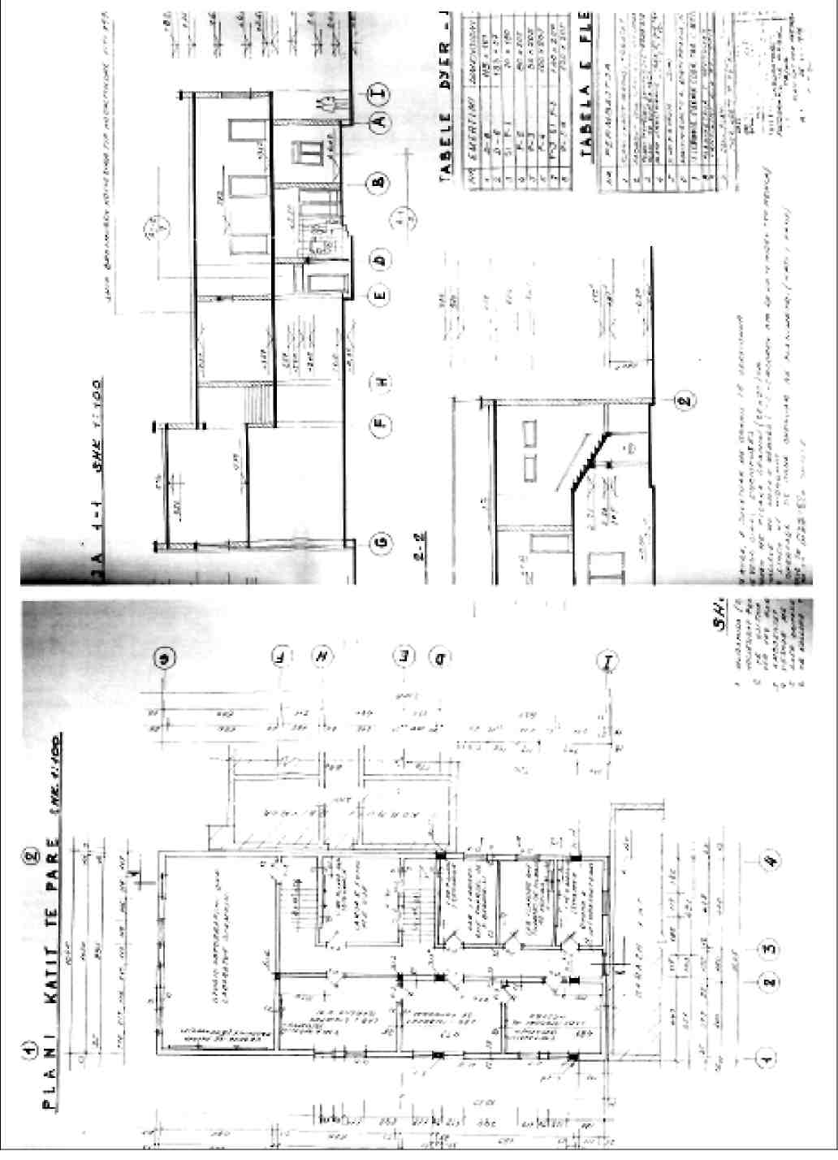

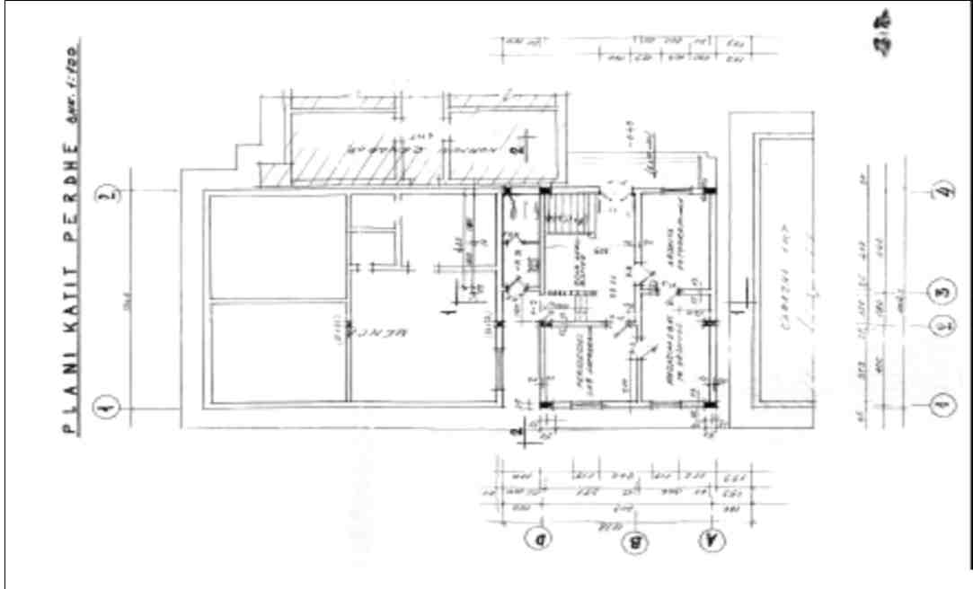

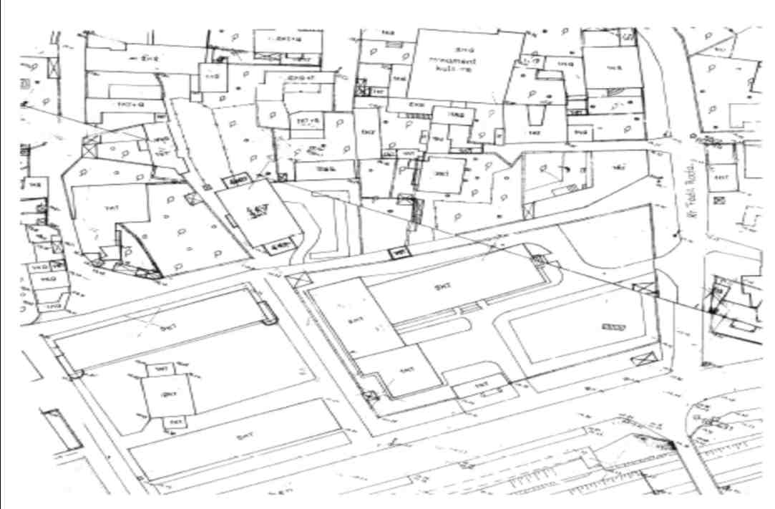
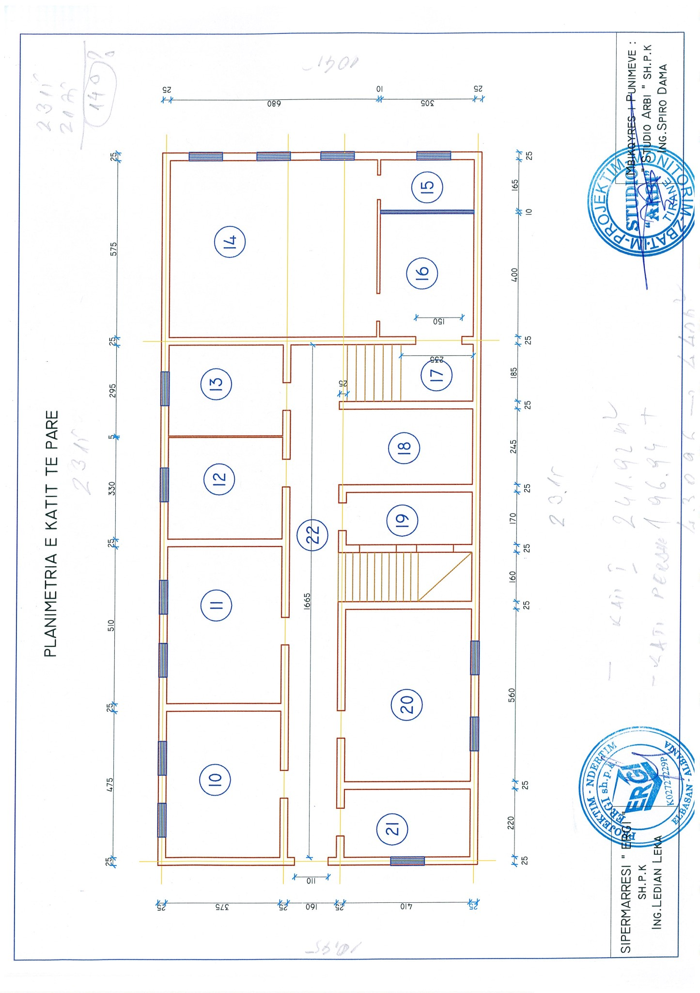
Planimetria nr. 2

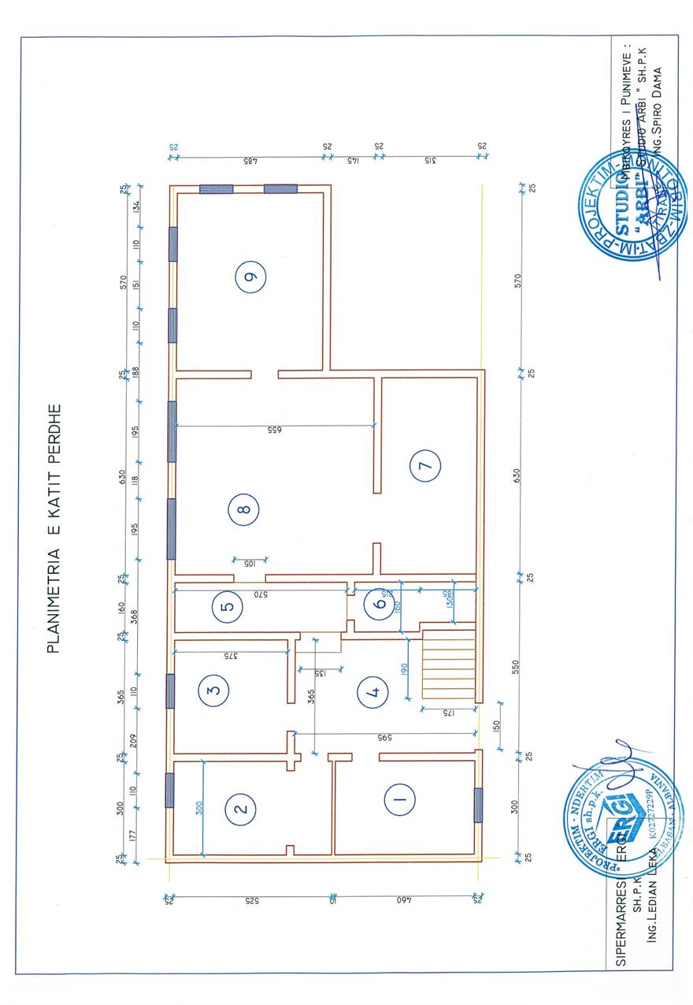

VENDIM

Nr. 482, datë 31.7.2018

PËR DHËNIEN E LEJES PËR HAPJEN E INSTITUCIONIT ARSIMOR PRIVAT PARAUNIVERSITAR “KINGS TIRANA”

Në mbështetje të nenit 100 të Kushtetutës dhe të nenit 42, të ligjit nr. 69/2012, “Për sistemin arsimor parauniversitar në Republikën e Shqipërisë”, të ndryshuar, me propozimin e ministrit të Arsimit, Sportit dhe Rinisë, Këshilli i Ministrave

VENDOSI:

1. Dhënien e lejes për hapjen e institucionit arsimor privat parauniversitar “Kings Tirana”, shoqërisë “SAPAUD” sh.p.k.
2. Institucioni arsimor privat parauniversitar i arsimit bazë dhe i arsimit të mesëm të lartë “Kings Tirana” do të ushtrojë veprimtarinë arsimore në adresën: rruga “Kodra e Dërhemit”, godina arsimore “Kazazi”, hyrja B, Lundër 1, Tiranë.
3. Në institucionin arsimor privat para-universitar të arsimit bazë dhe të arsimit të mesëm të lartë, “Kings Tirana” mësimi do të zhvillohet në gjuhë të huaj anglisht. Në lëndët si “Gjuhë shqipe”, “Letërsi shqipe”, “Historia e kombit shqiptar” dhe “Gjeografia e Shqipërisë”, mësimi do të zhvillohet, detyrimisht, në gjuhën shqipe.
4. Institucioni arsimor privat “Kings Tirana” të ofrojë arsimim parauniversitar në nivelet arsim bazë dhe arsim i mesëm i lartë (gjimnaz) dhe forma e arsimimit të jetë arsimim me kohë të plotë.
5. Institucioni arsimor privat parauniversitar i arsimit bazë dhe i arsimit të mesëm të lartë, “Kings Tirana”, me fillimin dhe gjatë ushtrimit të veprimtarisë së tij, të raportojë në njësinë arsimore vendore, brenda afateve të përcaktuara, për:
a) Numrin e nxënësve dhe listën e mësuesve të arsimit bazë dhe të arsimit të mesëm të lartë, të regjistruar në fillim dhe që do të mbarojnë vitin shkollor, sipas udhëzimeve të Ministrisë së Arsimit, Sportit dhe Rinisë dhe statistikave të miratuara nga INSTAT-i;
b) Planin mësimor, programet lëndore dhe strukturën që do të ketë institucioni në fillim të çdo viti shkollor;
c) Strukturën e vitit shkollor që do të ketë institucioni, e cila duhet të jetë e barasvlershme me atë të shkollave publike të të njëjtit nivel, së bashku me kalendarin e veprimtarive vjetore të institucionit;
ç) Aktin e regjistrimit në organin tatimor;
d) Lëndët mësimore të detyrueshme njëlloj me ato të shkollave publike;
dh) Listën e veprimtarive jashtëshkollore që janë parashikuar të zhvillohen gjatë vitit shkollor;
e) Adresën e institucionit, adresën elektronike (e-mail) dhe numrin e telefonit.
6. Institucioni arsimor privat, parauniversitar i arsimit bazë dhe i arsimit të mesëm të lartë “Kings Tirana”, duhet të miratojë në Ministrinë e Arsimit, Sportit dhe Rinisë çdo ndryshim në planin mësimor, programet e lëndëve apo tekstet që do të përdorë, si edhe çdo projekt apo eksperimentim psiko-padagogjiko-didaktik që kërkon të kryejë, sipas rastit.
7. Ndryshimet që mund të pësojë institucioni arsimor privat i licencuar, në vendndodhjen dhe në infrastrukturën e godinës, shqyrtohen dhe miratohen në Ministrinë e Arsimit, Sportit dhe Rinisë, pas miratimit të njësisë arsimore vendore, 3 (tre) muaj para fillimit të vitit shkollor përkatës.
8. Institucioni arsimor privat parauniversitar i arsimit bazë dhe i arsimit të mesëm të lartë “Kings Tirana” duhet të ketë në ruajtje dokumentacionin e mëposhtëm:
a) Dokumentacionin themeltar në ruajtje të përhershme, si: regjistër amze, indeks alfabetik, regjistër të veçantë, statistika vjetore të numrit të nxënësve dhe të mësuesve;
b) Regjistra të përkohshëm, si: regjistra klase, evidencë për lëvizjen e nxënësve (i detyrueshëm për institucionin arsimor privat parauniversitar);
c) Rregulloren e brendshme për funksionimin e institucionit;
ç) Kriteret për pranimin e nxënësve dhe të mësuesve;
d) Kontratat me prindërit për shërbimet arsimore apo shërbime të tjera jashtëshkollore që ofron;
dh) Kontratat e punës me mësuesit (për ata me kohë të plotë apo të pjesshme).
9. Dokumentacioni i paraqitur në pikat 5 dhe 8, në rast monitorimi dhe inspektimi, u vihet në dispozicion strukturave kompetente mbikëqyrëse.

10. Moszbatimi apo mosrespektimi i këtyre detyrimeve, si dhe mosdhënia apo fshehja e informacioneve nga strukturat kompetente mbikëqyrëse e inspektuese, të cilat do të verifikojnë apo kontrollojnë funksionimin dhe mbarëvajtjen e këtij institucioni arsimor, përbën kundërvajtje administrative dhe sanksionohet sipas akteve ligjore dhe nënligjore në fuqi.
11. Në rast se institucioni arsimor privat nuk hapet gjatë dy viteve shkollore të njëpasnjëshme, nga momenti i hyrjes në fuqi të këtij vendimi, subjekti e humbet të drejtën e hapjes së institucionit.
12. Ngarkohen Ministria e Arsimit, Sportit dhe Rinisë, njësia arsimore vendore dhe institucioni arsimor privat parauniversitar “Kings Tirana” për zbatimin e këtij vendimi.
Ky vendim hyn në fuqi pas botimit në Fletoren Zyrtare.

KRYEMINISTRI
Edi Rama

VENDIM

Nr. 483, datë 31.7.2018

PËR DHËNIEN E LEJES PËR HAPJEN E INSTITUCIONIT TË ARSIMIT TË LARTË JOPUBLIK, ME STATUSIN E KOLEGJIT PROFESIONAL TË LARTË, “TIRANA ESTHETICS & STYLE SCHOOL”

Në mbështetje të nenit 100 të Kushtetutës dhe të neneve 21, 30 e 31, pika 1, të ligjit nr. 80/2015, “Për arsimin e lartë dhe kërkimin shkencor në institucionet e arsimit të lartë në Republikën e Shqipërisë”, me propozimin e ministrit të Arsimit, Sportit dhe Rinisë, Këshilli i Ministrave

VENDOSI:

1. Dhënien e lejes për hapjen e institucionit të arsimit të lartë jopublik, me statusin e kolegjit profesional të lartë, “Tirana Esthetics & Style School” (në vijim, kolegji profesional i lartë “TESS”), i cili ushtron veprimtarinë në qytetin e Tiranës, shoqërisë “NLT” sh.p.k.
2. Kolegji profesional i lartë “TESS” të organizohet në dy departamente:
a) Departamenti i Estetikë-Nutricionit;
b) Departamenti i Kozmetologjisë.
3. Kolegji profesional i lartë “TESS” të ofrojë programe të studimeve jouniversitare profesionale, 1 ose 2 vite akademike, pas arsimit të mesëm.
4. Kolegji profesional i lartë “TESS” të fillojë veprimtarinë e tij, vetëm pas nxjerrjes së urdhrit të ministrit përgjegjës për arsimin për fillimin e veprimtarisë.
5. Kolegji profesional i lartë “TESS” t’i nënshtrohet procesit të akreditimit institucional dhe të programeve të studimit, brenda afateve të përcaktuara në aktet ligjore dhe nënligjore në fuqi.
6. Statuti i kolegjit profesional të lartë “TESS” miratohet me urdhër të ministrit përgjegjës për arsimin.
7. Ministria e Arsimit, Sportit dhe Rinisë të ushtrojë kontroll periodik të ligjshmërisë në institucion, sipas kuadrit ligjor në fuqi.
8. Ngarkohen Ministria e Arsimit, Sportit dhe Rinisë dhe kolegji profesional i lartë “TESS” për zbatimin e këtij vendimi.
Ky vendim hyn në fuqi pas botimit në Fletoren Zyrtare.

KRYEMINISTRI
Edi Rama

VENDIM

Nr. 484, datë 31.7.2018

PËR DHËNIEN E LEJES PËR HAPJEN E INSTITUCIONIT ARSIMOR PRIVAT PARAUNIVERSITAR TË ARSIMIT BAZË “BRITISH SCHOOL OF TIRANA”

Në mbështetje të nenit 100 të Kushtetutës dhe të nenit 42, të ligjit nr. 69/2012, “Për sistemin arsimor parauniversitar në Republikën e Shqipërisë”, të ndryshuar, me propozimin e ministrit të Arsimit, Sportit dhe Rinisë, Këshilli i Ministrave

VENDOSI:

1. Dhënien e lejes për hapjen e institucionit arsimor privat parauniversitar të arsimit bazë “British School of Tirana” shoqërisë “British School of Tirana” sh.p.k.
2. Institucioni arsimor privat parauniversitar i arsimit bazë “British School of Tirana” të ushtrojë veprimtarinë arsimore në adresën: Rezidenca “Kodra e Diellit”, Rruga e Ullinjve, nr. 11, Tiranë.
3. Në institucionin arsimor privat parauniversitar të arsimit bazë “British School of Tirana”, mësimi të zhvillohet në gjuhën angleze. Në lëndët “Gjuhë shqipe”, “Letërsi shqipe”, “Histori e kombit shqiptar” dhe “Gjeografi e Shqipërisë” mësimi të zhvillohet, detyrimisht, në gjuhën shqipe.
4. Institucioni arsimor privat parauniversitar “British School of Tirana” të ofrojë arsimim parauniversitar në nivelin e arsimit bazë dhe forma e arsimimit të jetë arsimim me kohë të plotë.
5. Institucioni arsimor privat parauniversitar i arsimit bazë “British School of Tirana”, me fillimin dhe gjatë ushtrimit të veprimtarisë së tij, të raportojë në njësinë arsimore vendore, brenda afateve të përcaktuara, për:
a) Numrin e nxënësve, që do të fillojnë dhe do të mbarojnë vitin shkollor, dhe listën e mësuesve, sipas udhëzimeve të Ministrisë së Arsimit, Sportit dhe Rinisë dhe statistikave të miratuara nga INSTAT-i;
b) Planin mësimor dhe programet e lëndëve që do të zhvillojë institucioni;
c) Strukturën e vitit shkollor që do të ketë institucioni, e cila duhet të jetë e barasvlershme me atë të shkollave publike të të njëjtit nivel, së bashku me kalendarin e veprimtarive vjetore të institucionit;
ç) Certifikatën e regjistrimit në organin tatimor;
d) Lëndët mësimore të detyrueshme njëlloj me ato të shkollave publike;
dh) Lëndët mësimore të ndryshme nga ato të planeve mësimore të institucioneve ekuivalente publike;
e) Lëndët me zgjedhje dhe ato fakultative.
6. Institucioni arsimor privat parauniversitar i arsimit bazë “British School of Tirana” duhet të miratojë në Ministrinë e Arsimit, Sportit dhe Rinisë çdo ndryshim në planin mësimor, programet e lëndëve apo tekstet që do të përdorë, si edhe çdo projekt apo eksperimentim psiko-padagogjiko-didaktik që kërkon të kryejë, sipas rastit.
7. Ndryshimet që mund të pësojë institucioni arsimor privat parauniversitar i licencuar në vendndodhjen dhe në infrastrukturën e godinës shqyrtohen e miratohen në Ministrinë e Arsimit, Sportit dhe Rinisë, pas miratimit të njësisë arsimore vendore, 3 muaj para fillimit të vitit shkollor përkatës.
8. Institucioni arsimor privat parauniversitar i arsimit bazë “British School of Tirana” duhet të ketë në ruajtje dokumentacionin, si më poshtë vijon:
a) Dokumentacionin themeltar në ruajtje të përhershme, si: regjistër amze, indeks alfabetik, regjistër të veçantë, statistika vjetore të numrit të nxënësve dhe të mësuesve;
b) Regjistra të përkohshëm, si: regjistra klase, evidencë për lëvizjen e nxënësve (i detyrueshëm për institucionin arsimor privat parauniversitar);
c) Rregulloren e brendshme për funksionimin e institucionit;
ç) Kriteret për pranimin e nxënësve dhe të mësuesve;
d) Kontratat me prindërit për shërbimet arsimore apo shërbime të tjera jashtëshkollore që ofron;
dh) Kontratat e punës me mësuesit (për ata me kohë të plotë apo të pjesshme).
9. Dokumentacioni i paraqitur në pikat 5, 6 e 8, në rast monitorimi dhe inspektimi, u vihet në dispozicion organeve kompetente mbikëqyrëse.
10. Moszbatimi apo mosrespektimi i këtyre detyrimeve, si dhe mosdhënia apo fshehja e informacioneve nga organet kompetente mbikëqyrëse e inspektuese, të cilat do të verifikojnë apo kontrollojnë funksionimin dhe mbarëvajtjen e këtij institucioni arsimor, përbën kundërvajtje administrative dhe sanksionohet sipas akteve ligjore dhe nënligjore në fuqi.
11. Në rast se institucioni arsimor privat nuk hapet gjatë dy viteve shkollore të njëpasnjëshme, nga momenti i hyrjes në fuqi të këtij vendimi, subjekti e humbet të drejtën e hapjes së institucionit.
12. Ngarkohen Ministria e Arsimit, Sportit dhe Rinisë, njësia arsimore vendore dhe institucioni arsimor privat parauniversitar “British School of Tirana” për zbatimin e këtij vendimi.
Ky vendim hyn në fuqi pas botimit në Fletoren Zyrtare.
KRYEMINISTRI
Edi Rama

VENDIM

Nr. 485, datë 31.7.2018

PËR KTHIMIN NË ATDHE TË ESHTRAVE TË PERSONALITETIT TË SHQUAR TË LETRAVE SHQIPE DHE TË KULTURËS MBARËKOMBËTARE MID’HAT FRASHËRI

Në mbështetje të nenit 100 të Kushtetutës, të neneve 5 e 45, të ligjit nr. 9936, datë 26.6.2008, “Për menaxhimin e sistemit buxhetor në Republikën e Shqipërisë”, të ndryshuar, dhe të nenit 13, të ligjit nr. 109/2017, “Për buxhetin e vitit 2018”, të ndryshuar, me propozimin e ministrit të Kulturës, Këshilli i Ministrave

VENDOSI:

1. Kthimin në atdhe të eshtrave të personalitetit të shquar të letrave shqipe dhe të kulturës mbarëkombëtare Mid’hat Frashëri.
2. Ministria për Evropën dhe Punët e Jashtme, nëpërmjet misionit diplomatik të Republikës së Shqipërisë në Shtetet e Bashkuara të Amerikës, do të organizojë procedurat e nevojshme ndërshtetërore për të sjellë në atdhe eshtrat e personalitetit Mid’hat Frashëri.
3. Ceremonia shtetërore e kthimit në atdhe të eshtrave do të organizohet gjatë javës përkujtimore të 110-vjetorit të Kongresit të Manastirit, 14–22 nëntor 2018, e cila përkon me një nga kremtimet madhore të Vitit Mbarëkombëtar të Gjergj Kastriotit-Skënderbeut.
4. Ministrisë për Evropën dhe Punët e Jashtme, në buxhetin e miratuar për vitin 2018, në programin 01120 “Mbështetje diplomatike jashtë shtetit”, t’i shtohet fondi prej 3 239 400 (tre milionë e dyqind e tridhjetë e nëntë mijë e katërqind) lekësh, për organizimin e procedurave të nevojshme ndërshtetërore për të sjellë në atdhe eshtrat e personalitetit të shquar të letrave shqipe dhe të kulturës mbarëkombëtare Mid’hat Frashëri, me qëllim zhvillimin e ceremonisë shtetërore gjatë periudhës 14-22 nëntor 2018.
5. Fondi prej 3 239 400 (tre milionë e dyqind e tridhjetë e nëntë mijë e katërqind) lekësh të përballohet nga fondi rezervë i buxhetit të shtetit.

6. Ngarkohen Ministria e Kulturës, Ministria për Evropën dhe Punët e Jashtme dhe Ministria e Financave dhe Ekonomisë për zbatimin e këtij vendimi.
Ky vendim hyn në fuqi menjëherë dhe botohet në Fletoren Zyrtare.

KRYEMINISTRI
Edi Rama

VENDIM

Nr. 486, datë 31.7.2018

PËR SHPALLJEN E LIQENEVE TË ULZËS DHE TË SHKOPETIT SI ZONË BASHKËMENAXHUESE PESHKIMI

Në mbështetje të nenit 100 të Kushtetutës dhe të nenit 54, të ligjit nr. 64/2012, “Për peshkimin”, të ndryshuar, me propozimin e ministrit të Bujqësisë dhe Zhvillimit Rural, Këshilli i Ministrave

VENDOSI:

1. Shpalljen e liqeneve të Ulzës dhe të Shkopetit si zonë bashkëmenaxhuese peshkimi, si objekte ujore me interes për peshkimin.
2. Plani i bashkëmenaxhimit për liqenet e Ulzës dhe të Shkopetit miratohet me urdhër të ministrit të Bujqësisë dhe Zhvillimit Rural, brenda 12 muajve nga data e hyrjes në fuqi të këtij vendimi.
3. Masat menaxhuese të peshkimit të përputhen me statusin mjedisor të zonës. Veprimtaritë që do të kryhen në liqenin e Ulzës të jenë në përputhje me legjislacionin në fuqi për zonat e mbrojtura dhe me objektivat e planit të menaxhimit të parkut natyror rajonal, kategoria IV, për liqenin e Ulzës.
4. Ngarkohen Ministria e Bujqësisë dhe Zhvillimit Rural dhe Ministria e Turizmit dhe Mjedisit për zbatimin e këtij vendimi.
Ky vendim hyn në fuqi pas botimit në Fletore Zyrtare.

KRYEMINISTRI
Edi Rama

VENDIM

Nr. 488, datë 31.7.2018

PËR DISA NDRYSHIME NË VENDIMIN NR. 424, DATË 10.5.2017, TË KËSHILLIT TË MINISTRAVE, “PËR PËRCAKTIMIN E KRITEREVE DHE TË PROCEDURËS SË PËRZGJEDHJES E TË EMËRIMIT TË DREJTUESVE TË SHËRBIMIT NË STRUKTURAT SHËNDETËSORE UNIVERSITARE”

Në mbështetje të nenit 100 të Kushtetutës dhe të pikës 4, të nenit 28, të ligjit nr. 80/2015, “Për arsimin e lartë dhe kërkimin shkencor në institucionet e arsimit të lartë në Republikën e Shqipërisë”, me propozimin e ministrit të Shëndetësisë dhe Mbrojtjes Sociale dhe të ministrit të Arsimit Sportit dhe Rinisë, Këshilli i Ministrave

VENDOSI:

Në vendimin nr. 424, datë 10.5.2017, të Këshillit të Ministrave, bëhen këto ndryshime:
1. Kudo në vendim, emërtesat “Ministria e Shëndetësisë” dhe “Ministria e Arsimit dhe Sportit” zëvendësohen me “Ministria e Shëndetësisë dhe Mbrojtjes Sociale” dhe “Ministria e Arsimit, Sportit dhe Rinisë”.
2. Në pikën 2 bëhen këto ndryshime:
a) Shkronja “ç” ndryshohet si më poshtë vijon:
“ç. Të zotërojë titullin “Profesor”, “Profesor i asociuar” ose të ketë Doktoratë/PhD të mbrojtur në një nga universitetet e Shqipërisë, të BE-së, SHBA-së, Kanadasë, Turqisë, Australisë ose Japonisë.”.
b) Në fjalinë e parë të paragrafit të fundit, fjalët “… jo më të shkurtër se 8 (tetë) vjet si pedagog me kohë të pjesshme …” zëvendësohen me “… jo më të shkurtër se 8 (tetë) vjet pa ndërprerje si pedagog me kohë të pjesshme në fushën ku ai konkurron…”.
3. Pika 10 ndryshohet si më poshtë vijon:
“10. Kandidatët konkurrues për një shërbim të caktuar vlerësohen nga komisioni përkatës, sipas përcaktimeve dhe kritereve të përcaktuara në udhëzimin e përbashkët të ministrit të Shëndetësisë dhe Mbrojtjes Sociale dhe ministrit të Arsimit, Sportit dhe Rinisë. Aneksi 1 bashkëlidhur vendimit shfuqizohet.”.

4. Pika 14 ndryshohet si më poshtë vijon:
“14. Kandidati fitues lidh kontratë punësimi trepalëshe me drejtuesin e strukturës shëndetësore universitare, pjesë e së cilës është shërbimi përkatës, dhe me drejtuesin e IAL-së përkatëse. Mospërmbushja e detyrimeve kontraktore që lidhen me funksionimin e strukturës shëndetësore universitare përbën shkak për prishjen e kontratës trepalëshe.”.
Ky vendim hyn në fuqi pas botimit në Fletoren Zyrtare.

KRYEMINISTRI
Edi Rama

UDHËZIM

Nr. 24, datë 30.7.2018

PëR PROCEDURAT PËR NJOHJEN dhe njësimin E MËSIMNXËNIES DHE KUALIFIKIMEVE PROFESIONALE TË NIVELEVE 2 DERI NË NIVELIN 5 TË KORNIZËS SHQIPTARE TË KUALIFIKIMEVE, PËRFSHIRË ATO TË PËRFTUARA JASHTË VENDIT

Në mbështetje të nenit 7, germa “i” dhe nenit 21, pika 3, të ligjit nr. 15/2017, “Për arsimin dhe formimin profesional në Republikën e Shqipërisë” dhe ligjit nr. 10247, datë 4.3.2010, “Për Kornizën Shqiptare të Kualifikimeve”,

UDHËZOJ:

1. Njohjen e kualifikimeve profesionale të niveleve 2 deri në nivelin 5 të Kornizës Shqiptare të Kualifikimeve (KSHK), që nënkuptojnë njohjen dhe njësimin e kualifikimeve profesionale të certifikuara jashtë vendit nga ofrues të AFP-së ose institucione të tjera të autorizuara nga kuadri ligjor i vendit përkatës për lëshimin e tyre.
2. Procedura për njohjen nënkupton kryerjen e aplikimit dhe kryerjen e të gjitha veprimeve të tjera të përcaktuara në këtë udhëzim, për njohjen dhe njësimin e kualifikimeve profesionale që u përkasin niveleve 2 deri 5 të KSHK-së, të lëshuara jashtë vendit nga institucione ofruese të AFP-së ose institucione të tjera të autorizuara nga kuadri ligjor i vendit përkatës për lëshimin e tyre.

3. Njohja dhe njësimi i kualifikimeve profesionale jashtë vendit ka për qëllim garantimin e të drejtës së personave për të vijuar arsimimin e formimin profesional, arsimin e lartë ose punësimin në vend.
4. Njohja e njësimi i certifikatave, diplomave ose titujve bëhet nga ministra përgjegjëse për AFP-në.
5. Dokumentet e certifikatave, diplomave ose titujve, për t’u njohur e njësuar duhet të plotësojnë njëkohësisht këto kushte e kritere:
a) Të jenë lëshuar nga institucione jashtë vendit, të njohura/licencuara/akredituara të AFP-së ose institucione të tjera të autorizuara për të ofruar AFP-në;
b) Të jenë autentike;
c) Të jenë të përkthyera në gjuhën shqipe dhe të noterizuara.
6. Aplikimi për njohjen e njësimin e një certifikate, diplome ose titulli bëhet me anë të një kërkese drejtuar ministrisë përgjegjëse për AFP-në, të cilës duhet t’i bashkëngjiten:
a) Kopje e noterizuar dhe e përkthyer e diplomës ose certifikatës që përfaqësojnë dokumentin zyrtar përkatës në vendin e origjinës;
b) Lista e notave dhe/ose suplementi;
c) Fotokopje e kartës së identitetit ose të pasaportës (vetëm për shtetasit e huaj).
7. Dokumentet e dorëzuara për njohje nuk i kthehen më aplikantit.
8. Aplikimi nuk quhet i plotë nëse mungojnë pjesë të informacionit apo dokumenteve të cituara në pikën 6 të këtij udhëzimi. Procedura e njohjes vijon vetëm në rastet kur dokumentacioni i përcaktuar si i detyrueshëm për aplikim është i plotë. Informimi për plotësim dokumentacioni bëhet me e-mail ose postë të zakonshme. Procedura e njohjes, pas aplikimit vijon me shqyrtimin dhe verifikimin e dokumentacionit nga ana e Njësisë së AFP-së në ministrinë përgjegjëse për AFP-në. Njësia e AFP-së në ministrinë përgjegjëse për AFP-në kryen verifikimin e autenticitetit të dokumentit të certifikatës, diplomës apo titullit në rast se dokumenti i paraqitur nga aplikanti kërkues nuk është i pajisur me Vulë Apostille apo legalizuar në formën e kërkuar për atë vend origjine. Në këtë rast kontaktohet institucioni që e ka lëshuar dokumentin të cilit mund t’i kërkohet edhe çdo informacion tjetër që konsiderohet i nevojshëm në procesin e njohjes.
9. Njësia e AFP-së në ministrinë përgjegjëse për AFP-në, kërkon informacion edhe mbi statusin e institucioneve që e kanë lëshuar dokumentin që kërkohet të njësohet, vlefshmërinë e atij dokumenti dhe çdo informacion tjetër që konsiderohet i nevojshëm për njohjen.
10. Informacionet e mbërritura në formë shkresore, si edhe materialet e printuara të informacioneve të mbërritura në rrugë elektronike bëhen pjesë e dosjes së aplikantit.
11. Për njohjen dhe njësimin e certifikatave, diplomave e titujve të lëshuara në përfundim të kualifikimeve profesionale që i përkasin nivelit 2–5 të KSHK-së, ngrihet Komisioni i Njohjes nga ministri përgjegjës për AFP-në, i cili drejtohet nga drejtuesi i drejtorisë së AFP-së dhe ka në përbërje 2 përfaqësues nga kjo drejtori dhe 1 nga AKAFPK.
12. Komisioni i Njohjes vlerëson, njeh dhe njëson, në bazë të Kornizës Evropiane të Kualifikimeve, të Kornizës së Kualifikimeve të vendit të origjinës dhe të Kornizës Shqiptare të Kualifikimeve, sipas parimeve dhe standardeve ndërkombëtare të njohjes së kualifikimeve, përcaktuar në dokumentet, marrëveshjet dhe konventat ndërkombëtare, në të cilat përfshihet vendi ynë duke respektuar dhe parashikimet e kuadrit ligjor shqiptar në fuqi. Komisioni i Njohjes, pasi merr në shqyrtim informacionin e ndodhur në dosjen e aplikantit, merr vendim për njohjen e njësimin e një certifikate, diplome apo titulli ose refuzimin e kërkesës.
Komisioni i Njohjes merr vendimin për njohje dhe njësim ose mund të vendosë t’ia kthejë dosjen sektorit të AFP-së në Ministrinë përgjegjëse për AFP-në, për plotësime të nevojshme në dokumentacion, sipas këtij udhëzimi. Ky sektor në bazë të vendimit të Komisionit, përgatit vërtetimin e njohjes dhe njësimit, për çdo aplikant. Në çdo rast njoftohet aplikanti dhe në rast të refuzimit të kërkesës, i jepen edhe arsyet përkatëse.
13. Në rast të miratimit të kërkesës, vërtetimi i njohjes dhe i njësimit lëshohet nga Ministria përgjegjëse për AFP-në në përfundim të procedurës së njohjes, jo më vonë se një javë nga përfundimi i procedurës së njohjes. Vërtetimi i njohjes dhe njësimit nënshkruhet nga kryetari i Komisionit të Njohjes dhe Sekretari i Përgjithshëm i ministrisë përgjegjëse për AFP-në.

Formati i vërtetimit të njohjes dhe njësimit, bashkëlidhur shtojca 1, përmban këto elemente:
a) Emrin dhe mbiemrin e kandidatit;
b) Institucionin e arsimit profesional që ka lëshuar diplomën/certifikatën;
c) Shtetin përkatës;
d) Kohëzgjatjen zyrtare të programit të studimit;
e) Emërtimin e programit të studimit;
f) Njësimin e certifikatës/diplomës në Republikën e Shqipërisë.
14. Procedura e njohjes e njësimit, pavarësisht rezultatit, nuk duhet të zgjasë më shumë se 3 muaj nga data e paraqitjes së kërkesës së aplikantit.

15. Tarifa për njohjen dhe njësimin e certifikatave dhe diplomave që i përkasin nivelit 2 deri në 5 të Kornizës Shqiptare të Kualifikimeve, për çdo certifikatë/diplomë që kërkohet të njësohet, është 3,000 (tre mijë) lekë.
16. Ngarkohen njësia e AFP-së në ministrinë përgjegjëse për AFP-në, AKAFPK-ja për ndjekjen dhe zbatimin e këtij udhëzimi.
Ky udhëzim hyn në fuqi menjëherë pas botimit në Fletoren Zyrtare.

MINISTri i FinancËs
dhe ekonomisË
Arben Ahmetaj

SHTOJCA 1


MINISTRIA E FINANCAVE DHE EKONOMISË
Komisioni i Njohjes së Diplomave/Certifikatave

Nr. ______ prot. Tiranë, më___.___.201_

VËRTETIM NJOHJEJE DHE NJËSIMI

Vërtetohet njohja e diplomës/certifikatës së znj/z. ___________________(emër mbiemër), lëshuar nga ____________________________________ (institucioni që ka lëshuar diplomën/certifikatën), ______________(shteti), me program _____-vjeçar (kohëzgjatja e programit), në programin _____________________________(emërtimi i programit të studimit).

Kjo diplomë/certifikatë njësohet si _____________________________________ në Republikën e Shqipërisë.

SEKRETARI I PËRGJITHSHËM KRYETARI I KOMISIONIT

(emër mbiemër) (emër mbiemër)
(nënshkrimi) (nënshkrimi)

(Vula e institucionit)

Shënim. Ky vërtetim njohjeje është i vlefshëm kur lëshohet i shoqëruar me diplomën/certifikatën e huaj, dhe është i vlefshëm vetëm në Republikën e Shqipërisë.

UDHËZIM

Nr. 26, datë 30.7.2018

PëR KataloguN Kombëtar të Kualifikimeve Profesionale

Në mbështetje të nenit 17, pika 2, të ligjit nr. 15/2017, “Për arsimin dhe formimin profesional në Republikën e Shqipërisë” dhe ligjit nr. 10247, datë 4.3.2010, “Për Kornizën Shqiptare të Kualifikimeve”,

UDHËZOJ:

1. Katalogu Kombëtar i Kualifikimeve Profesionale (KKKP) është një instrument dinamik, i cili liston dhe bën të aksesueshme për ofruesit e AFP-së dhe të gjithë personat e interesuar informacion për të gjitha kualifikimet profesionale që përfshihen në KSHK, sipas nivelit të caktuar.
2. KKKP-ja përbëhet nga emërtimet dhe standardet (përshkruesit) përkatëse për secilin kualifikim në lidhje me njohuritë, aftësitë dhe kompetencat.
3. KKKP-ja klasifikon dhe integron kualifikimet për arsimin dhe formimin profesional në nivelet 2–5 të Kornizës Shqiptare të Kualifikimeve (KSHK), të bazuara në rezultate të nxënit dhe përshkruesit përkatës të niveleve të KSHK-së, duke identifikuar për çdo kualifikim nivelin përkatës të referencës në Kornizën Shqiptare të Kualifikimeve, duke filluar nga niveli më madh i agregimit që ka të bëjë me fushat e kualifikimit (drejtimet), deri në nivelin më të ulët të agregimit (nën fushat e kualifikimit), që ka të bëjë me profilet dhe specialitetet.
4. Agjencia Kombëtare e Arsimit, Formimit Profesionale dhe Kualifikimeve (AKAFPK), në bashkëpunim me komitetet sektoriale përkatëse, inicion hartimin dhe mirëmbajtjen e KKKP-së duke propozuar përfshirjen, hartimin dhe rishikimin e standardeve të profesioneve, standardeve të kualifikimeve profesionale, standardeve përkatëse të vlerësimit të niveleve 2–5 të KSHK-së.
5. Propozimi nga AKAFPK-ja për miratimin e përfshirjes së kualifikimeve profesionale në KKKP bëhet vetëm pas përfundimit të suksesshëm të procesit të vleftësimit (validimit) të tyre nga grupe ekspertësh të fushës të cilat ngrihen nga AKAFPK-ja deri në ngritjen e komiteteve sektoriale. Kriteret dhe procedurat e validimit përcaktohen në një rregullore të posaçme për përfshirjen e kualifikimeve profesionale në KKKP, të miratuar nga AKAFPK-ja.
6. Miratimi i KKKP-së është procesi përmes të cilit ministri përgjegjëse për arsimin dhe formimin profesional, në bazë të propozimit të hartuar nga AKAFPK-ja, miraton përfshirjen në KKKP të kualifikimeve profesionale për nivelet 2–5 të KSHK-së.
7. Miratimi i përfshirjes së kualifikimeve profesionale në KKKP-së është i vlefshëm për një periudhë 4-vjeçare, pas së cilës kualifikimet profesionale duhet t’i nënshtrohen sipas të njëjtës procedurë procesit të miratimit.
8. Vendimi i miratimit të KKKP-së duhet të përfshijë emërtimin e kualifikimeve profesionale, nivelin përkatës në KSHK, volumin e të nxënit, kohëzgjatjen e periudhës së miratimit, si dhe anekse të dokumenteve zhvillimore që shoqërojnë çdo kualifikim profesional.
9. KKKP-ja për nivelet 2–5 të KSHK-së publikohet në faqen e internetit të AKAFPK-së.
10. Ngarkohet njësia përgjegjëse për AFP-në në ministri dhe AKAFPK-ja për ndjekjen dhe zbatimin e këtij udhëzimi.
Ky udhëzim hyn në fuqi menjëherë pas botimit në Fletoren Zyrtare.

MINISTri i FinancËs
dhe ekonomisË
Arben Ahmetaj

UDHËZIM

Nr. 27, datë 30.7.2018

PËR FORMATET DHE PROCEDURAT KURRIKULARE TË ARSIMIT DHE FORMIMIT PROFESIONAL

Në mbështetje të nenit 19, pika 2, të ligjit nr. 15/2017, “Për arsimin dhe formimin profesional në Republikën e Shqipërisë”,

UDHËZOJ:

1. Kurrikulat janë dokumente që përmbajnë udhëzimet thelbësore, mbi bazën e të cilave ndërtohet procesi mësimor në arsimin dhe formimin profesional (AFP).
2. Kurrikulat e arsimit dhe formimit profesional publik strukturohen në dy nivele:

a) Programe (kurrikula) kombëtare në nivelin qendror të AFP-së; dhe
b) Programe (kurrikula) në nivelin e ofruesit të AFP-së.
3. Kurrikulat e nivelit qendror në arsimin profesional publik janë kurrikulat kombëtare të kualifikimeve profesionale të niveleve 2–5 të Kornizës Shqiptare të Kualifikimeve (KSHK).
4. Kurrikulat e nivelit qendror në formimin profesional publik janë “programet e kurseve të unifikuara”.
5. Kurrikulat kombëtare (skelet-kurrikulat) për kualifikimet profesionale të niveleve 2–5 të KSHK-së hartohen dhe rishikohen nga AKAFPK-ja dhe miratohen nga ministri përgjegjës për arsimin dhe formimin profesional.
6. Lista e kurrikulave kombëtare të arsimin profesional publik i referohet listës së kualifikimeve profesionale të niveleve 2–5 të përfshira në Katalogun Kombëtar të Kualifikimeve Profesionale.
7. Lista e programeve të kurseve të unifikuara duke përfshirë kohëzgjatjet e tyre, hartohet nga AKAFPK-ja dhe miratohet nga ministri përgjegjës për AFP-në.
8. Kurrikulat kombëtare të kualifikimeve profesionale të niveleve 2–5 të KSHK-së dhe programet e kurseve të unifikuara, pas miratimit nga ministri përgjegjës për AFP-në, publikohen në faqen e internetit të AKAFPK-së.
9. Formatet e kurrikulave kombëtare të arsimit profesional publik dhe kurseve të unifikuara të formimit profesional publik, si dhe rubrikat që ato përmbajnë përcaktohen nga AKAFPK-ja.
10. Formati i kurrikulave kombëtare të arsimit profesional publik përmban edhe listën e lëndëve të kulturës së përgjithshme dhe shpërndarjen kohore sipas viteve shkollore.
11. AKAFPK-ja harton dhe rishikon kurrikulat kombëtare të kualifikimeve profesionale dhe programet e kurseve të unifikuara të AFP-së publike sipas një metodologjie që merr në konsideratë standardet e profesioneve/përshkrimet e profesioneve, standardet e kualifikimeve, si dhe faktorë të tjerë që lidhen me grupin e synuar, kushtet dhe procesin e të nxënit.

12. Për hartimin dhe rishikimin e kurrikulave kombëtare të kualifikimeve profesionale dhe programeve të kurseve të unifikuara të AFP-së publike, AKAFPK-ja angazhon grupe pune me bashkëpunëtorë të jashtëm (ekspertë të profesioneve dhe të mësimdhënies),të përzgjedhur pas një konkurrimi të hapur.
13. AKAFPK-ja rishikon kurrikulat kombëtare të kualifikimeve profesionale dhe programet e kurseve të unifikuara kur ndryshojnë standardet e profesioneve, standardet e kualifikimeve, kushtet mësimore, si dhe faktorët e tjerë.
14. AKAFPK-ja mbështet procesin e zhvillimit të mëtejshëm dhe të zbatimit të kurrikulave kombëtare të kualifikimeve profesionale dhe programeve të kurseve të unifikuara nga ofruesit publikë të AFP-së.
15. Kurrikulat në nivel ofruesi në AFP publik janë “planet e mësimdhënies”, të cilat zhvillojnë më tej, detajojnë dhe përshtatin kurrikulat e nivelit qendror.
16. Planet e mësimdhënies hartohen dhe rishikohen nga mësimdhënësit të mbështetur nga njësia e zhvillimit e ofruesit dhe miratohen nga drejtori i ofruesit publik të AFP-së.
17. Formati i planit të mësimdhënies, si dhe rubrikat që përmban, rekomandohen nga AKAFPK-ja dhe miratohen nga drejtuesi i ofruesit publik të AFP-së.
18. Ofruesit publikë të formimit profesional, përveç kurseve të unifikuara, mund të ofrojnë edhe kurse të tjera për qëllime dhe nevoja të veçanta, me programe të përgatitura dhe të miratuara nga drejtori i ofruesit.
19. Ngarkohet njësia përgjegjëse e AFP-së në ministrinë përgjegjëse për AFP-në, AKAFPK-në dhe ofruesit publikë të AFP-së për ndjekjen dhe zbatimin e këtij udhëzimi.
Ky udhëzim hyn në fuqi menjëherë pas botimit në Fletoren Zyrtare.

MINISTri i FinancËs
dhe ekonomisË
Arben Ahmetaj

UDHËZIM

Nr. 28, datë 30.7.2018

MBI KRITERET PËR PJESËMARRJEN, ORGANIZIMIN DHE FUNKSIONIMIN E BORDIT DREJTUES TË OFRUESVE PUBLIKË TË ARSIMIT E FORMIMIT PROFESIONAL

Në mbështetje të nenit 13, pika 4, të ligjit nr. 15/2017, “Për arsimin dhe formimin profesional në Republikën e Shqipërisë”,

UDHËZOJ:

1. Bordi Drejtues i ofruesve publikë të AFP-së, këtu e në vijim referuar shkurtimisht në këtë udhëzim si “bordi”, ka për qëllim të mbështesë administrimin e drejtimin e institucioneve ofruese të AFP-së në mënyrë autonome, në përputhje me nevojat e tregut të punës dhe legjislacionin në fuqi.
2. Bordi mblidhet të paktën 1 herë në tre muaj dhe shqyrton mbi baza tremujore realizimin e planit dhe aspekte të tjera që lidhen me veprimtarinë aktuale dhe të ardhshme të institucionit ofrues të AFP-së. Bordi duhet të mblidhet domosdoshmërisht para fillimit dhe para përfundimit të vitit shkollor.
3. Bordi shqyrton dhe miraton:
a) Planin vjetor dhe afatmesëm të veprimtarisë së institucionit ofrues të AFP-së;
b) Projekt buxhetin për vitin pasardhës;
c) Planin vjetor të veprimtarisë së vet.
4. Procedura për ngritjen e bordit dhe zëvendësimin e anëtarëve të cilëve i ka mbaruar mandati ose largohen kryhet nga drejtori i institucionit ofrues të AFP-së.
5. Drejtori i kërkon zyrtarisht me shkresë drejtuesve të institucioneve publike përkatëse, të caktojnë përfaqësuesin e tyre në bord.
6. Përfaqësuesit e sektorit privat zgjidhen nga sektorët që lidhen me profilet që kanë numrin më të madh të nxënësve apo praktikantëve ose kanë mbështetur institucionin në ndonjë nga mënyrat. Ato zgjidhen për një periudhë 4-vjeçare, me të drejtë rizgjedhje vetëm 1 herë.
7. Ftesa për pjesëmarrje në bord nga përfaqësuesit e biznesit i drejtohet me shkrim shoqërive tregtare dhe organizatave të biznesit që operojnë në rajonin ku ndodhet institucioni ofrues i AFP-së. Ftesa për pjesëmarrje përmban edhe informacionin e nevojshëm për kushtet, afatet e mënyrën e aplikimit.
8. Kërkesa për pjesëmarrje në bord së bashku me një letër motivimi dorëzohen drejtuesi institucionit ofrues, i cili përzgjedh 2 anëtarët që do të përfaqësojnë sektorin privat në bordin e një ofruesi të AFP-së.
9. Përfaqësuesi i personelit mësimdhënës zgjidhet me votim të fshehtë nga personeli mësimdhënës i institucionit, me shumicë të thjeshtë.
10. Përfaqësuesi i nxënësve zgjidhet nga qeveria e nxënësve ndërsa përfaqësuesi i punëmarrësve nga organizatat përfaqësuese të punëmarrësve.
11. Drejtori i institucionit ofrues të AFP-së njofton njësinë përgjegjëse për AFP-në në ministri, në rast se ndesh vështirësi në ngritjen e bordit.
12. Veprimtaria e bordit drejtohet nga kryetari, pozicionin e të cilit e mban përfaqësuesi i sektorit privat profili i të cilit ka numrin më të madh të nxënësve apo kursantëve. Në mungesë të kryetarit, mbledhja e bordit drejtohet nga përfaqësuesi tjetër i sektorit privat.
13. Kryetari i bordit ka këto funksione:
a) Thërret mbledhjet e bordit;
b) Ndan detyrat mes anëtarëve të bordit;
c) Fton në mbledhjet e bordit drejtuesit e institucionit ofrues të AFP-së, personel të institucionit, përfaqësues të nxënësve e prindërve ose të ftuar të tjerë, sipas rastit.
14. Kryetari i bordit shkarkohet me votim të fshehtë të anëtarëve të bordit, me shumicë të thjeshtë. Votimi për shkarkimin e kryetarit të bordit zhvillohet nëse kërkohet nga të paktën 3 anëtarë në rast të moskryerjes në mënyrë të duhur të detyrave ose në rast mungesash të vazhdueshme në mbledhje.
15. Mbledhjet e bordit thirren nga kryetari, të paktën 4 anëtarë ose drejtori i institucionit ofrues të AFP-së. Mbledhjet quhen të vlefshme kur marrin pjesë të paktën 5 anëtarë, përndryshe shtyhen për një datë tjetër të afërt.
16. Vendimet në bord merren me shumicë të thjeshtë votash. Vendimet nënshkruhen nga kryetari dhe sekretari i bordit.
17. Veprimtaria e bordit asistohet nga sekretari/sekretarja e institucionit të AFP-së ose një përfaqësues i personelit mësimdhënës, i cili caktohet nga drejtori i institucionit ofrues të AFP-së.
18. Sekretari i Bordit ka këto detyra:
a) Njofton anëtarët për datën e mbledhjes, agjendën e takimit;
b) Përgatit materialet për mbledhjen;
c) Mban procesverbalin e mbledhjeve;
d) Reflekton vendimet e bordit;
e) Dorëzon në protokollin e institucionit procesverbalet e mbledhjeve e dokumentet e tjera, të cilat arkivohen më pas.
19. Ngarkohen institucionet ofruese të AFP-së për ndjekjen dhe zbatimin e këtij udhëzimi.
Ky udhëzim hyn në fuqi menjëherë pas botimit në Fletoren Zyrtare.

MINISTri i FinancËs
dhe ekonomisË
Arben Ahmetaj

UDHËZIM

Nr. 10496, datë 31.7.2018

PËR ZBATIMIN E VENDIMIT TË KËSHILLIT TË MINISTRAVE NR. 332, DATË 6.6.2018 “PËR DISA SHTESA NË VENDIMIN NR. 547, DATË 9.8.2006, TË KËSHILLIT TË MINISTRAVE “PËR KRIJIMIN E AGJENCISË KOMBËTARE TË BURIMEVE NATYRORE”,

TË NDRYSHUAR

Në mbështetje të nenit 102 të Kushtetutës së Republikës së Shqipërisë, si dhe në zbatim të pikës 2, të vendimit të Këshillit të Ministrave nr. 332, datë 6.6.2018, “Për disa shtesa në vendimin nr. 547, datë 9.8.2006, të Këshillit të Ministrave “Për Krijimin e Agjencisë Kombëtare të Burimeve Natyrore”, të ndryshuar,

UDHËZOJ:

1. Në zbatim të pikës 1, germa “a”, të vendimit të Këshillit të Ministrave nr. 332, datë 6.6.2018 “Për disa shtesa në vendimin nr. 547, datë 9.8.2006, të Këshillit të Ministrave “Për krijimin e Agjencisë Kombëtare të Burimeve Natyrore”, të ndryshuar”, “Monitorimi i prodhimit të energjisë elektrike do të kryhet çdo 5 vjet dhe, për efekt penaliteti vlerësimi do t’i referohet mesatares së prodhimit të energjisë elektrike, duke filluar nga viti i plotë financiar i vënies në punë të hidrocentralit”, përllogaritja do të bëhet duke mbledhur sasinë e plotë vjetore të energjisë elektrike të prodhuar gjatë 5 viteve, vërtetuar me dokumentacionin përkatës të konfirmuar nga OSHEE sh.a. dhe duke e pjesëtuar me numrin 5 (pesë), që jep sasinë mesatare të energjisë elektrike të prodhuar në një vit.
Në qoftë se kjo shifër është më e vogël se vlera mesatare vjetore e energjisë elektrike e përcaktuar në Kontratën e Koncesionit, atëherë subjekti koncesionar penalizohet në masën e përcaktuar në Kontratën e Koncesionit.
Periudhë 5-vjeçare, për efekt të këtij vendimi, konsiderohet periudha e 5 viteve të plota kalendarike, që fillon në datën 1 janar të vitit pasardhës të vitit në të cilin hidrocentralit është vënë në punë me kapacitet të plotë të instaluar sipas kontratës së koncesionit dhe mbaron në datën 31 dhjetor të vitit të 5 kalendarik, duke filluar nga data 1 janar e përcaktuar si më sipër.
2. Në zbatim të pikës 1, germa “b”, të vendimit të Këshillit të Ministrave nr. 332 datë 6.6.2018 “Për disa shtesa në vendimin nr. 547, datë 9.8.2006, të Këshillit të Ministrave “Për krijimin e Agjencisë Kombëtare të Burimeve Natyrore”, të ndryshuar”, procesi i vlerësimit të investimeve të kryera për projektet e ndërtimit të kapaciteteve prodhuese të energjisë elektrike, do të kryhet në bashkëpunim me ekspertë vlerësues të pavarur, të caktuar nga ministri përgjegjës për energjinë.
Vlerësimi i investimit do të kryhet në zbatim të standardeve dhe legjislacionit në fuqi për këtë qëllim, mbështetur në të gjitha dokumentet ligjore dhe teknike të nevojshme (projektzbatimin e miratuar, situacione punimesh, fletëprojekti, fatura tatimore dhe doganore etj.), të depozituara në AKBN, duke i ballafaquar këto me investimet e kryera në fakt sipas inspektimit në terren, dhe çdo dokumenti tjetër të vënë në dispozicion nga koncesionari.
Raporti i vlerësimit i përgatitur paraprakisht nga eksperti vlerësues i pavarur, do të shqyrtohet nga një komision prej tre anëtarësh (ekspertë të fushave përkatëse dhe jurist) i ngritur pranë AKBN-së, në përbërje të të cilit do të jenë: dy përfaqësues nga AKBN-ja, ku përfshihet dhe kryetarit, dhe një përfaqësues nga MIE.
Në përfundim të shqyrtimit të Raportit të Vlerësimit dhe të korrigjimeve të mundshme, Komisioni harton një dokument përmbledhës rreth Raportit dhe punës së Komisionit. Një kopje e plotë e vlerësimit të Ekspertit Vlerësues dhe e materialit të hartuar prej Komisionit duhet t’i përcillet ministrit përgjegjëse për energjinë për miratim dhe për njoftim të koncesionarit.
Anëtaret e komisionit, do të mbajnë përgjegjësi ligjore për hartimin e dokumentacionit të nënshkruar prej tyre.
Pagesa e Ekspertëve Vlerësues do të mbulohet nga subjekti që realizon projektin e ndërtimit të kapaciteteve prodhuese të energjisë elektrike, dhe do të kryhet pas përfundimit dhe miratimit të raportit të vlerësimit. Pagesa e ekspertëve vlerësues do të jetë 2% e vlerës së investimit të kryer, por në çdo rast kjo pagesë nuk do të jetë më pak se 200,000 lekë dhe jo më shumë se 600,000 lekë.
3. Në zbatim të këtij vendimi, të gjitha aktet nënligjore dhe administrative për vlerësimin e investimeve të kryera për projektet e ndërtimit të kapaciteteve prodhuese të energjisë elektrike, të nxjerra përpara hyrjes në fuqi të këtij udhëzimi, do të konsiderohen të vlefshme.
4. Ngarkohen strukturat përkatëse në Ministrinë e Infrastrukturës dhe Energjisë, si dhe Agjencia Kombëtare e Burimeve Natyrore për zbatimin e këtij udhëzimi.
Ky udhëzim hyn në fuqi menjëherë.

MINISTRI I INFRASTRUKTURËS
DHE ENERGJISË
Damian Gjiknuri

VENDIM

Nr. 8, datë 27.7.2018

Bazuar në ligjin nr. 8457, datë 11.2.1999 “Për informacionin e klasifikuar “Sekret shtetëror””. i ndryshuar, si dhe vendimin e Këshillit të Ministrave nr. 662, datë 15.11.2017 “Për miratimin e rregullores për deklasifikimin dhe zhvlerësimin e informacionit të klasifikuar “Sekret shtetëror”, KDZH, i ngritur me urdhër nr. 389, datë 20.11.2017, të Drejtorit të Përgjithshëm të Arkivave, u mblodh me datë 27.7.2018, dhe pasi shqyrtoi relacionin e paraqitur nga Sektori i Dokumentacionit pas vitit 1944,

VENDOSI:

1. Deklasifikimin plotësisht të informacioneve (dosjeve) të klasifikuara “Sekret shtetëror”, si më poshtë:
- Fondi nr. 490 (Këshilli i Ministrave).
Viti 1988
Dosjet nr. 1, 3, 3, 4, 5, 6, 7, 8, 9, 10, 11, 12, 13, 14, 15, 16, 17, 18, 19, 20, 21, 22, 23, 24, 25, 26, 27, 28, 29, 30, 31, 32, 33, 34, 35, 36, 37, 38, 39, 40, 41, 42, 43, 44, 45, 46, 47, 48, 49, 50, 51, 52, 53, 54, 55, 56, 57, 58, 59, 60, 61, 62, 63, 64, 65, 66, 67, 68, 69, 70, 71, 72, 73, 74, 75, 76, 77, 78, 79, 80, 81, 82, 83, 84, 85, 86, 87, 88, 89, 90, 91, 92, 93, 94, 95, 96, 97, 98, 99, 100, 101, 102, 103, 104, 105, 106, 107, 108, 109, 110, 111, 112, 113, 114, 115, 116, 117, 118, 119, 120, 121, 122, 123, 124, 125, 126, 127, 128, 129, 130, 131, 132, 133, 134, 135, 136, 137, 138, 139, 140, 141, 142, 143, 144, 145, 146, 147, 148, 149, 150, 151, 152, 153, 154, 155, 156, 157, 158, 159, 160, 161, 162, 163, 164, 165, 166, 167, 168, 169, 170, 171, 172, 173, 174, 175, 176, 177, 178, 179, 180, 181, 182, 183, 184, 185, 186, 187, 188, 189, 190, 191, 192, 193, 194, 195, 196, 197, 198, 199, 200, 201, 202, 203, 204, 205, 206, 207, 208, 209, 210, 211, 212, 213, 214, 215, 216, 217, 218, 219, 220, 221, 222, 223, 224, 225, 226, 227, 228, 229, 230, 231, 232, 233, 234, 235, 236, 237, 238, 239, 240, 241, 242, 243, 244, 245, 246, 247, 248, 249, 250, 251, 252, 253, 254, 255, 256, 257, 258, 259, 260, 261, 262, 263, 264, 265, 266, 267, 268, 269, 270, 271, 272, 273, 274, 275, 276, 277, 278, 279, 280, 281, 282, 283, 284, 285,286, 287, 288, 289, 290, 291, 292, 293, 294, 295, 296, 297, 298, 299, 300, 301, 302, 303, 304, 305, 306, 307, 308, 309, 310, 311, 312, 313, 314, 315, 316, 317, 318, 319, 320, 321, 322, 323, 324, 325, 326, 327, 328, 329, 330, 331, 332, 334, 335, 336, 337, 338, 339, 340, 341, 342, 343, 344, 345, 346, 347, 348, 349, 350, 351, 352, 353, 354, 355, 356, 357, 358, 359, 360, 361, 362, 363, 364, 365, 366, 367, 368, 369, 370, 371, 372, 373, 374, 375, 376, 377, 378, 379, 380, 381, 382, 383, 384, 385, 386, 387, 388, 389, 390, 393, 406, 420, 423, 427, 440, 441, 460, 461, 462, 471, 472, 476, 477, 478, 479, 480, 481, 482, 483, 484, 485, 486, 487, 488, 489, 490, 491, 492, 493, 494, 495, 496, 497, 498, 499, 500, 501, 502, 503, 504, 505, 506, 508, 509, 510, 511, 513, 516, 517, 518, 519, 520, 528, 536, 537, 538, 539, 540, 541, 542, 543, 544, 545, 546, 554, 555, 556, 611, 638, 651, 652, 653, 655, 657, 666, 678, 703, 716, 746, 749, 752, 753, 754, 755, 756, 757, 758, 759, 760, 761, 762, 763, 764, 771, 785, 788, 790, 791, 793, 794.
Niveli i klasifikimit, “Sekret”.
Viti 1989
Dosjet nr. 1, 2, 3, 4, 5, 6, 7, 8, 9, 10, 11, 12, 13, 14, 15, 16, 17, 18, 19, 20, 21, 22, 23, 24, 25, 26, 27, 28, 29, 30, 31, 32, 33, 34, 35, 36, 37, 38, 39, 40, 41, 42, 43, 44, 45, 46, 47, 48, 49, 50, 51, 52, 53, 54, 55, 56, 57, 58, 59, 60, 61, 62, 63, 64, 65, 66, 67, 68, 69, 70, 71, 72, 73, 74, 75, 76, 77, 78, 79, 80, 81, 82, 83, 84, 85, 86, 87, 89, 91, 92, 93, 94, 95, 96, 97, 98, 99, 100, 101, 102, 103, 104, 105, 106, 107, 108, 109, 110, 111, 112, 113, 114, 115, 116, 117, 118, 119, 120, 121, 122, 123, 124, 125, 126, 127, 128, 129, 130, 131, 132, 133, 134, 135, 136, 137, 138, 139, 140, 141, 142, 143, 144, 145, 146, 147, 148, 149, 150, 151, 152, 153, 154, 155, 156, 157, 158, 159, 160, 161, 162, 163, 164, 165, 166, 167, 168, 169, 170, 171, 172, 173, 174, 175, 176, 178, 179, 180, 181, 182, 183, 184, 185, 186, 187, 188, 189, 190, 191, 192, 193, 194, 195, 196, 197, 198, 199, 200, 201, 202, 203, 204, 205, 206, 207, 208, 209, 210, 211, 212, 213, 214, 215, 216, 217, 218, 219, 220, 221, 222, 223, 224, 225, 226, 227, 228, 229, 230, 231, 232, 233, 234, 235, 236, 237, 238, 239, 240, 241, 242, 243, 244, 245, 246, 247, 248, 249, 250, 251, 252, 253, 254, 255, 256, 256, 257, 258, 259, 264, 265, 266, 267, 268, 269, 270, 271, 272, 273, 274, 275, 276, 277, 278, 279, 280, 281, 282, 283, 284, 285, 286,287, 288, 289, 290, 291, 292, 293, 294, 295, 296, 297, 298, 299, 300, 301, 302, 303, 304, 305, 306, 307, 308, 309, 310, 311, 312, 313, 314, 315, 316, 317, 318, 319, 320, 321, 322, 323, 324, 325, 326 327, 328, 329, 330, 331, 332, 333, 334, 335, 336, 337, 338, 339, 340, 341, 342, 343, 344, 345, 346, 3347, 348, 349, 350, 351, 352, 353, 354, 355, 356, 357, 358, 359, 360, 361, 362, 363, 364, 365, 366, 367, 368, 369, 370, 371, 372, 373, 374, 375, 376, 377, 378, 379, 380, 381, 382, 383, 384, 385, 386, 387, 388, 389, 390, 391, 392, 393, 394, 395, 396, 397, 398, 399, 400, 401, 402, 403, 404, 405, 406, 406/1, 407, 408, 409, 410, 411, 412, 413, 414, 417, 418, 419, 420, 421, 422, 423, 424, 425, 433, 434, 435, 436, 437, 438, 439, 441, 442, 443, 444, 445, 446, 447, 448, 449, 450, 451, 452, 453, 454, 455, 456, 457, 458, 459, 460, 461, 462, 463, 464, 465, 466, 467, 468, 469, 470, 471, 472, 473, 474, 475, 476, 477, 478, 479, 480, 481, 482, 483, 484, 485, 486, 487, 488, 489, 490, 491, 492, 493, 494, 495, 496, 497, 498, 499, 500, 501, 502, 503, 504, 505, 506, 507, 508, 509, 510, 511, 512, 513, 514, 515, 516, 517, 518, 519, 520, 521, 522, 523, 524, 525, 526, 527, 528, 529, 530, 531, 532, 533, 534, 535, 536, 537, 538, 539, 540, 541, 542, 543, 544, 545, 546, 547, 548, 549, 550, 551, 552, 553, 554, 555, 556, 557, 558, 559, 560, 561, 562, 563, 564, 565, 566, 567, 568, 569, 570, 571, 572, 573, 574, 575, 576, 577, 578, 579, 580, 581, 582, 583, 584, 585, 586, 587, 588, 589, 590, 591, 592, 593, 594, 595, 596, 597, 598, 599, 600, 601, 602, 603, 604, 605, 606, 607, 608, 609, 610, 611, 612, 613, 614, 615, 616, 617, 618, 619, 620, 621, 622, 623, 624, 625, 626, 629, 630, 631, 632, 633, 634, 635, 636, 637, 638, 639, 640.
Niveli i klasifikimit, “Sekret”.
- Fondi nr. 492 (Prokuroria e Përgjithshme).
Viti 1984
Dosjet nr. 1, 2, 3, 4, 7, 12, 13, 15, 18, 21, 23, 24, 25, 26, 27, 28, 29, 30, 31, 32, 35, 40, 51, 52, 66, 110, 111, 113, 114, 115, 116, 117, 118, 119, 120, 121, 122, 123, 124, 125, 126, 127, 128, 129, 130, 131, 132, 133, 134, 135, 136, 137, 138, 139, 140, 141, 142, 143,144, 145, 146, 147, 148, 149, 150, 151, 152, 153, 154, 155, 156, 157, 158, 159, 160, 161, 162, 163, 164, 166, 168, 171, 177, 179, 181, 183, 185, 187, 192, 208, 209, 210, 211, 212, 213, 216, 217, 219, 220, 221, 223, 224, 225, 226, 227, 229, 231, 234, 235, 236, 238, 245, 251, 253, 254, 263, 264, 265, 266, 267, 268, 269, 271, 274, 275, 277, 278.
Niveli i klasifikimit, “Sekret”.
Viti 1985
Dosjet nr. 1, 4, 5, 6, 9, 10, 11, 12, 13, 14, 15, 17, 19, 20, 21, 22, 23, 24, 25, 30, 33, 34, 35, 36, 39, 61, 92, 96, 105, 106, 107, 108, 109, 110, 111, 112, 113, 114, 115, 116, 118, 119, 120, 121, 122, 123, 124, 125, 126, 127, 128, 129, 130, 131, 132, 133, 134, 135, 136, 137, 138, 139, 140, 141, 142, 143, 144, 146, 147, 149, 150, 151, 152, 153, 153/1, 154, 155, 156, 157, 158, 159, 162, 163, 164, 167, 169, 171, 172, 173, 175, 191, 193, 215, 216, 217, 218, 220, 221, 222, 223, 224, 226, 227, 229, 230, 231, 233, 234, 235, 238, 239, 240, 241, 242, 245, 246, 249, 253, 254, 255, 273, 274, 277, 279, 280, 281, 282, 283, 284, 285, 286, 287, 288, 289, 290, 293, 294, 295, 296, 299.
Niveli i klasifikimit, “Sekret”.
Viti 1986
Dosjet nr. 1, 2, 5, 7, 8, 9, 11, 12, 13, 14, 15, 20, 21, 22, 23, 24, 25, 26, 27, 28, 32, 45, 106, 107, 108, 109, 110, 111, 112, 113, 114, 115, 116, 117, 118, 119, 120, 121, 122, 124, 125, 126, 127, 128, 129, 130, 131, 132, 133, 134, 135, 138, 139, 140, 141, 142, 143, 144, 145, 146, 147, 148, 149, 150, 151, 152, 153, 154, 155, 156, 157, 158, 159, 160, 161, 162, 163, 168, 170, 171, 172, 173, 174, 210, 211, 212, 213, 214, 215, 216, 218, 219, 220, 221, 222, 223, 224, 225, 226, 227, 228, 229, 230, 231, 232, 233, 234, 235, 238, 240, 243, 248, 249, 250, 251, 252, 253, 254, 255, 256, 257, 258, 259, 261, 264, 266, 267.
Niveli i klasifikimit, “Sekret”.
Viti 1987
Dosjet nr. 2, 12, 13, 14, 17, 22, 24, 25, 27, 29, 94, 95, 96, 97, 98, 99, 100, 101, 102, 103, 104, 105, 106, 107, 108, 109, 110, 111, 112, 113, 114, 115, 116, 117, 118, 119, 120, 121, 122, 123, 124, 125, 126, 128, 130, 131, 133, 134, 135, 136, 164, 166, 167, 168, 169, 170, 171, 172, 173, 174, 175, 177, 179, 182, 183, 185, 186, 187, 188, 189, 193, 199, 201, 202, 205, 207, 210, 216, 217, 218.
Niveli i klasifikimit, “Sekret”.
Viti 1988
Dosjet nr. 1, 4, 7, 9, 10, 11, 12, 13, 14, 15, 16, 18, 30, 32, 34, 38, 39, 46, 50, 85, 98, 100, 101, 102, 103, 104, 108, 109, 110, 111, 112, 113, 114, 115, 117, 119, 121, 122, 123, 124, 126, 128, 129, 131, 133, 134, 135, 136, 172, 173, 175, 176, 177, 178, 179, 180, 182, 184, 185, 187, 195, 196, 197, 198, 199, 204, 205, 209, 219.
Niveli i klasifikimit, “Sekret”.
Viti 1989
Dosjet nr. 2, 3, 6, 8, 21, 24, 28, 88, 93, 95, 96, 98, 101, 102, 103, 105, 106, 111, 119, 122, 123, 124, 125, 126, 127, 128, 129, 130, 132, 149, 157, 176, 177, 179, 180, 186, 188, 189, 194, 195, 196, 197, 199, 200, 201, 202, 208, 209, 219, 217, 218, 220, 223.
Niveli i klasifikimit, “Sekret”.
Viti 1990
Dosjet nr. 1, 3, 4, 18, 19, 21, 22, 25, 27, 30, 34, 121, 135, 136, 194, 200, 219, 233, 234, 240.
Niveli i klasifikimit, :Sekret”.
Viti 1991
Dosjet nr. 1, 5, 9, 10, 12, 40, 51, 67, 68, 92, 120, 129.
Niveli i klasifikimit, “Sekret”.
Viti 1992
Dosjet nr. 4, 7, 8, 11, 42, 46, 73, 77, 79.
Niveli i klasifikimit, “Sekret”.
Viti 1993
Dosjet nr. 1, 2, 3, 4, 6, 7, 8, 9, 10, 11, 12, 13, 14, 16, 17, 18, 19, 24, 30, 37, 39, 43, 45, 47, 49, 51, 52, 53, 54, 55, 57, 58, 59, 60, 61, 62, 64, 65, 66, 67, 71, 72, 92, 93, 94, 100, 110, 111, 112, 113, 114.
Niveli i klasifikimit, “Sekret”.
- Fondi nr. 496 (Ministria e Industrisë dhe Minierave).
Viti 1954
Dosjet nr. 12, 35, 36, 41, 42, 43, 44, 47, 49, 50, 51, 52, 54, 55, 58, 60, 61, 65, 74, 75, 89, 90, 91, 92, 93, 94, 95, Niveli i klasifikimit, “Sekret”.
Viti 1955
Dosjet nr. 1, 2, 3, 4, 5, 6, 7, 8, 9, 10, 11, 12, 13, 14, 15, 16, 17, 18, 19, 20, 21, 22, 23, 24, 25, 26, 27, 28, 29, 30, 31, 32, 33, 34, 35, 36, 37, 38, 39, 40, 41, 42, 43, 44, 45, 46, 47, 48, 49, 50, 51, 52, 53, 54, 55, 56, 57, 58, 59, 60, 61, 62, 63, 64, 65, 66, 67, 68, 69, 70, 71, 72, 73, 74, 75, 76, 77, 78, 79, 80, 81, 82, 84, 85, 89, 90, 91, 93, 94, 95, 99, 100, 101, 102, 103, 111, 112, 113, 114, 115, 120, 157, 159, 160, 164, 165, 170, 171, 175, 176, 179, 180, 181, 182, 183, 184, 185, 186, 187, 188, 190, 193, 194, 195, 196, 197, 198, 200, 201, 204, 205, 206, 208, 214, 219, 221, 224, 225, 231, 232, 235, 236, 247, 251, 260, 262, 267, 274, 284, 279, 290, 291, 296, 300, 307, 309, 310, 311, 314, 315, 316, 317, 318, 319, 320, 321, 322, 324, 325, 327, 329, 330, 333, 364.
Niveli i klasifikimit, “Sekret”.
Viti 1956
Dosjet nr. 1, 2, 3, 4, 5, 6, 7, 8, 9, 10, 11, 12, 13, 14, 15, 16, 17, 18, 19, 20, 21, 22, 23, 24, 25, 26, 27, 28, 29, 30, 31, 32, 33, 34, 35, 36, 37, 38, 39, 40, 41, 42, 43, 44, 45, 46, 47, 48, 49, 50, 51, 52, 53, 54, 55, 56, 57, 58, 59, 60, 61, 62, 63, 64, 65, 66, 67, 68, 69, 70, 71, 72, 73, 74, 75, 76, 77, 78, 79, 80, 81, 82, 83, 113, 115, 116, 117, 118, 119, 120, 134, 135, 144, 145, 149, 151, 152, 153, 154, 156, 157, 159, 161, 163, 181, 183, 189, 190, 192, 193, 194, 195, 199, 231, 247, 255, 256, 345, 348, 357, 363, 364, 365, 366, 367, 370, 380, 391, 392, 384, 385, 386, 388, 389.
Niveli i klasifikimit, “Sekret”.
Viti 1957
Dosjet nr. 2, 15, 16, 17, 18, 19, 20, 21, 22, 23, 24, 25, 26, 27, 28, 29, 30, 31, 32, 33, 39, 40, 42, 43, 66, 68, 74, 77, 96, 97, 102, 103, 104, 119, 121, 124, 127, 128, 129, 132, 133, 134, 135, 138, 139, 142, 143, 209, 210, 213, 247, 248, 280, 346, 347, 348, 349, 350, 351, 352, 353, 354, 355.
Niveli i klasifikimit, “Sekret”.
Viti 1958
Dosjet nr. 1, 2, 3, 4, 5, 6, 7, 8, 9, 10, 11, 12, 13, 14, 15, 16, 17, 18, 19, 20, 21, 22, 23, 24, 25, 26, 27, 28, 29, 30, 31, 32, 33, 34, 35, 41, 50, 68, 70, 75, 119, 120, 123, 129, 131, 134, 137, 138, 139, 140, 142, 144, 145, 146, 147, 148, 150, 151, 152, 153, 154, 155, 157, 159, 160, 161, 162, 174, 181, 182, 183, 184, 186, 187,196, 200, 202, 229, 236, 246, 248, 250, 287, 392, 393, 400, 405, 406, 407, 408, 409, 410, 411, 415.
Niveli i klasifikimit, “Sekret”.
Viti 1959
Dosjet nr. 1, 2, 3, 4, 5, 6, 7, 8, 9, 10, 11, 12, 13, 14, 15, 16, 17, 18, 20, 21, 22, 23, 24, 25, 26, 27, 28, 29, 30, 31, 32, 33, 34, 35, 36, 37, 38, 39, 40, 41, 42, 43, 44, 45, 46, 47, 48, 49, 50, 51, 52, 53, 54, 55, 56, 57, 58, 59, 60, 61, 62, 63, 64, 65, 66, 67, 68, 69, 93, 95, 98, 108, 109, 130, 148, 150, 152, 159, 164, 166, 167, 169, 170, 173, 178, 179, 183, 184, 186, 187, 190, 192, 193, 199, 200, 206, 207, 209, 210, 211, 214, 215, 216, 248, 258, 259, 261, 265, 267, 271, 295, 298, 299, 300, 302, 311, 327, 341, 342, 357, 365, 373, 375, 377, 378, 379, 380, 381, 382, 383, 384, 385, 386, 387, 388, 389, 424.
Niveli i klasifikimit, “Sekret”.
Viti 1966
Dosjet nr. 7, 10, 11, 13, 16, 17, 20, 23, 34, 58, 59, 60, 62, 63, 65, 66, 67, 68, 69, 72, 76, 87, 96, 100, 117, 160, 167, 168, 169, 170, 171, 172, 173, 174, 175, 176, 178, 179, 180, 181, 182, 190, 198, 200, 201, 210, 234, 235, 236, 237, 238, 239, 240, 241, 242, 243, 244, 251, 252, 254, 255, 256, 257, 262, 278, 279, 280, 281, 282, 283, 285, 286, 287, 288, 289, 290, 291, 292, 293, 294, 295, 381, 382, 384.
Niveli i klasifikimit, “Sekret”.
Viti 1967
Dosjet nr. 1, 2, 3, 4, 5, 6, 7, 8, 9, 10, 11, 12, 13, 14, 15, 16, 17, 18, 19, 20, 21, 22, 23, 24, 25, 26, 31, 40, 62, 71, 73, 79, 84, 94, 106, 112, 116, 117, 131, 148, 166, 167, 168, 202, 203, 273, 274, 381, 385, 390, 391, 392, 393, 394, 395, 396, 407, 408, 409, 410, 411, 412, 413, 414, 422, 423, 469, 470, 471, 472, 473, 474, 475, 476, 477, 478, 501, 502, 503, 504, 505, 506, 507, 508, 509, 510, 511, 512, 513, 514, 515, 516, 517, 518.
Niveli i klasifikimit, “Sekret”.
Viti 1968
Dosjet nr. 1, 2, 3, 4, 5, 6, 7, 8, 9,10, 11, 12, 13, 19, 66, 73, 78, 79, 80, 81, 82, 83, 87, 89, 94, 95, 97, 99, 100, 113, 116, 130, 138, 139, 147, 148, 150, 152, 153, 154, 155, 156, 157, 159, 160, 161, 170, 206, 217, 338, 339, 340, 348, 349, 377, 378, 379, 380, 382, 383, 384, 385, 386, 387, 388, 389, 390, 391, 392,393, 394, 395, 396, 397, 398, 399, 400, 401, 402, 403, 404, 405, 406, 407, 408, 409, 410, 411, 412, 413, 414, 418, 441, 442, 444, 445, 458, 459, 465, 466, 478, 502, 506, 523, 524, 525, 527, 529, 531, 532, 533, 534, 535, 536, 537, 540, 543, 591, 592, 606, 607, 608, 609, 610, 611, 612, 614, 615, 616, 617, 618, 619, 620, 621, 622, 623, 624, 625, 626, 627.
Niveli i klasifikimit, “Sekret”.
Viti 1969
Dosjet nr. 1, 2, 3, 4, 5, 6, 7, 8, 9, 11, 15, 25, 39, 42, 45, 46, 48, 52, 56, 59, 61, 65, 68, 78, 82, 87, 92, 96, 99, 107, 120, 121, 124, 126, 127, 128, 129, 132, 133, 134, 135, 136, 137, 138, 139, 140, 141, 142, 143, 144, 146, 147, 169, 180, 191, 214, 374, 386, 387, 388, 389, 397, 398, 399, 400, 425, 426, 439, 469, 505, 506, 507, 508, 510, 511, 512, 513, 514, 515, 516, 517, 518, 519, 520, 521, 522, 523, 524, 525, 526, 527, 543, 544, 545, 558, 559, 560, 576, 577, 578, 579, 580, 581, 582, 583, 584, 585, 586, 587, 588, 589, 590, 591, 592, 593, 594, 595, 746, 783.
Niveli i klasifikimit, “Sekret”.
Viti 1970
Dosjet nr. 1, 2, 3, 4, 7, 8, 9, 11, 12, 13, 14, 15, 16, 17, 18, 19, 20, 21, 22, 23, 24, 25, 26, 27, 28, 29, 30, 31, 39, 40, 45, 47, 56, 57, 58, 59, 60, 62, 70, 72, 74, 80, 84, 89, 90, 96, 102, 103, 115, 116, 117, 118, 119, 120, 121, 122, 124, 125, 126, 127, 129, 130, 137, 140, 153, 154, 157, 159, 164, 165, 166, 167, 169, 170, 172, 173, 180, 182, 183, 188, 189, 193, 195, 200, 201, 207, 208, 211, 220, 221, 224, 232, 233, 405, 413, 414, 416, 476, 504, 505, 506, 507, 508, 518, 522, 524, 525, 526, 527, 528, 529, 530, 532, 533, 534, 579, 582, 585, 587, 592, 597, 600, 601, 602, 603, 604, 605, 606, 607, 608, 609, 610, 611, 626, 627, 628, 629, 631, 633, 634, 635, 642, 643, 646, 660, 661, 663, 666, 667, 668, 669, 670, 671, 672, 673, 674, 675, 676, 678, 679, 680, 681, 683, 711, 821, 822, 831, 833, 855, 869, 876.
Niveli i klasifikimit, “Sekret”.
Viti 1971
Dosjet nr. 1, 2, 3, 4, 5, 6, 7, 8, 9, 10, 11, 12, 13, 14, 15, 16, 17, 18, 19, 20, 23, 27, 43, 51, 52, 53, 54, 61, 62, 63, 67, 182, 184, 185, 186, 187, 188, 189, 190, 191, 192, 194, 196, 198, 207, 208, 224, 256, 278, 280, 359, 387, 392, 393, 396, 403, 405, 423, 424, 425, 464, 465, 480, 485, 486, 487, 488, 489, 490, 492, 497, 498, 499, 501, 503, 507, 508, 512, 525, 526, 527, 532, 546, 547, 556, 566, 575, 578, 587, 596, 597, 605, 606, 610, 611, 653, 654, 655, 656, 657, 658, 659, 660, 661, 674, 675, 677, 678, 679, 680, 681, 682, 780, 781, 782, 786, 793, 796, 797, 802, 803, 804, 805, 808, 811, 812, 815, 816, 823, 824, 826, 842, 843, 847, 857, 861, 862, 863, 864, 865, 866, 867, 868, 873, 874, 876, 877, 878, 883.
Niveli i klasifikimit, “Sekret”.
Viti 1972
Dosjet nr. 68, 70, 71, 78, 82, 83, 84, 86, 87, 88, 90, 91, 92, 94, 96, 97, 98, 99, 103, 105, 107, 110, 113, 114, 115, 119, 120, 124, 125, 126, 132, 134, 141, 142, 143, 144, 151, 152, 156, 157, 167, 169, 185, 250, 279, 280, 326, 363, 477, 478, 561, 507, 609, 660, 670, 681, 682, 683, 684, 685, 686, 688, 713, 714, 715, 716, 717, 719, 720, 721, 722, 723, 724, 725, 726, 727, 728, 729, 730, 733, 754, 755, 756, 758, 759, 760, 761, 762, 777, 783, 784, 831, 832, 833, 834, 864, 879, 881, 882, 885, 886, 933, 934.
Niveli i klasifikimit, “Sekret”.
Viti 1973
Dosjet nr. 1, 2, 3, 4, 5, 6, 7, 8, 9, 10, 11, 12, 13, 14, 15, 16, 17, 18, 19, 20, 25, 43, 44, 51, 57, 61, 81, 82, 83, 86, 87, 89, 91, 93, 95, 99, 100, 102, 115, 124, 135, 138, 139, 142, 144, 148, 153, 167, 170, 174, 178, 184, 185, 186, 187, 188, 189, 190, 194, 195, 200, 201, 203, 207, 226, 235, 241, 249, 250, 251, 252, 292, 410, 423, 424, 451, 454, 608, 658, 659, 661, 662, 663, 665, 669, 678, 679, 686, 690, 691, 696, 709, 712, 728, 764, 775, 779, 782, 783, 784, 810.
Niveli i klasifikimit, “Sekret”.
Viti 1974
Dosjet nr. 1, 2, 3, 4, 5, 6, 7, 8, 9, 10, 11, 12, 13, 14, 15, 16, 17, 18, 19, 22, 24, 28, 43, 50, 56, 57, 59, 61, 62, 64, 65, 67, 68, 71, 72, 74, 76, 78, 79, 100, 102, 103, 104, 109, 112, 117, 124, 126, 129, 133, 134, 137, 138, 139, 140, 143, 144, 145, 146, 150, 152, 155, 174, 206, 332, 336, 352, 362, 364, 365, 397, 402, 415, 424, 430, 451, 482, 493, 531, 574, 598, 599, 635, 682, 686, 688, 689, 690, 691, 692, 695, 696, 697, 702, 703, 708, 709, 711, 714, 718, 719, 720, 721, 722, 727, 742, 745, 752, 755, 757, 759, 761, 762, 764, 772, 781, 783, 841.
Niveli i klasifikimit, “Sekret”.
Viti 1975
Dosjet nr. 1, 2, 3, 4, 5, 6, 7, 8, 9, 10, 11, 12, 13, 14, 15, 16, 17, 18, 19, 20, 21, 22, 23,24, 25, 26, 27, 28, 29, 31, 40, 44, 45, 48, 49, 54, 55, 56, 58, 59, 60, 61, 62, 63, 64, 66, 67, 68, 71, 73, 75, 76, 78, 79, 95, 98, 100, 105, 107, 108, 113, 114, 118, 124, 126, 132, 133, 135, 136, 138, 140, 141, 142, 145, 147, 151, 152, 153, 154, 156, 159, 161, 162, 164, 165, 173, 174, 180, 182, 183, 189, 216, 218, 286, 300, 301, 307, 308, 321, 335, 345, 350, 353, 355, 357, 380, 387, 427, 428, 429, 452, 465, 635, 638, 640, 645, 649, 650, 652, 653, 654, 656, 657, 658, 659, 660, 662, 665, 669, 671, 674, 677, 679, 684, 686, 699, 701, 703, 711, 712, 714, 715, 716, 721, 722, 725, 728, 731, 740, 742, 748, 750, 751, 754, 773, 780, 781.
Niveli i klasifikimit, “Sekret”.
Viti 1976
Dosjet nr. 1, 2, 3, 4, 6, 7, 8, 9, 10, 11, 12, 13,14, 15, 16, 17, 18, 19, 20, 21, 22, 23, 24, 26, 27, 28, 31, 34, 39, 46, 47, 48, 49, 50, 53, 57, 72, 74, 77, 89, 95, 98, 100, 104, 135, 136, 137, 138, 139, 140, 141, 142, 143, 146, 148, 150, 152, 153, 154, 155, 156, 157, 180, 181, 197, 198, 199, 206, 208, 209, 213, 214, 216, 218, 221, 223, 224, 227, 230, 233, 236, 237, 239, 240, 247, 249, 252, 253, 255, 259, 260, 263, 264, 265, 266, 268, 269, 270, 271, 272, 273, 274, 277, 278, 284, 287, 297, 313, 329, 331, 339, 352, 365, 366, 371, 383, 384, 394, 395, 411, 413, 415, 434, 435, 440, 442, 447, 461, 465, 468, 474, 495, 516, 579, 580, 587, 590, 592, 594, 601, 605, 607, 609, 610, 611, 612, 613, 614, 615, 617, 618, 619, 620, 621, 622, 623, 624, 625, 626, 627, 628, 629, 630, 630/1, 631, 644, 650, 675, 688, 692, 698, 699, 699/1, 700, 701, 705, 707, 713, 720, 725, 730, 731, 732, 733, 734, 735, 736, 737, 738, 739, 740, 741, 751, 765, 784, 800, 801, 802, 803, 804, 805, 813, 832, 884, 980, 982, 983, 985, 986, 987, 988, 989, 990, 997, 1001, 1026, 1029, 1032, 1059, 1061, 1063, 1086.
Niveli i klasifikimit “Sekret”.
- Fondi nr. 509 (Drejtoria e Përgjithshme e Radio Televizionit Shqiptar)
Viti 1956
Dosja nr. 7. Niveli i klasifikimit, ‘Sekret”.
Viti 1959
Dosjet nr. 6, 7, 8.
Niveli i klasifikimit, “Sekret”.
Viti 1961
Dosjet nr. 10, 15.
Niveli i klasifikimit, “Sekret”.
Viti 1976
Dosjet nr. 5, 31, 34, 35, 36, 39, 40, 51, 52, 53.
Niveli i klasifikimit, “Sekret”.
Viti 1977
Dosjet nr. 8, 24, 36, 37, 41, 44, 49, 50, 51, 52, 54, 56, 58, 63, 65, 67.
Niveli i klasifikimit, “Sekret”.
Viti 1978
Dosjet nr. 41, 42, 48, 51.
Niveli i klasifikimit, “Sekret”.
Viti 1979
Dosjet nr. 8, 30, 33, 34, 35, 37, 47, 48, 49, 50, 57, 59, 60, 61, 62, 63.
Niveli i klasifikimit, “Sekret”.
Viti 1980
Dosjet nr. 39, 40, 41, 47, 49, 54, 60, 63, 65, 66, 66/1, 67, 72, 73, 75, 76, 79, 82, 85, 90.
Niveli i klasifikimit, “Sekret”.
Viti 1981
Dosjet nr. 10, 50, 60, 61, 62, 63, 64, 65, 67, 68, 72, 73, 74, 75, 78, 84, 86, 87, 92, 97, 104.
Niveli i klasifikimit, “Sekret”.
Viti 1982
Dosjet nr. 6, 23, 27, 62, 63, 64, 72, 74, 75, 76, 78, 79, 80, 82, 83, 84, 85, 87, 89, 91, 92, 93, 94, 98, 101, 106, 111, 120.
Niveli i klasifikimit, “Sekret”.
Viti 1983
Dosjet nr. 29, 43, 44, 46, 54, 56, 57, 58, 60, 61, 64, 67, 69, 70, 71, 73, 74, 76, 77, 90, 92, 93, 104, 105, 107, 115.
Niveli i klasifikimit, “Sekret”.
Viti 1984
Dosjet nr. 3, 29, 45, 47, 51, 55, 58, 59, 62, 63, 64, 65, 66, 68, 69, 73, 75, 76, 77, 92.
Niveli i klasifikimit, “Sekret”.
Viti 1985
Dosjet nr. 28, 34, 58, 65, 66, 68, 69, 71, 76, 77, 78, 79, 97.
Niveli i klasifikimit, “Sekret”.
Viti 1986
Dosjet nr.52, 53, 55, 56, 58, 59, 63, 65, 67, 68, 70, 71, 72, 76, 77, 82, 83, 93.
Niveli i klasifikimit, “Sekret”.
Viti 1987
Dosjet nr. 47, 54, 59, 60, 61, 63, 64, 65.
Niveli i klasifikimit, “Sekret”.
- Fondi nr. 506 (Drejtoria e Përgjithshme e Bankës).
Viti 1955,
Dosjet nr. 32, 33.
Niveli i klasifikimit, “Sekret”.
Dosjet deklasifikohen plotësisht, sepse kanë humbur vlerën dhe qëllimin për të cilin janë klasifikuar, siç përcaktohet në nenin 4, pika “b” e VKM-së nr. 662, datë 15.11.2017.

2. Përjashtimin e informacionit të klasifikuar “Sekret shtetëror” nga deklasifikimi, si më poshtë:
- Fondi nr. 490 (Këshilli i Ministrave).
Viti 1988
Dosjet nr. 400, 457.
Viti 1989
Dosjet nr. 88, 90, 177.
Niveli i klasifikimit, “Sekret”.
- Fondi nr. 492 (Prokuroria e Përgjithshme).
Viti 1993, dosja nr. 15.
Niveli i klasifikimit, “Sekret”.
- Fondi nr. 496 (Ministria e Industrisë dhe Minierave).
Viti 1954
Dosja nr. 45.
Viti 1955
Dosjet nr. 191, 199, 211, 215, 365, 367.
Viti 1956
Dosjet nr. 85, 129, 130, 146, 147, 148, 150, 155, 158, 167, 171, 178, 180, 187, 188.
Viti 1957
Dosjet nr. 95, 105, 108, 109, 114, 115, 137, 145.
Viti 1958
Dosjet nr. 136, 173, 176, 177, 178, 179, 191, 192, 194, 195, 199.
Viti 1959
Dosjet nr. 19, 163, 171, 185, 188, 189, 194, 195, 196, 205, 208, 212, 213, 217.
Viti 1960
Dosjet nr. 31, 32, 33.
Viti 1967
Dosjet nr. 60, 68, 69, 82, 113.
Viti 1968
Dosjet nr. 106, 108, 125.
Viti 1972
Dosjet nr. 74, 75, 76, 79.
Niveli i klasifikimit, “Sekret”.
3. Ngarkohet sekretari i KDZH-së për zbatimin e këtij vendimi.
4. Një kopje e bibliografisë t’i dërgohet DSIK-së, si dhe për botim në Fletoren Zyrtare.
5. Ky vendim hyn në fuqi menjëherë.

KRYETARI
Ardit Bido

